**14一 一14一 一12一 一11一** 一10.5一 一10.5一 '一10一"

**目 录**

1. Eclipse和As命名区别 6

2. Eclipse使用技巧 6

2.1. 界面配置相关 6

2.1.1. 正则匹配未提取到string的中文 6

2.1.2. Xml文件自动提示 6

2.1.3. 编辑时，代码提示 7

2.1.4. 文字大小 7

2.1.5. 默认编码 7

2.1.6. 改变背景色 8

2.1.7. 改变文字 8

2.1.8. 关联sdk的源码 8

2.2. 导入第三方Lib后，v4包不见了（不稳定发生） 8

2.3. SDKManager镜像配置 9

2.4. Android开发环境搭建 9

2.5. 查看引用jar包的源码 10

2.5.1. 下载源码 10

2.5.2. 在Eclipse目录中建立如下结构图 11

2.6. 引用其他项目 11

3. 在As中运行java代码 12

4. AS中SVN的配置 13

4.1. 通常需要忽略的文件 13

4.2. 下载最新的SVN 14

4.3. 安装SVN 14

4.4. 打开Android Studio配置SVN 14

4.5. Android Studio添加忽略文件 14

4.6. 进行项目同SVN的关联 15

4.7. 取消项目与SVN的关联 17

4.8. 代码冲突 18

4.9. 文件颜色说明 19

4.10. 从SVN服务器上checkout项目下来 19

4.11. 询问是否添加到版本库 20

4.12. 更新的弹窗和默认值 20

5. AS使用技巧 20

5.1. 华为手机看不到D级别以下日志的解决办法 20

5.2. 使用As对调试的机器截图 20

5.3. 使用As中提供的分析工具 21

5.4. 比较代码或文件夹 23

5.5. 配置 24

5.5.1. 使用Eclipse快捷键 24

5.5.2. 改变字体 24

5.5.3. 改变字体颜色 24

5.5.4. LogCat使用 24

5.5.5. 字体大小设置 25

5.5.6. 大小写都提示 25

5.5.7. 一行代码过长显示换行 25

5.6. 修改作者 26

5.7. 引用jar包 26

5.8. 删除Module 26

5.9. 恢复Module 27

5.10. 修改module的buildToolsVersion 28

5.11. 删除或移动工作空间 29

5.12. 关闭工作空间 29

5.13. 引用同项目中的其他module 29

5.13.1. 先导入 29

5.13.2. Setting.gradle中设置 29

5.13.3. 在需要引用的moudle中添加依赖 30

5.14. 修改gradle很卡 30

5.15. 代码超过一定长度自动换行 30

5.16. Tool Window不能固定的解决办法 31

6. 换行符导CRLF致的无法提交 32

7. AS快捷键 32

7.1. 快捷键 32

7.2. 快速生成代码 33

7.2.1. 输入starter快速生成启动方法 33

7.2.2. 输入fori快速生成for循环 34

7.2.3. 输入loge快速生成Log.e 34

7.3. DeBug时查看数据 34

8. AS导入其他项目 34

8.1. 一般需要解决的东西 35

8.1.1. Gradle版本，事先下载好，然后依赖（打开项目的时候最好拔网线） 35

8.1.2. 安装好提示的需要的Sdk tools，target Sdk，complie Sdk等 35

8.1.3. 关闭 instance run 35

8.2. 从Github下载的源码 35

9. 修改项目包名 37

10. 某些jar包下不下来，需要挂代理proxy 38

11. 配置模板 38

12. Eclicpe和AS打包 39

12.1. 通过Eclipse打包 39

12.1.1. 新建秘钥库和秘钥签名 40

12.1.2. 使用已有签名 40

12.2. 通过AndroidStudio打包 40

12.2.1. 新建秘钥库和秘钥签名 40

12.2.2. 打包 41

12.2.2.1. 首先修改版本号 41

12.2.2.2. 分为签名和不签名的 42

12.2.2.3. 选择keystore 42

12.2.2.4. 打包后有些手机安装不上的原因 42

12.2.3. V1和V2签名说明 43

12.2.3.1. 来源 43

12.2.3.2. v1和v2的签名使用 43

13. Min、max、targetSdk、Compile With作用 43

13.1. 如何选择targetSdkVersion 43

13.2. 认识targetSdkVersion 44

13.3. 如何选择targetSdkVersion 45

13.4. 关于minSdkVersion和compileSdkVersion 46

13.5. buildeToolVersion 46

13.6. target、min和CompileSdkVersion之间的关系 46

13.7. target的注意点 47

14. ADB推apk到设备上安装 47

14.1. 打开adb 47

14.2. 将apk推到设备上 47

14.3. 安卓设备上的apk到设备上 47

15. Eclipse工具栏作用 47

16. 三种库的区别：Private Libraries、Referenced Libraries、Dependency Libraries 48

16.1. v4、v7、v13的作用和用法 48

16.1.1. Android Support V4, V7, V13是什么？ 48

16.1.2. 为什么要有support库？ 48

16.1.3. 三个Support 库的区别和作用是什么？ 48

16.2. android项目（使用eclipse开发） 48

17. 虚拟机JVM、DVM、ART 49

17.1. JVM与DVM的差别 49

17.1.1. 前言 49

17.1.2. 正文 49

17.1.3. DVM 是Android平台的基础 50

17.2. DVM与ART的区别 50

17.3. 获取手机虚拟机类型 50

18. JNI和NDK，cpu不同内核（ABIs） 51

18.1. Android 设备的CPU类型(通常称为”ABIs”) 51

18.1.1. 分类 51

18.1.2. 一个bug 51

18.1.3. 建议 52

18.2. JNI介绍 52

18.2.1. 简介 52

18.2.2. 为什么要有 JNI 52

18.2.3. 实现步骤 52

18.2.4. 使用JNI的好处和副作用 52

18.2.5. 代码中如何使用(libhello.so举例) 52

18.2.6. arm64-v8a、armeabi-v7a、x86、x86_64等 53

18.2.7. AS引用so文件的目录配置 54

18.2.7.1. 放入jniLibs 54

18.2.7.2. 放入libs 54

18.3. NDK介绍 54

18.3.1. 简介 54

18.3.2. 特点 55

18.3.3. 使用步骤 55

18.4. NDK和JNI的关系 55

19. 缓存文件夹，移动As在C盘的缓存 55

19.1. -.AndroidStudio 56

19.1.1. Plugin在修改默认缓存后产生错乱的解决办法 56

19.2. -.gradle 56

19.2.1. 更改配置文件 56

19.2.2. 使用环境变量 56

19.2.3. 通过系统属性 57

19.2.4. 通过Gradle自带参数 57

20. Multidex分包 57

20.1. Apk文件构成 57

20.2. dvm和art 58

20.2.1. dvm 58

20.2.2. art 58

20.3. Java.lanng.IllegaLArgumentException:method Id not in [0, 0xffff]:65536 58

20.4. ClassLoader加载机制 58

20.4.1. 类加载器 58

20.4.1.1. 启动类加载器 58

20.4.1.2. 扩展类加载器 58

20.4.1.3. 应用程序类加载器 59

20.4.1.4. 自定义类加载器 59

20.4.2. 类加载机制 59

20.4.2.1. 全盘负责 59

20.4.2.2. 双亲委派模型 59

20.4.2.3. 这样做的好处是： 59

20.4.3. 缓存机制 59

20.4.4. 流程： 59

20.4.5. 类加载器中的四个重要方法 59

20.5. 分包方案 60

20.5.1. Ant分包 60

20.5.2. Gradle分包 60

20.5.2.1. build.gradle中的设置 60

20.5.2.2. Application中初始化 60

20.5.3. 两种分包方案比较 61

20.5.4. 使用gradle的常见问题 61

21. Proguard-rule混淆和shrinkResources 61

21.1. Proguard概念 62

21.2. 如何使用混淆 62

21.2.1. gradle中配置开启混淆 62

21.2.2. 混淆的基本语法 62

21.2.2.1. 优化控制 62

21.2.2.2. 基本混淆规则 63

21.2.2.3. 输出混淆记录 63

21.2.2.4. 注解、泛型和反射混淆 63

21.2.3. minifyEnabled和shrinkResources 63

21.2.3.1. 背景：缩小apk大小 63

21.2.3.2. 实际动手试试 63

21.2.3.3. 保留未使用的文件 64

21.2.3.4. 打包设置shrinkResources true引发的问题 64

21.3. 一些混淆的坑 64

21.3.1. 网络层混淆 64

21.3.2. 数据模型混淆 64

21.3.3. XML映射问题 64

21.3.4. 混淆报错极端解决办法 64

21.4. 通用混淆模板 65

21.5. 多模块组件化混淆 68

21.5.1. 在app module中统一配置混淆规则 68

21.5.2. 各个module单独配置混淆规则（推荐） 68

22. Manifest、Gradle、Android之间的值的引用 69

22.1. Manifest中动态获取在Gradle中配置的字段（key，id等） 69

22.2. Android中获取Gradle中配置的字段（ApiUrl等） 69

22.3. Android中获取MainFest中配置的字段 70

23. Manifest报警告App is not indexable 71

24. 多渠道打包 71

25. sourceSets相关资源路径设置说明 72

25.1. 普通情况 72

25.2. 资源查找顺序 72

25.3. 使用不同资源路径的合并 73

25.3.1. 资源的合并 73

25.3.2. 给build type添加java文件 73

25.3.3. manifest文件的合并 73

25.3.4. assets文件的合并 73

25.4. 指定多目录导致文件重复的问题 73

26. 签名配置signingConfigs 73

26.1. 签名的三种方式 73

26.2. signingConfigs的一般配置 73

26.3. 不同的buildType配置不同的signingConfig 74

26.4. 不同的productFlavor配置不同的signingConfig 74

26.5. 秘钥安全管理 75

26.5.1. 创建keystore.properties 的文件 75

26.5.2. gradle中读取keystore.properties 文件信息 75

26.5.3. signingConfigs中配置秘钥信息 75

26.5.4. 在.gitignore中忽略keystore.properties 75

26.6. 一些知识点 75

26.6.1. 签名文件路径 75

26.6.2. 系统默认的的签名 76

26.6.3. 查看秘钥库信息 76

26.6.4. 微信的签名生成工具 76

26.6.5. 编译安装和打包安装的签名 77

27. Gradle资料一：Gradle by慕课 77

27.1. 项目自动化介绍 77

27.1.1. 构建工具的作用 77

27.1.2. 主流构建工具 77

27.1.3. Gradle是什么 77

27.2. 准备使用Gradle 78

27.2.1. Groovy是什么 78

27.2.2. 与Java比较 78

27.2.3. 高效的Groovy特性 78

27.2.4. Project中的一个Gralde实例 80

27.3. 高级应用 80

27.3.1. 构建脚本介绍 80

27.3.1.1. 项目（Project） 80

27.3.1.2. 任务（Task） 81

27.3.2. 自定义任务 81

27.3.3. 构建的声明周期 82

27.3.4. 依赖管理 82

27.3.4.1. 概述 82

27.3.4.2. 工件坐标 82

27.3.4.3. 常用仓库 82

27.3.4.4. 自动化依赖管理 83

27.3.4.5. 依赖阶段关系 83

27.3.4.6. 依赖的传递性和版本冲突 83

27.3.4.6.1. 依赖的传递性 83

27.3.4.6.2. 版本冲突 84

27.3.4.6.3. 解决冲突 84

27.3.5. 多项目构建 85

27.3.5.1. 项目模块化 85

27.3.5.2. 例：TODO模块依赖关系 85

27.3.5.2.1. settings.gradle中 85

27.3.5.2.2. web使用war插件，依赖repository。repository依赖model 85

27.3.5.2.3. 所有项目都使用java插件，所有子项目都依赖logback和junit 86

27.3.5.2.4. 统一配置group和version 86

28. Gradle资料二：理解与配置gradle 86

28.1. projects , tasks and action 86

28.2. 构建过程 86

28.3. 你必须知道的基本概念 86

28.4. 构建脚本的结构 86

28.5. 三个配置文件root/build.gradle、settings.gradle、moudle/build.gradle 88

28.5.1. settings.gradle 88

28.5.2. root/gralde 88

28.5.2.1. buildscript 和allprojects的区别 89

28.5.3. moudle/build.gradle 89

28.5.3.1. apply plugin: 'com.android.application' 89

28.5.3.2. android block 90

28.5.3.3. dependencies block 90

28.6. buildTypes配置（做到一次生成多个不同ui的apk） 90

28.6.1. 创建build 变量（验证无效） 90

28.6.2. 自定义build type 90

28.6.3. build type与 source set 91

28.6.4. 再谈productFlavors 91

28.7. 打包时其他modle的构建版本 91

28.8. flavorDimensions 92

28.8.1. flavorDimensions 只有一个值 92

28.8.2. flavorDimensions 不止一个值 92

29. Gradle资料三：Gradle -- AS构建工具 93

29.1. 什么是构建工具  93

29.2. 什么是 Gradle ？ 93

29.3. Gradle 与 Android Studio 的关系 94

29.4. Gradle Wrapper 94

29.5. Android 项目包含的 Gradle 配置文件 94

29.6. 如何正确导入下载的开源项目？ 96

29.7. 具体解释 97

29.7.1. settings.gradle文件介绍 97

29.7.2. root/build.gradle文件介绍 97

29.7.3. module/build.gradle文件介绍 97

30. Gradle资料四：gradle配置详解 100

30.1. AppExtension是什么 100

30.2. AppExtension的属性 101

30.3. AppExtension 的方法 102

30.4. AppExtension的配置闭包(Configration blocks) 102

30.5. buildTypes{} 102

30.5.1. buildTypes的属性： 102

30.5.2. buildType的方法： 102

30.5.3. buildType用法： 103

30.6. compileOptions{} 103

30.7. dexOptions{} 103

30.8. lintOptions{} 104

30.8.1. LintOptions的属性： 104

30.8.2. LintOptions的方法： 104

30.8.3. lintOptions{}的用法： 105

30.9. packagingOptions{} 105

30.10. sourceSets{} 105

30.10.1. AndroidSourceSet的属性： 105

30.10.2. sourceSets{}的使用： 106

30.11. signingConfig{} 106

30.11.1. SigningConfig的属性： 106

30.11.2. signingConfig{}的用法： 106

30.12. productFlavors{} 106

30.12.1. ProductFlavors的属性： 107

30.12.2. ProductFlavors的方法： 107

30.12.3. ProductFlavors的用法 107

30.12.4. 所有渠道共同配置 108

30.13. defualtConfig{} 108

30.14. dataBinding{} 109

30.15. splits{} 109

30.15.1. Splits的属性： 109

30.15.1.1. abi{} 109

30.15.1.2. density{} 109

30.15.1.3. language{} 109

30.15.2. splits{}的用法： 110

30.15.2.1. 根据分辨率生成不同包 110

30.15.2.2. 根据cpu内核生成不同包 110

30.16. externalNativeBuild{} 110

30.16.1. cmake{} 110

30.16.2. ndkBuild{} 110

30.16.3. externalNativeBuild{}的用法： 110

30.17. jacoco{} 111

30.18. aaptOptions{} 111

30.19. adbOption{} 111

30.20. 配置打包出来的apk文件名 111

30.20.1. Gradle4.4之前 111

30.20.2. Gradle4.4之后 111

30.21. 依赖配置dependencies{} 112

30.22. 一份模板 112

31. Gradle资料五：Gradle和Gradle插件 116

31.1. Gradle和Gradle插件的关系 116

31.1.1. 关系 116

31.1.2. 对应表 116

31.2. gradle的配置 116

31.2.1. 选择use defalut gradle wrapper(recommended)（默认选项） 117

31.2.2. 选择use local gradle distribution 118

31.3. gradle 插件的配置 118

31.3.1. 介绍 118

31.3.2. 配置 118

31.3.3. 更新 119

31.4. Gradle对buildToolsVersion的需求 119

31.4.1. 先来说说概念 119

31.4.2. comileSdkVersion 和buildToolsVersion区别 119

32. 虚拟内存从C盘移动到内存大的盘 120

33. Support详解 121

33.1. Android官方为什么要提供支持包 121

33.2. 官方提供了哪些支持包，都有哪些特性 122

33.3. v4 Support Libraries 123

33.4. Annotations Support Library 124

33.5. v7 Support Libraries 124

33.6. Multidex Support Library 125

33.7. 其他Support Library 125

34. support包冲突 126

34.1. 报错 126

34.2. 解决方法（同样的适用于其他的依赖冲突。） 126

35. 找不到support-7包中的资源 127

36. apt、kapt、annotationProcessor、Provided 127

36.1. apt 127

36.2. annotationProcessor 127

36.3. android-apt 128

36.4. provided 和annotationProcessor区别 128

36.5. kapt 129

37. implementation和api、compile 129

37.1. api 129

37.2. implementation 129

37.3. implementation的特性 129

38. Debug调试 129

38.1. 下断点 129

38.1.1. 行断点 129

38.1.2. 方法断点(kotlin没有方法断点) 130

38.1.3. 变量断点 130

38.1.4. 条件断点（断点设置Condition） 131

38.1.5. 日志断点 131

38.1.6. 临时断点 132

38.1.7. 异常断点 133

38.2. 进入调试模式的另一种方式 133

38.3. 调试工具详解 134

38.3.1. A区（步进调试工具） 135

38.3.2. B区（控制调试工具） 136

38.3.3. C区（帧调试窗口） 136

38.3.4. D区（变量区） 137

38.3.5. E区（监视窗口） 137

38.4. 利用Network Profiler抓包 137

# Eclipse和As命名区别

**Eclipse：**

Application Name app的名称

Project Name 在MyEclipse显示的工程名

Package Name app安装在手机上后的包名

**Android Studio：**

Project 相当于workspace

Application/Libray name: app的名称

Module name: 相当于Project

# Eclipse使用技巧

## 界面配置相关

### 正则匹配未提取到string的中文

"[\u4e00-\u9fa5]、[\u4e00-\u9fa5]"

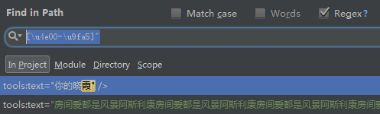

### Xml文件自动提示

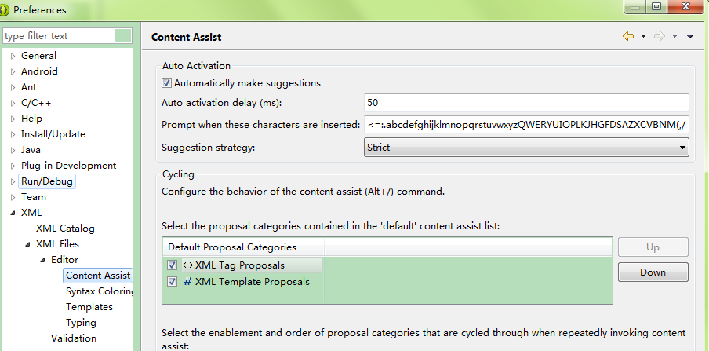

### 编辑时，代码提示

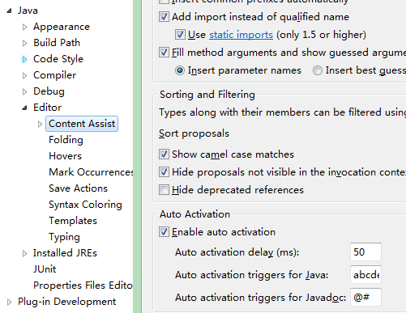

### 文字大小

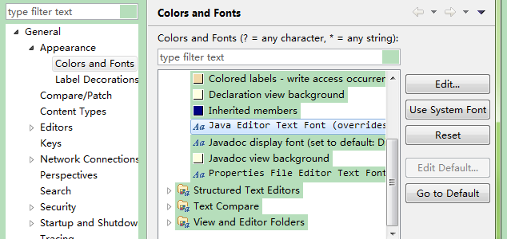

### 默认编码

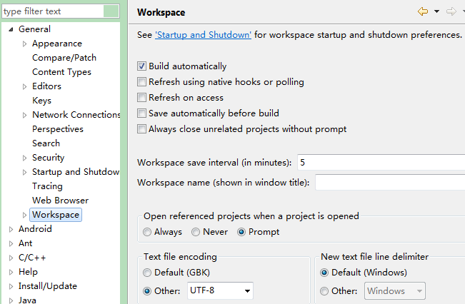

### 改变背景色

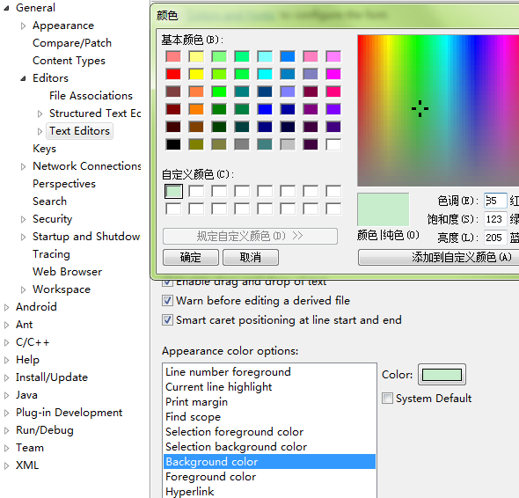

### 改变文字

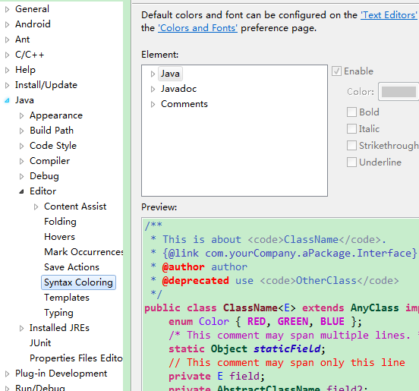

### 关联sdk的源码

如果源码不是jar包，直接输入路径即可，例如：

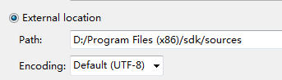

## 导入第三方Lib后，v4包不见了（不稳定发生）

在Build path下 Libraries中 直接Add External Jar 然后找到v4的路径sdk/extras/android/support/v4

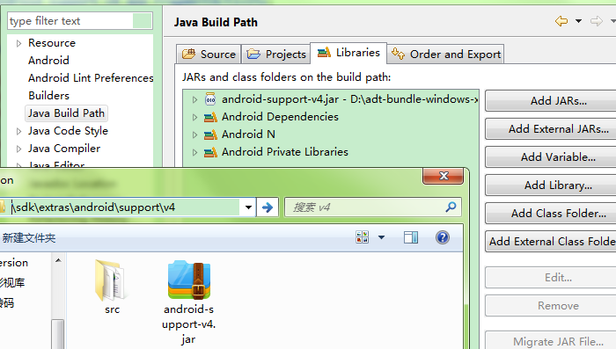

## SDKManager镜像配置

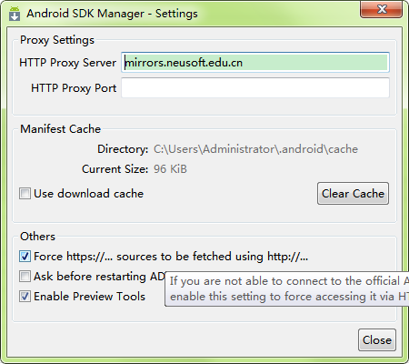

## Android开发环境搭建

[第一步：安装JDK。](http://www.cnblogs.com/zoupeiyang/p/4034517.html" \l "1)

[第二步：配置Windows上JDK的变量环境 。](http://www.cnblogs.com/zoupeiyang/p/4034517.html" \l "2)

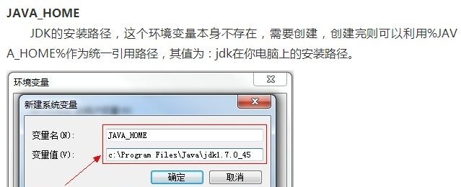

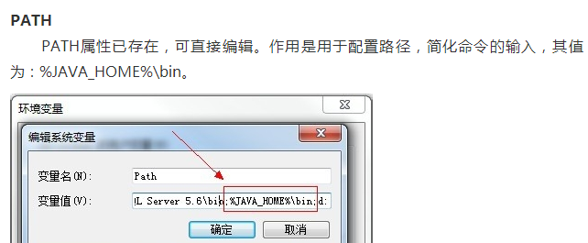

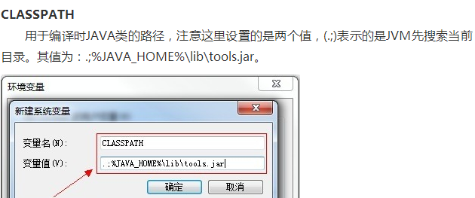

[第三步： 下载安装Eclipse 。](http://www.cnblogs.com/zoupeiyang/p/4034517.html" \l "3)

[第四步：下载安装Android SDK 。](http://www.cnblogs.com/zoupeiyang/p/4034517.html" \l "4)

[第五步：为Eclipse安装ADT插件。](http://www.cnblogs.com/zoupeiyang/p/4034517.html" \l "5)网址：<http://www.cnblogs.com/zoupeiyang/p/4034517.html>

## 查看引用jar包的源码

### 下载源码

* 去源码下载网站----- [http://mvnrepository.com](http://mvnrepository.com/)

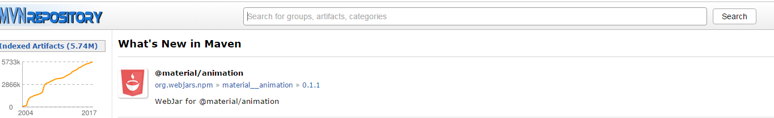

* 搜索并点击central

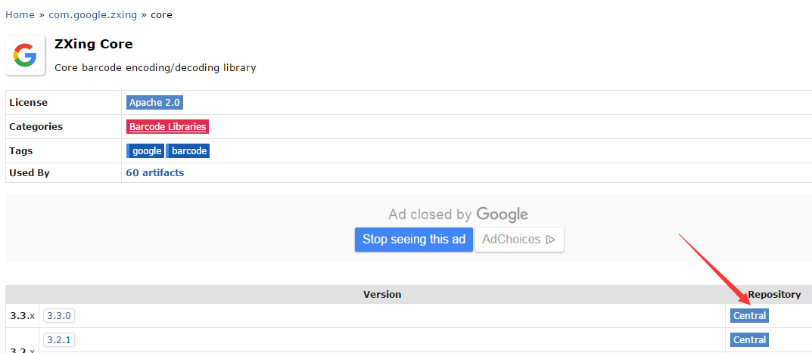

* 点击这个网址---- [http://central.maven.org/maven2/](http://central.maven.org/maven2/（好像可以直接访问这个网址就好)

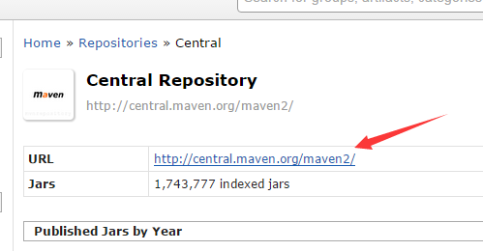

* 根据上一歩需要的jar包的路径，使用Ctrl+F挨个搜索进入

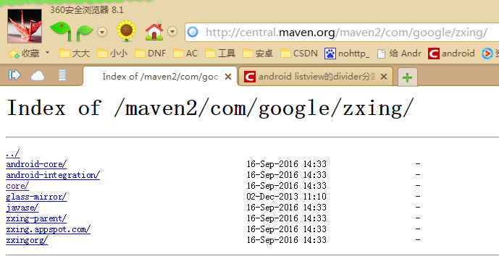

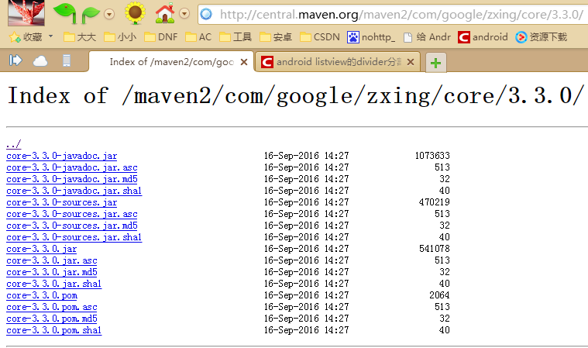

* 下载源码[core-3.3.0-sources.jar](http://central.maven.org/maven2/com/google/zxing/core/3.3.0/core-3.3.0-sources.jar) 和jar包[core-3.3.0.jar](http://central.maven.org/maven2/com/google/zxing/core/3.3.0/core-3.3.0.jar)

### 在Eclipse目录中建立如下结构图

* 源码放自定义文件夹下，自定义文件夹和libs同一目录
* 新建file，名字为jar包名 + “. Properties”
* file中编写源码路径src=../libsrc/core-3.3.0-sources.jar

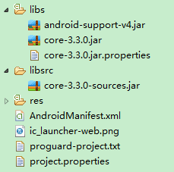

## 引用其他项目

有一些项目使用add...无效，必须在java build path中添加才能使用

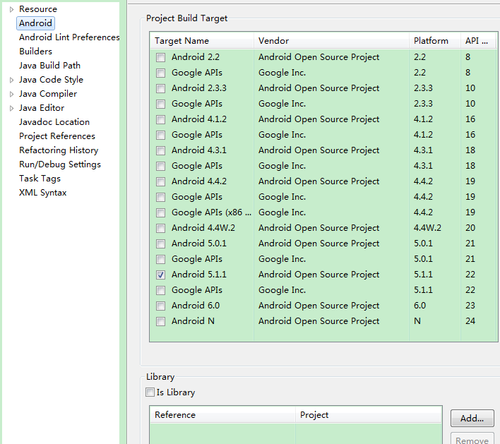 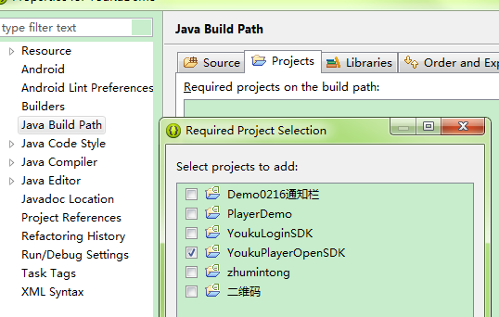

# 在As中运行java代码

File -> new -> new Module… 然后弹出一个框 在more module 里面选择java Library 如图

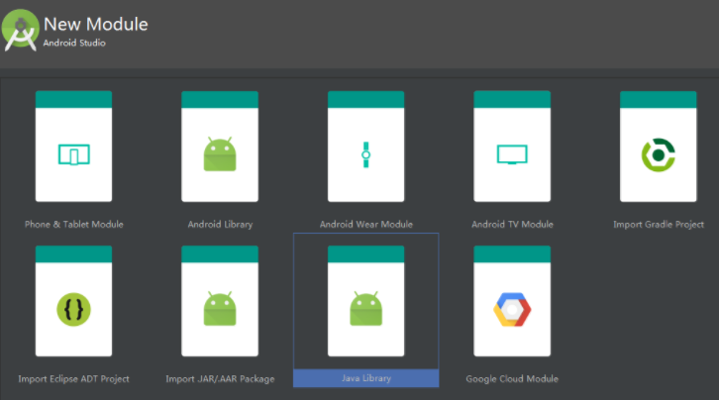

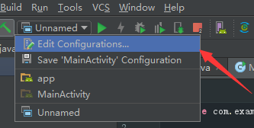 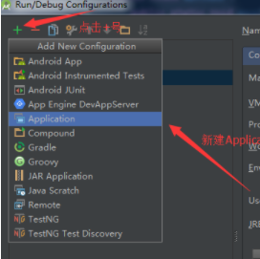

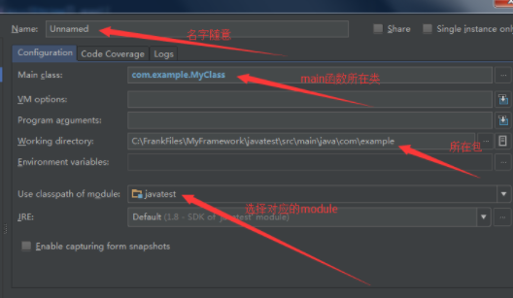

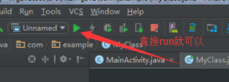 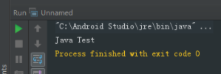

# AS中SVN的配置

## 通常需要忽略的文件

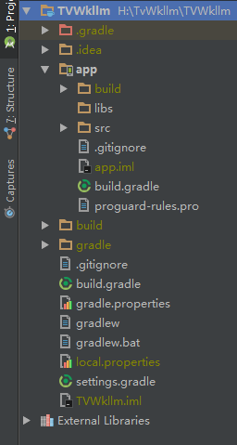

## [下载最新的SVN](https://tortoisesvn.net/downloads.html下载最新的SVN)

网址：https://tortoisesvn.net/downloads.html

## 安装SVN

* 将command line client tools勾选上

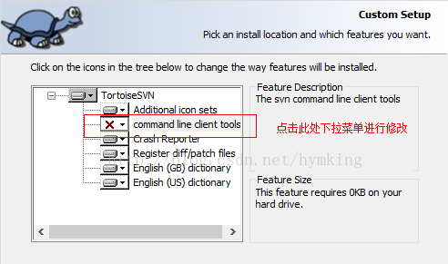

* 将Crash Reporter关闭

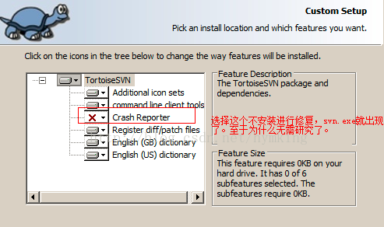

## 打开Android Studio配置SVN

（详见：<https://www.zhihu.com/question/32298079>）

* Setting→Version Control→Subversion→General中配置svn.exe

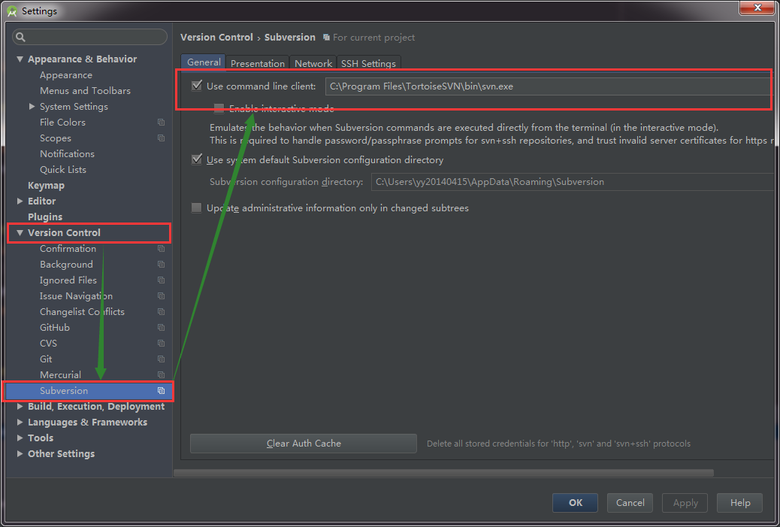

## Android Studio添加忽略文件

* Setting→Version Control→Ignored Files，点击添加

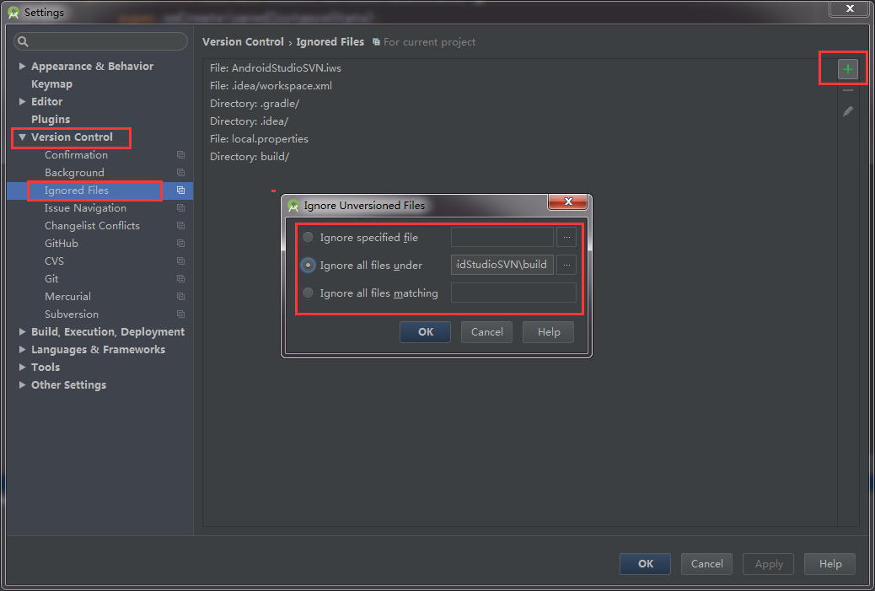

* 一般需要忽略.idea文件夹、.gradle文件夹、所有的build文件夹、所有的.iml文件及local.properties文件

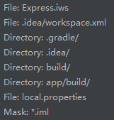

## 进行项目同SVN的关联

* VCS→Import into Version Control→Share Project(Subversion)，点击添加一个svn的url（如果是第一次链接SVN，点击确定之后会让登陆，输入用户名和密码之后记得勾选保存密码，以便于下次直接连接）

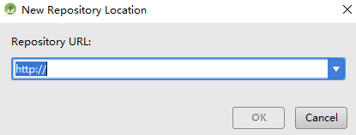

* 弹出选择要分享的SVN地址及其他选项，如果目录中已经创建了trunk等目录，直接选择第二个Define share target，如果没有则选择第三个

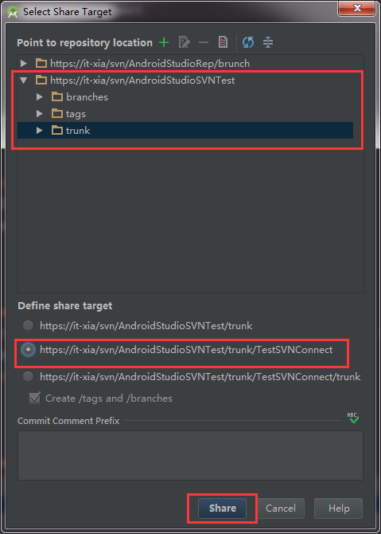

* Share之后会让选择SVN的工作副本的格式化版本（JDK版本）

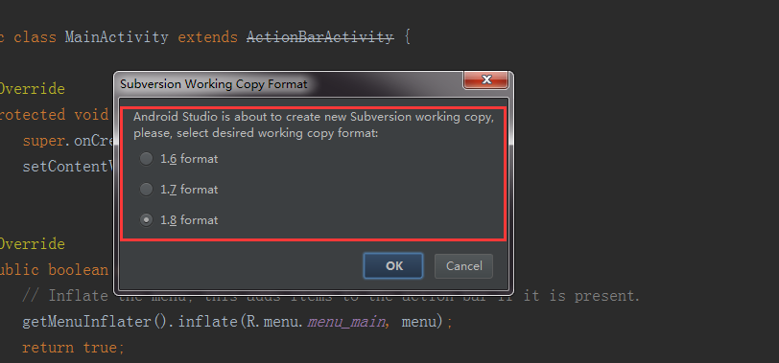

* 成功之后会在你的toolsbar上面新增VCS的工具

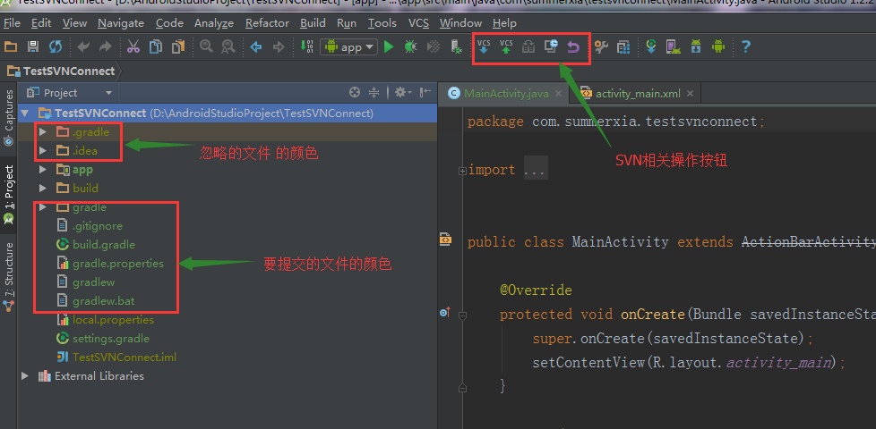

* 提交项目

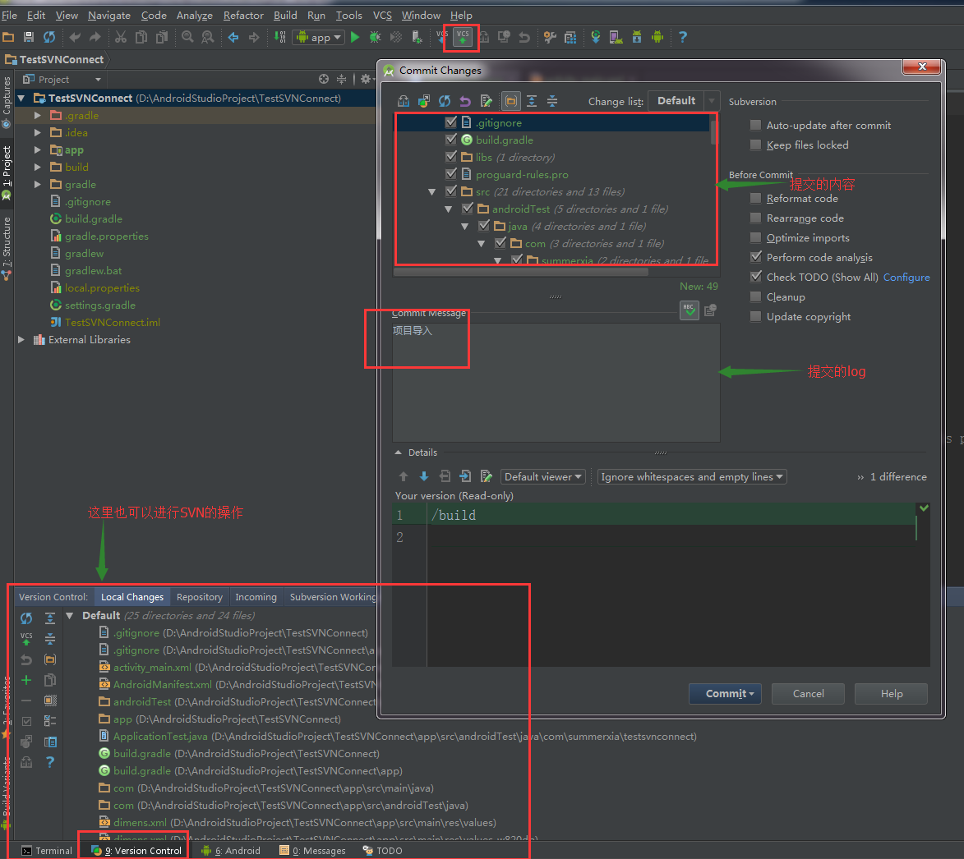

* 点击Commit后Android Studio会先对当前代码进代码分析，如果有错误或者警告会弹出提示框（如果有错误冲突等需要解决后再提交，如果是警告可以忽略）（第一次将整个代码提交到SVN服务器时时间有可能很长，请耐心等待，之后再创建项目时就不会这么慢了）

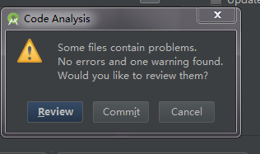

## 取消项目与SVN的关联

* 找到.idea→vcs.xml文件

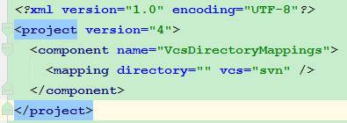

* 修改vcs.xml文件如下（也就是删除vcs的值svn）

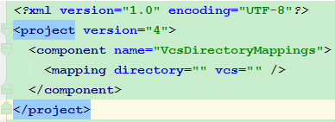

* 进入项目文件目录，将隐藏文件夹.svn删掉即可



## 代码冲突

* Android Studio提供了三种合并方案：accept yours(使用你的)、accept theirs(使用别人的)和merge(合并)

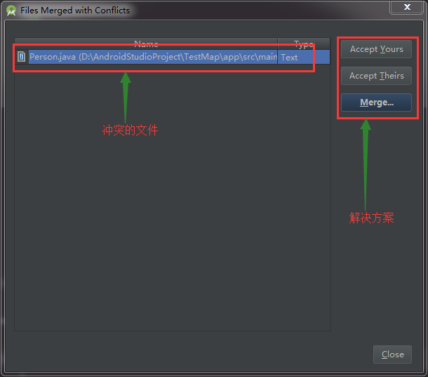

* 选择merge合并时，会弹出代码合并对照窗口，一共有三个屏，左右两侧时你和服务器不同的代码并高亮显示不同的部分，带有箭头和叉号，通过点击箭头将两边冲突的代码添加到中间的合并区域中去，点击叉号则辨识放弃那一段代码，待所有冲突处理完成后merge就成功了

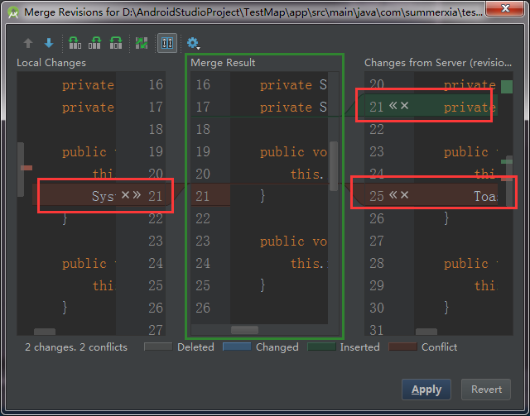

## 文件颜色说明

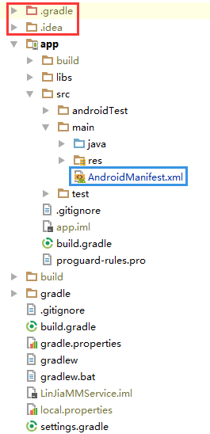

* 红色代表未添加到svn里的文件，右键选择subversion-add to svn，等他变绿
* 绿色代表文件修改了还没上传，可以直接全部上传，也可以右键subversion-commit file
* 蓝色代表两个人都修改了，需要先下载融合再上传，也可以改之前先锁上，subversion-lock，修改完毕点commit直接可以解锁，也可以unlock解锁

## 从SVN服务器上checkout项目下来

* File→New→Project from Version Control→Subversion

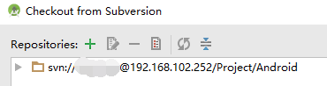

* 选择好项目目录之后，点击checkout选择本机存放路劲，最后点击OK即可

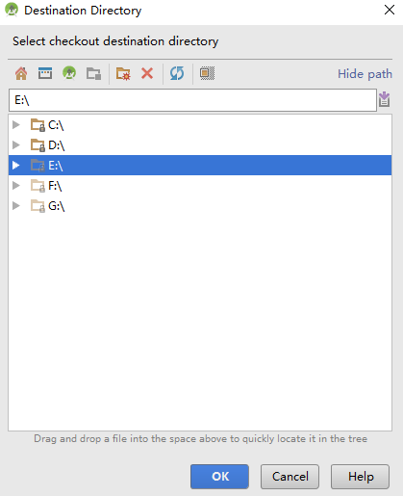

## 询问是否添加到版本库

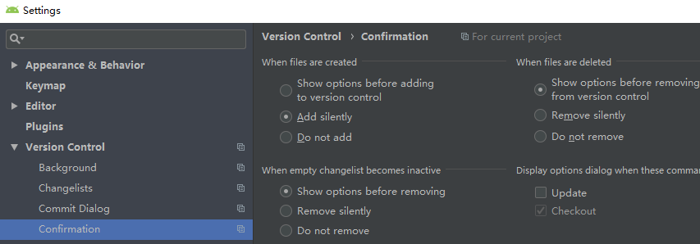

## 更新的弹窗和默认值

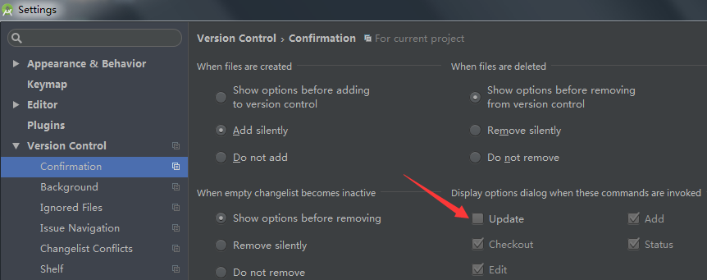

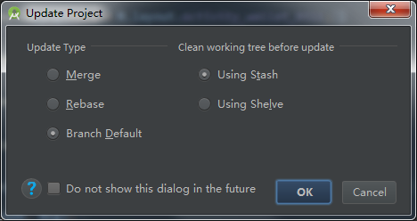

# AS使用技巧

## 华为手机看不到D级别以下日志的解决办法

拨号界面输入 *#*#2846579#*#*

设置log权限

## 使用As对调试的机器截图

点击LogCat里的相机图标

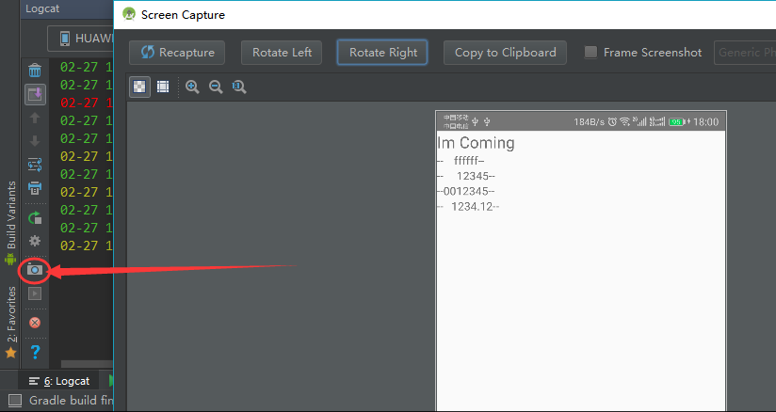

## 使用As中提供的分析工具

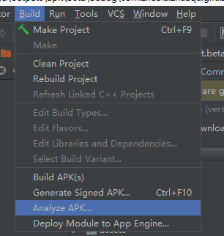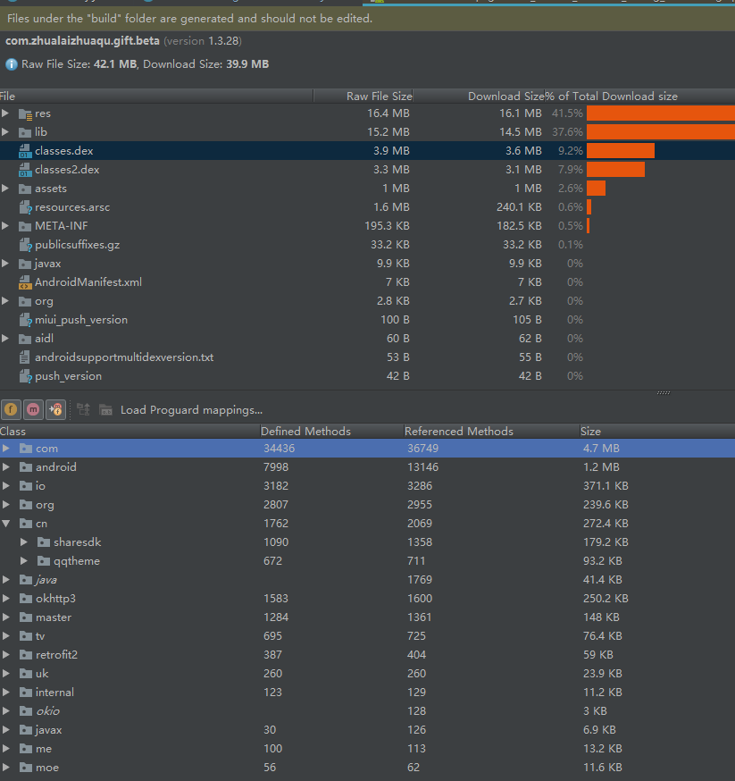

## 比较代码或文件夹

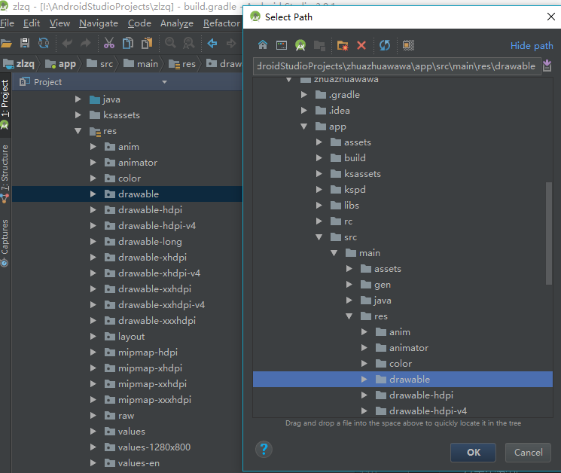

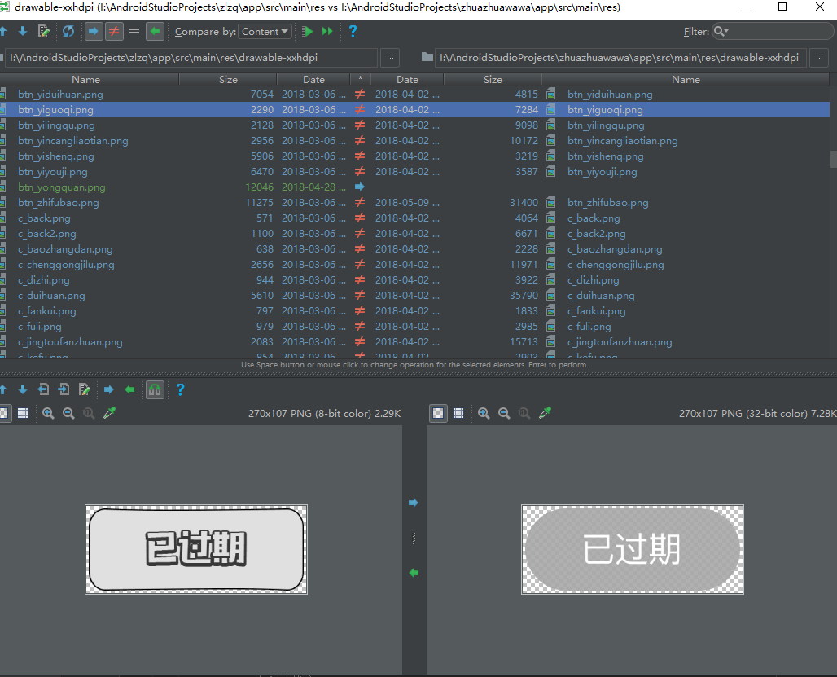

## 配置

### 使用Eclipse快捷键

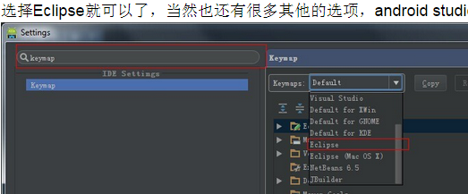

### 改变字体

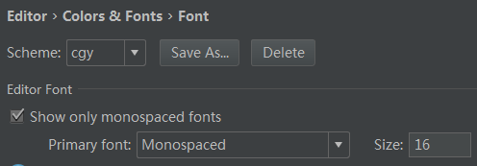

### 改变字体颜色

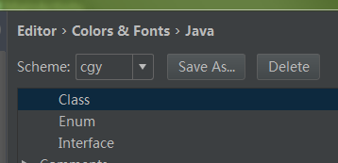

### LogCat使用

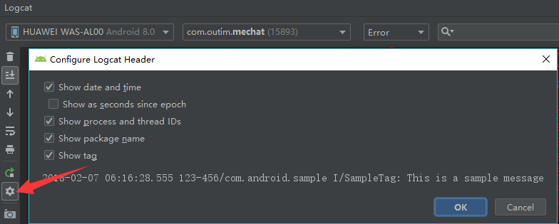

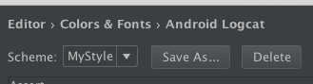 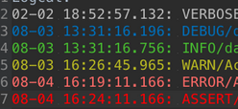

**Log级别 色值**

VERBOSE BBBBBB

DEBUG 0070BB

INFO 48BB31

WARN BBBB23

ERROR FF0006

ASSERT 8F0005

### 字体大小设置

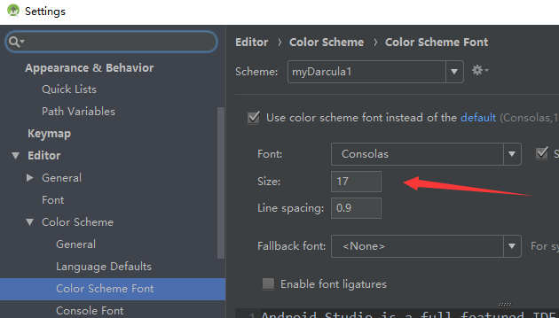

### 大小写都提示

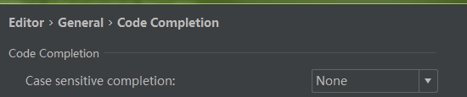

### 一行代码过长显示换行



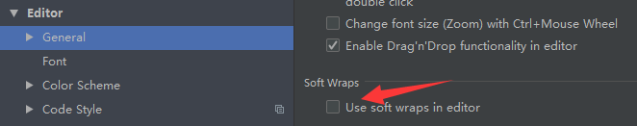

### 最多可显示Tabs的个数

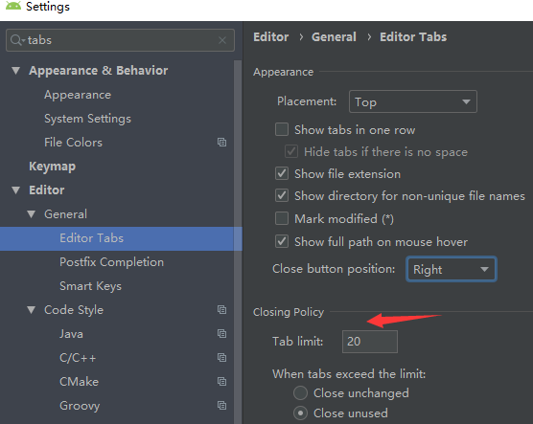

## 修改作者

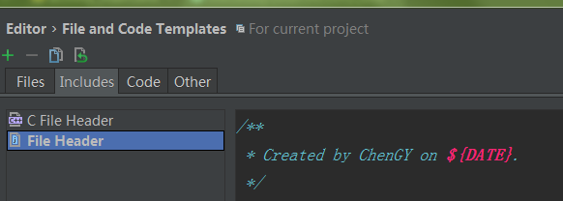

## 引用jar包

在本地复制jar文件，Project标签下，找到 项目名/libs，ctrl+v粘贴到libs文件夹下，结果如下

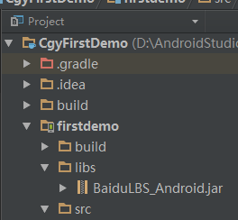

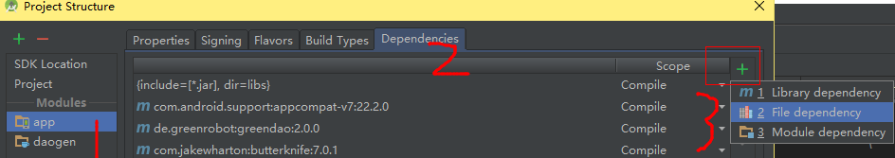

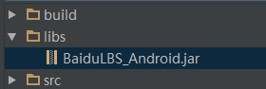 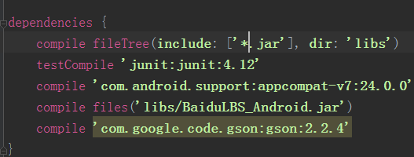

添加完成后，项目会自动同步，完成后，会在gradle.build脚本里看到添加了依赖。

## 删除Module

移除方式有两种：

1. 打开module列表（三种方式，可用F4直接打开）

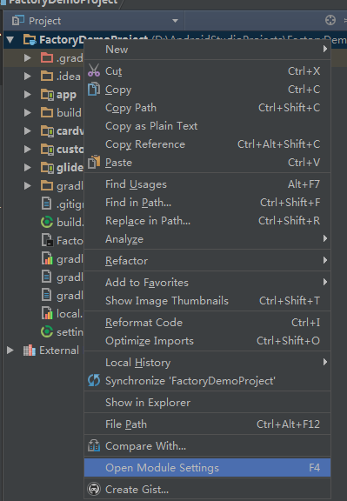 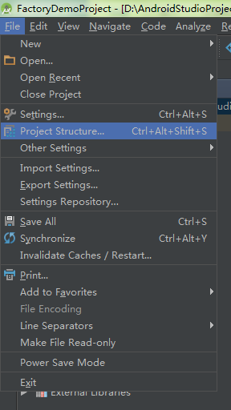

1. 选中你要移除的module，然后按红色的‘-’按钮，这个时候仅仅是把module从module列表中移除嘎，并没有在Android Studio目录结构中删除：

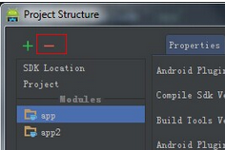

3、直接编辑settings.gradle，当然这种方式不是很推荐，因为有时候你会发现你编辑完，点sync gradle（图中圈起来的）后，当然有时候会自动sync，会一直处于gradle sync状态，这个原因其实就是网络的问题。

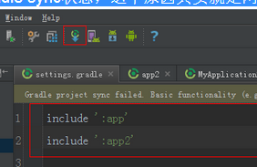

4、执行完这步操作后，delete按钮就出来了,这个时候你会发现app那个图标上的小手机不变了，意思就是从module列表中移除了，没移除的照样也是没有delete按钮的哈。注意：这边delete按钮一定要慎重啊，你这可是删了就删了的，硬盘上也同样被删了

## 恢复Module

编辑settings.gradle即可，当然里面的module名称必须得和你移除的module名称要一致，编辑完了记得点sycn gradle按钮。

如果删除操作后硬盘上没有了项目，其实也是可以恢复的，在最顶层目录上右击选择“Local History”-->"show history"在里面可以看到被删除的项目，右键选择“revert”

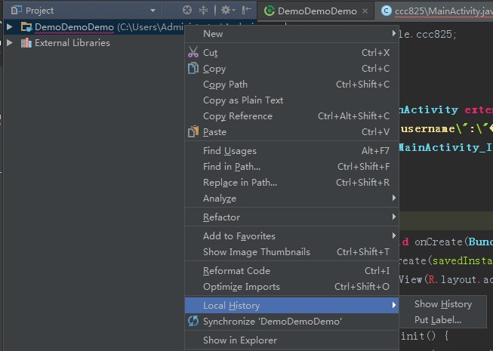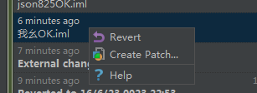

## 修改module的buildToolsVersion

第一种方法是在工程目录的 build.gradle 文件里修改 buildToolsVersion 的值，如下图：

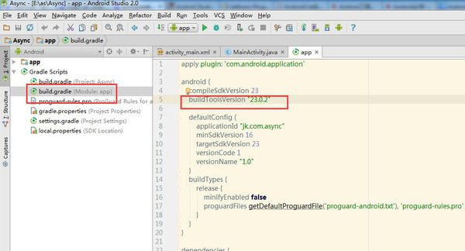

第二种方法是选中项目，打开project Structure，进入里面直接更改 buildTools的版本，如下图：

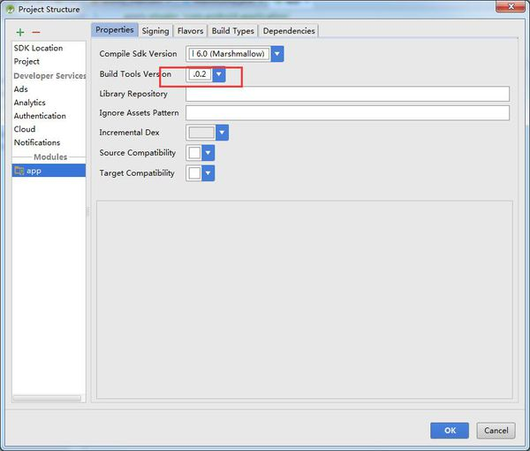

## 删除或移动工作空间

1. 进入你的项目文件存放的路径，比如我的：E:\Android\AndroidStudioProjects。
2. 删除或移动你不需要的项目。
3. 重启Android Studio。

## 关闭工作空间

在AS的欢迎界面可以删除工作空间的列表，但要彻底删除还是要去磁盘目录下删除

如果已经打开工程了，首先关闭工程：File→Close Project

到AS欢迎页面后，将鼠标移动到左侧希望删除的项目名上后，按下Delete按键，注意不要点击！

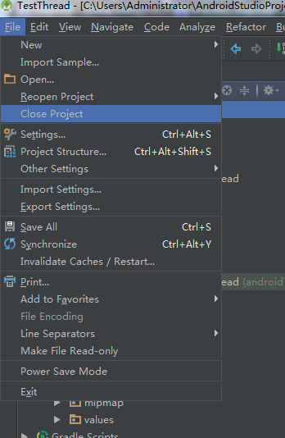 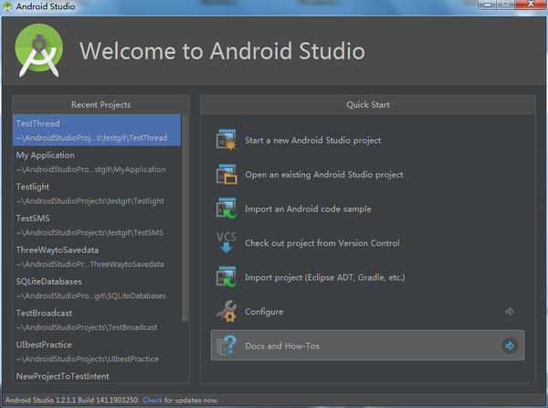

打开下载的

## 引用同项目中的其他module

### 先导入

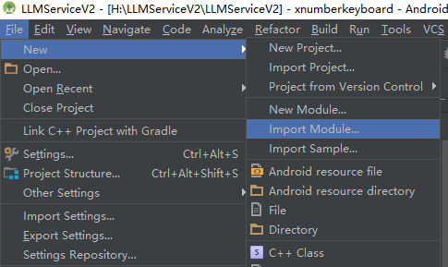

### Setting.gradle中设置

一般情况下会自动写入的

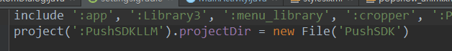

### 在需要引用的moudle中添加依赖

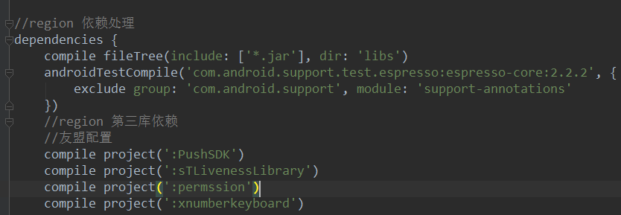

## 修改gradle很卡

打开SDK Manager，在Extras类别里安装：

1. Android Support Repository
2. Google Repository

## 代码超过一定长度自动换行

现象

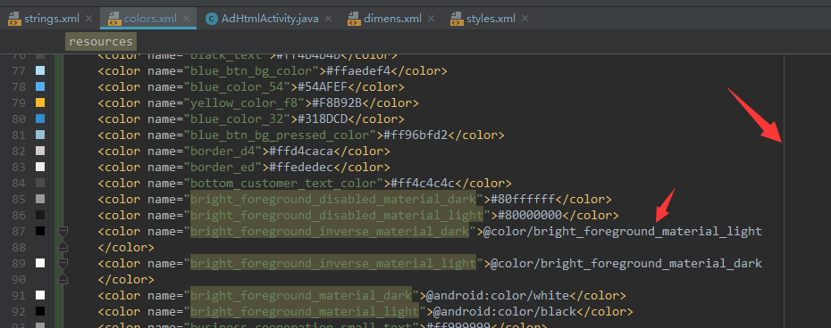

设置每行最大字符个数，超过这个数字将会自动换行，在页面上会有一条线表示

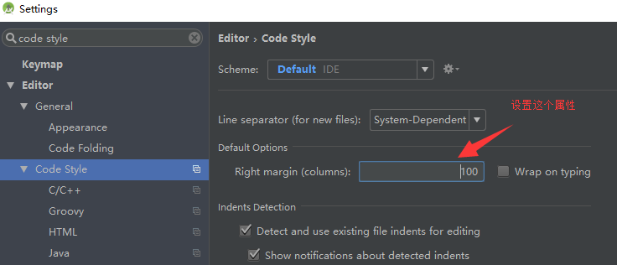

xml文件设置每行字符个数属性就够了，java文件如需换行，还需勾选Ensure right margin is not exceeded，表示代码超过标准线就自动换行

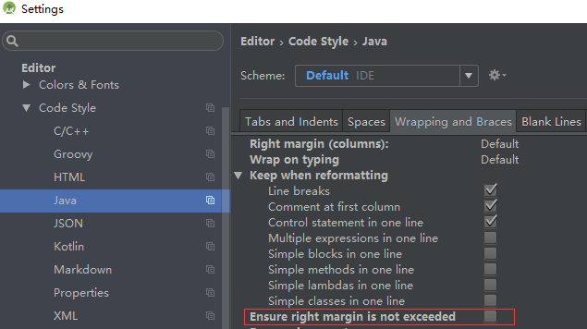

## Tool Window不能固定的解决办法

比如将Preview窗口的Docked Mode的√去掉后，该工具窗口失去焦点就会缩回，很不方便，且再次设置，找不到该选项了，解决办法是，先获取目标窗口的焦点，然后点击Window - Active Tool Window - Docked Mode即可

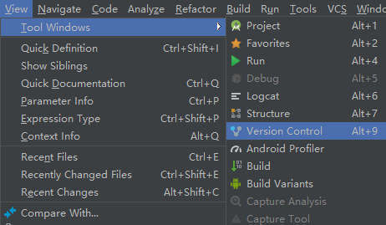 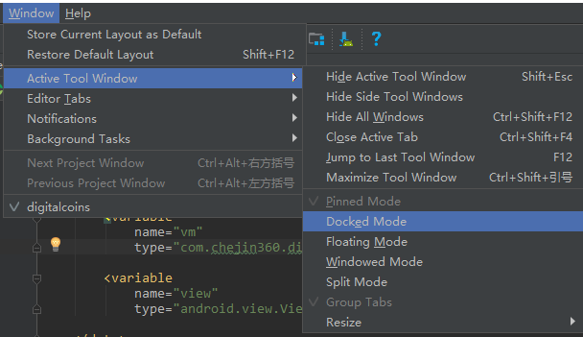

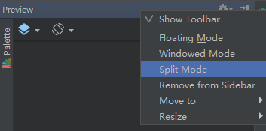 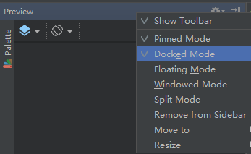

## 换行符导CRLF致的无法提交

有时候拉取下来的默认会设置换行符是LF,将其改为CRLF即可

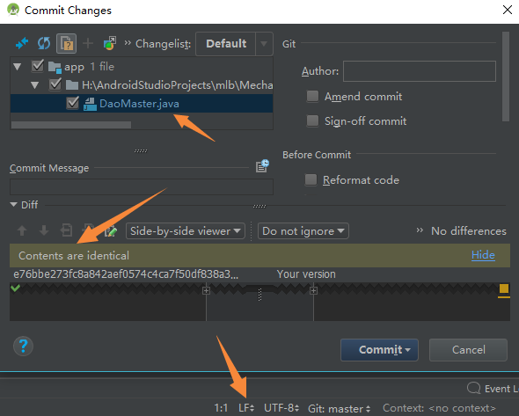 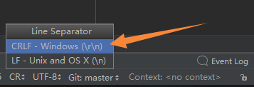

## 设置Android Studio可使用内存大小

在as安装目录中找到studio64.exe.vmoptions（在C:\Program Files\Android\Android Studio\bin文件夹中），用记事本打开。

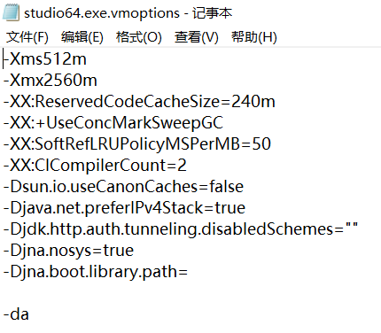

### x

* -Xms。JVM启动的起始堆内存，堆内存是分配给对象的内存。
* -Xmx。AndroidStudio能使用的最大heap内存

这两个参数都是-X开头的，表示非标准的参数。什么叫非标准的呢？我们知道JVM有很多个实现，Oracle的，OpenJDK等等，这里的-X参数，是Oracle的JVM实现使用的，OpenJDK不一定能使用，也就是没有将这些参数标准化，让所有的JVM实现都能使用。

### xx

* -XX:MaxPermSize。指定最大的Permanent generation大小。也是一块内存区域，跟heap不同，它里面存放的是类本身（不是对象），以及方法，一些固定的字符串等等。
* -XX:ReservedCodeCacheSize。设置JIT java compiler在compile的时候的最大代码缓存。简单地说就是JIT（Just In Time）编译器在编译代码的时候，需要缓存一些东西，这个参数指定最多能使用多大内存来缓存这些东西。

什么叫JIT呢？我们知道编程语言分两种： - 编译型，先将人写的代码整个编译成汇编语言或机器语言，一条一条代码然后执行。 - 解释型，不需要编译，将人写的代码一条一条拿过来一次执行，先取一条，执行，完了再取下一条，然后在执行。而对于Java来说，这个情况就比较特殊了，因为在Java这里，JVM先是将Java代码整个编译成bytecode，然后在JVM内部再一条一条执行bytecode代码。你说它是编译型的吧，bytecode又不用编译成机器代码，二是一条条bytecode一次执行。你说它是解释型的吧，它又有一个编译的过程。对于Java到底是编译型还是解释型到现在也没有一个定论。不过，我们还是可以探讨一下Java的JIT编译技术。刚刚说了，在bytecode层面，代码是解释执行的。解释型的语言会比较慢，因为它没有办法根据上下文对代码进行优化。而编译型的语言则可以进行优化。Java的JIT技术，就是在bytecode解释执行的时候，它不一定是一条条解释执行的，二是取一段代码，编译成机器代码，然后执行，这样的话就有了上下文，可以对代码进行优化了，所以执行速度也会更快。可见，JIT技术结合了编译型（速度更快）和解释型语言（代码更灵活）二者的优势。对于动态语言的执行来说，是一个非常大的优势。

* -XX:+UseCompressedOops。这个参数允许系统将代码里面的引用(reference)类型用32位存储，同时却能够让引用能够使用64位的内存大小。

我们知道现代的机器基本都是64位的，在这种情况下，Java代码里面的reference类型也变成了用64位来存储，这就导致了两个问题：1.64位比32为更大，占的内存更多，这是显然的，当然这个问题在整个程序看来根本不显然，因为哪怕系统同时有1000个引用存在，那多出来的内存也就4M，这个不重要，因为现在手机都动不动好几个G，大型服务器就更加不用说了。更重要的是第二点。2. 相对于内存，CPU的cache就小的可怜了，当reference从32bit变成64bit时，cache里面能存放的reference数量就顿时少了很多。所以64bit的reference对cache是个大问题，于是就有了这个选项，可以允许系统用32bit来存储reference，让cache里面能存放更多的reference，同时又不影响reference的取址范围。至于他们是怎么做到的，我就不得而知了。。。

# AS快捷键

## 快捷键

语句补全 Ctrl + Shift + Enter Complete Current Statement

展开全部代码块 Ctrl + Shift + “+” Expand All

折叠全部代码块 Ctrl + Shift + “—” Collapse All

合并行和文本 Ctrl + Shift + J Join Lines

移除包裹代码 Ctrl + Shift + Delete Unwrap/Remove

移除多余引用 Ctrl + Shift + O Optimize Imports

项目中查找 Ctrl + Shift + F Find in Path （会与搜狗输入法简繁切换快捷键冲突）

断点设置 Ctrl + Shift + F8 View Breakpoints

提取方法 Ctrl + Alt + M Extract - Method

包裹代码 Ctrl + Alt + T Surround With

生成局部变量 Ctrl + Alt + V Variable

生成全局变量 Ctrl + Alt + F Field

生成静态变量 Ctrl + Alt + C Constant

提取参数 Ctrl + Alt + P Parameter

合并行和文本 Ctrl + Alt + J Surround With Live Template

行复制 Ctrl + Alt + ↓ Duplicate Entire Lines

最近编辑的类 Ctrl + E Recent Files

扩选 Ctrl + W Extend Selection

查找 Ctrl + F Find

替换 Ctrl + R Replace

删除行 Ctrl + D Delete Line

动态模板 Ctrl + J Insert Live Template

类的继承体系 Ctrl + H Type Hierarchy

跳转到父类方法 Ctrl + U Super Method

跳转某一行/列 Ctrl + G Line/Comuln...

查看界面布局 Ctrl + L Layout Inspector

代码提示 Alt + Enter Show Intention Actions

移动行 Alt + ↓ Move Statement Down

前一个光标处 Alt + ← Back

后一个光标处 Alt + → Forward

格式化代码 Alt + I Reformat Code

Project框 Alt + 1 Project

Favorites框 Alt + 2 Favorites

Run框 Alt + 4 Run

Dubug框 Alt + 5 Debug

Logcat框 Alt + 6 LogCat

Structure框 Alt + 7 Structure

Hierarchy框 Alt + 8 Hierarchy (和Ctrl + H 感觉差不多)

Version Control框 Alt + 9 Version Contro

debug时表达式数据 Alt + F8 Evaluate Expression

Git提交代码到远程 Ctrl + Shift + K Optimize Imports

提交代码 Ctrl + K Optimize Imports

拉取代码 Ctrl + T Optimize Imports

运行app F10 Run

提交小改动 Shift + F10 Apply Changes and Restart Activity

运行debug Ctrl + Shift + F10 Debug

在线debug Ctrl + F10 Attach Debugger to Android Process

重命名 F2 Rename

关闭当前标签 F4 Close

同步Gradle F5 Sync Project with Gradle Files

警告快速定位 F12 Next Highlighted Error

标记某一地方 Ctrl + Shift + num Toggle Bookmark num

定位到标记的地方 Ctrl + num Go to Bookmark num

显示所有的标记 Ctrl + 0 Show Bookmarks

## 快速生成代码

### 输入starter快速生成启动方法

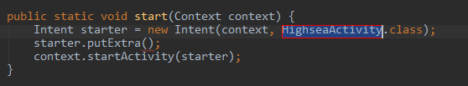

### 输入fori快速生成for循环

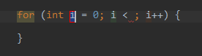

### 输入loge快速生成Log.e

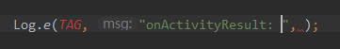

## DeBug时查看数据

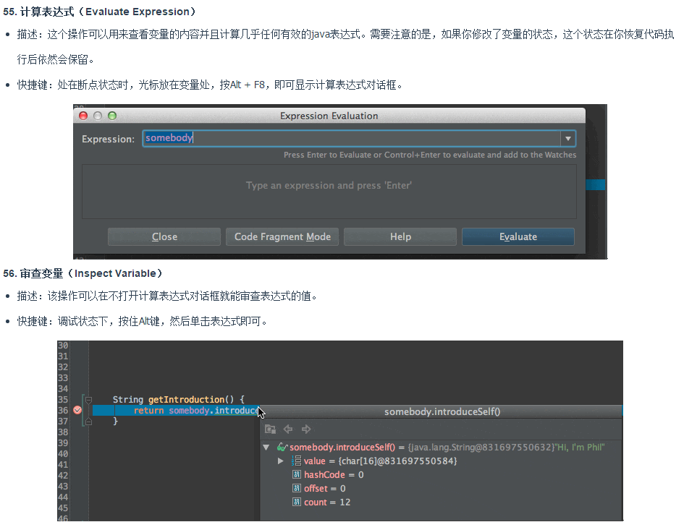

# AS导入其他项目

## 一般需要解决的东西

### Gradle版本，事先下载好，然后依赖（打开项目的时候最好拔网线）

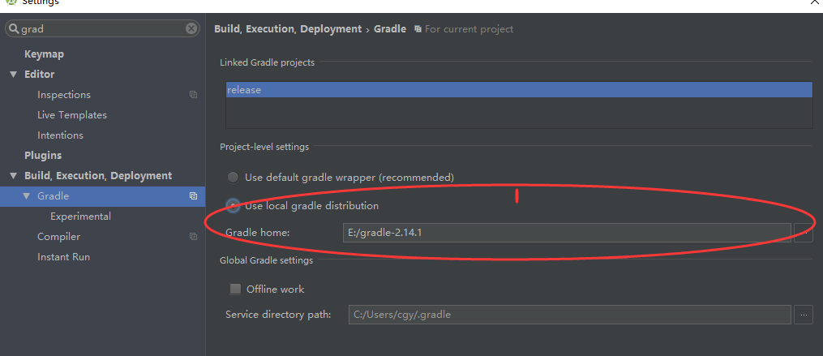

### 安装好提示的需要的Sdk tools，target Sdk，complie Sdk等

### 关闭 instance run

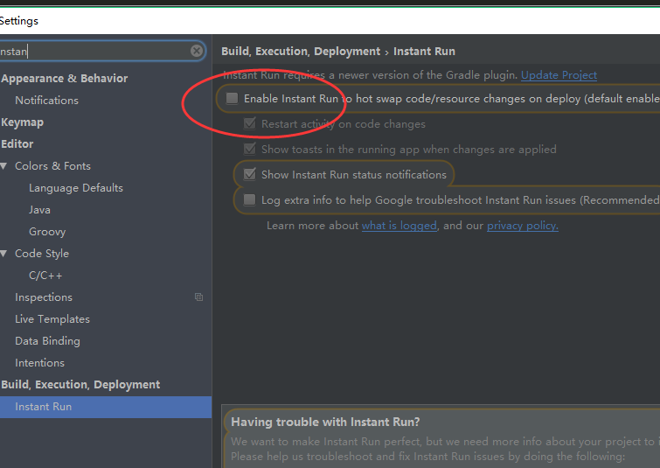

## 从Github下载的源码

现在大神写的demo都是上传在Github，有时候我们想下载下来，在本地的Android Studio上观摩，编译运行一下大神的代码。但往往看到的是Android Studio进度条无尽的滚动。这是因为源码的Gradle版本和你Android Studio中Gradle版本不对，毕竟现在Gradle的版本升级得蛮快的。然后Android Studio就会下载对应的Gradle版本。但是天朝的网络并不能科学上网，所以一直下载不了，进度条就一直在那滚动。怎么解决这个问题？方法还是有的。

* 首先我们在Android Studio中新建一个Project，然后打开Project的文件夹，就会发现里面有这么一些文件：

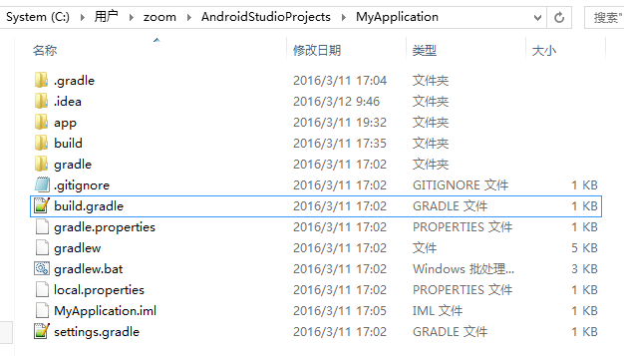

* 然后选择.gradle、gradle这两个文件夹和build.gradle、gradle.properties这两个文件，复制

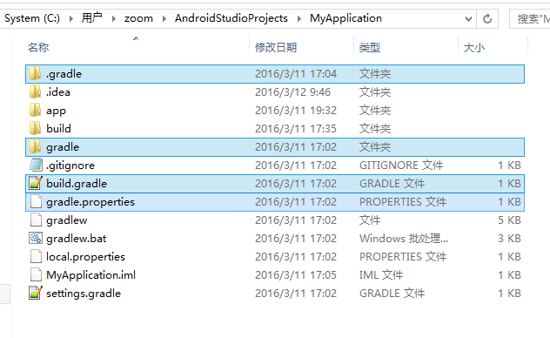

* 复制上面选择的文件后，替换掉你下载的源码中的上述的文件。打开Android Studio，选择打开已有Project：

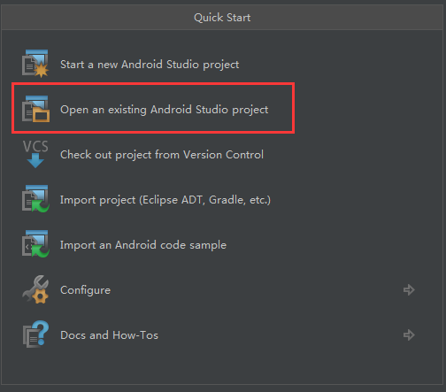

* 选择大神的源码，双击如图所示的文件，等加载一会就可以打开Project了。

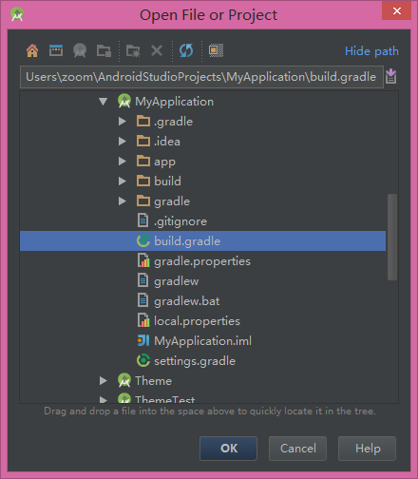

# 修改项目包名

* 修改项目目录的包名

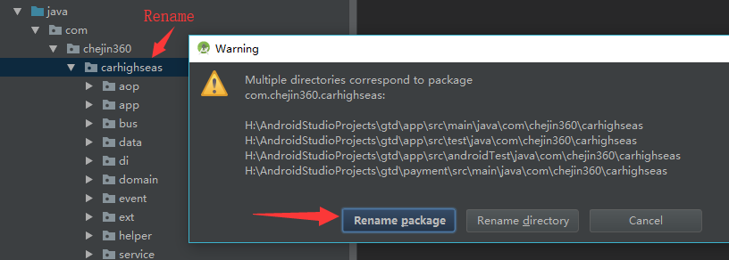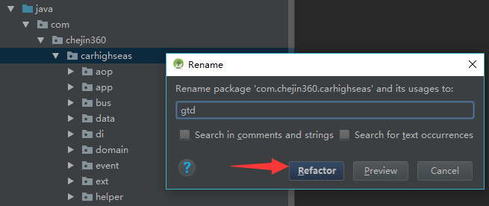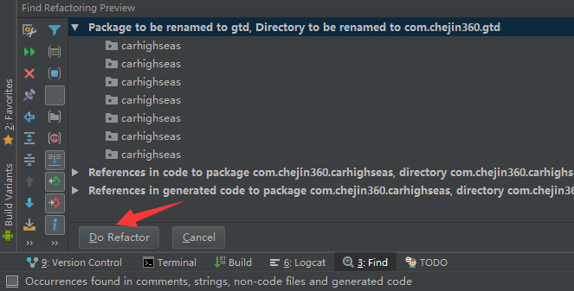

* 修改Manifest和Gradle的applicationId
* 替换所有原包名字段为现包名字段

# 某些jar包下不下来，需要挂代理proxy

教程网址：<https://tzrgaga.github.io/2017/04/12/forward-socks-by-privoxy/>

1. 解压[privoxy-3.0.26.zip这个文件](E:\\编程学习)
2. 给config.txt的底部加一行[ forward-socks5 / 127.0.0.1:1080 . ]
3. 给Android Studio HTTP Proxy配置代理
4. 给gradle.properties添加systemProp.https.proxyPort=1080和systemProp.https.proxyHost=localhost

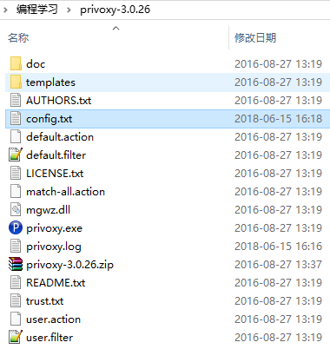 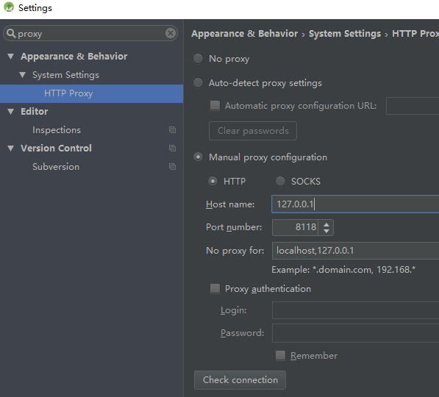

# 依赖下载很慢时，可以使用阿里的镜像库

buildscript {  
 repositories {  
 google()  
 jcenter()  
 maven { url 'http://maven.aliyun.com/nexus/content/groups/public/' }  
 maven { url 'https://maven.aliyun.com/repository/public/' }  
 maven { url 'https://maven.aliyun.com/repository/google/' }  
 maven { url 'https://maven.aliyun.com/repository/jcenter/' }  
 maven { url 'https://maven.aliyun.com/repository/central/' }

...  
 }  
 ...

}  
  
allprojects {  
 repositories {  
 google()  
 jcenter()  
 maven { url 'http://maven.aliyun.com/nexus/content/groups/public/' }  
 maven { url 'http://maven.aliyun.com/nexus/content/repositories/releases/' }  
 maven { url'https://maven.aliyun.com/repository/public/' }  
 maven { url'https://maven.aliyun.com/repository/google/' }  
 maven { url'https://maven.aliyun.com/repository/jcenter/' }  
 maven { url'https://maven.aliyun.com/repository/central/' }  
 ...  
 }  
}

# 配置模板

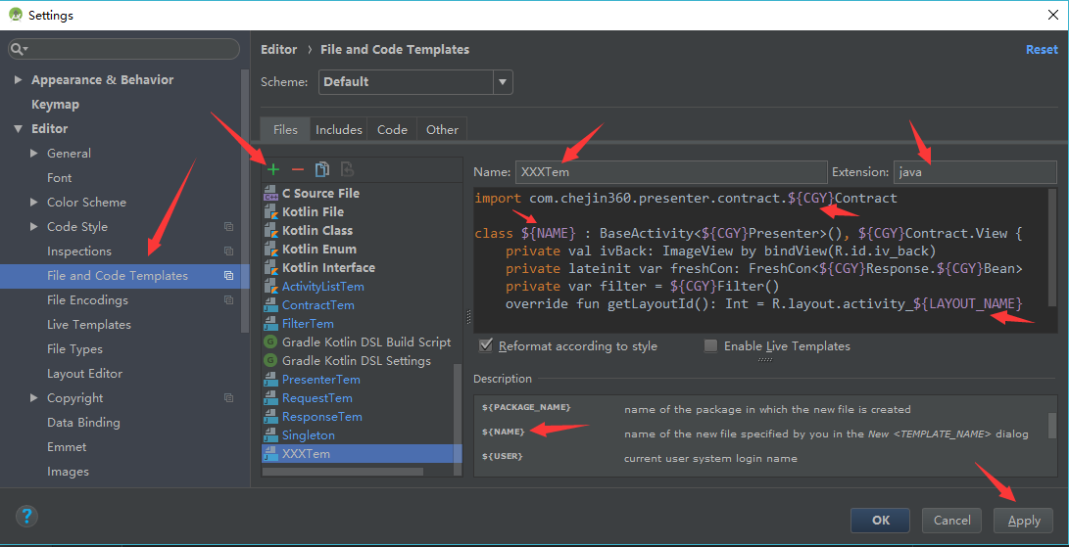

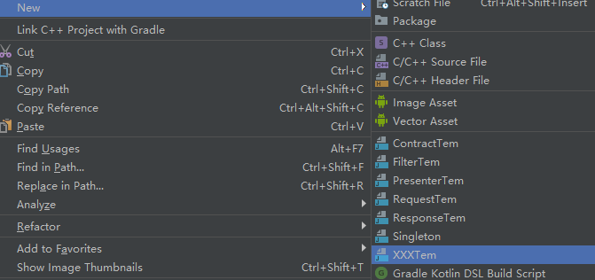

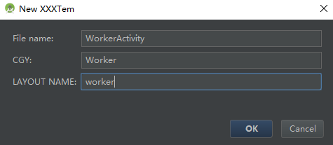

# Eclicpe和AS打包

## 通过Eclipse打包

如果你想把开发完成的Android应用程序发布到应用市场上去，就必须使用自己的证书来对其进行签名并导出apk文件。平时开发过程中的应用程序是使用调试证书来签名的，这种应用程序是不能被发布的。 通过Eclipse导出Android应用程序并对其签名

### 新建秘钥库和秘钥签名

1. 打开Eclipse，在完成的工程上单击右键---Android Tools---Export Signed Application packag
2. 对话框里已经自动填好了要导出的工程，注意项目名不能包含中文，点击“next”
3. 第一次导出应用程序，之前没有用过签名密钥，所以选择“Create new keystore”
4. 选择密钥库保存位置，并输入密码，重复密码，点击next
5. 接下来要输入构建密钥的一些基本信息，包括

Alias：密钥别名

Password：上一步输入的密码

Confirm：确认密码

Validity(years)：密钥有效期，至少为25

First and Last Name：名字

Organizational Unit：组织单位

Organizational：组织

City of Locality：城市

State or Province：州或省

Country Code（XX）：国家编码



1. 点击 Browse，选择apk文件保存的位置

### 使用已有签名

1. 使用上一个步骤生成的密钥对这个工程进行签名。选中“Use existing keystore”，点击Browse选择该密钥库
2. 可以上一步骤设置的密钥别名，再次输入密码，点击next
3. 选择apk文件保存位置，点击Finish完成

## 通过AndroidStudio打包

### 新建秘钥库和秘钥签名

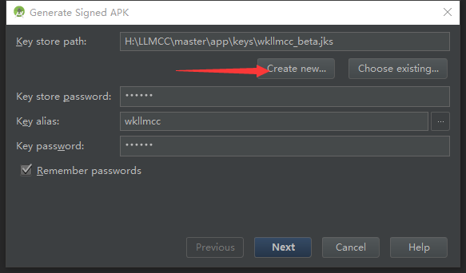

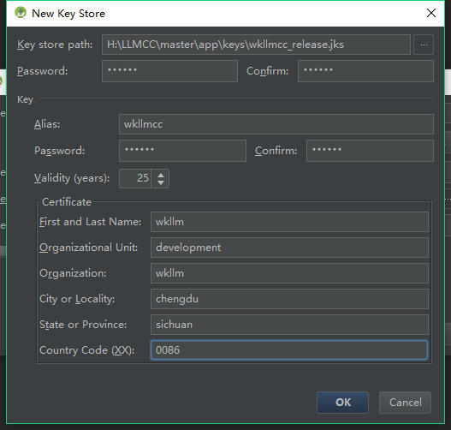

### 打包

#### 首先修改版本号

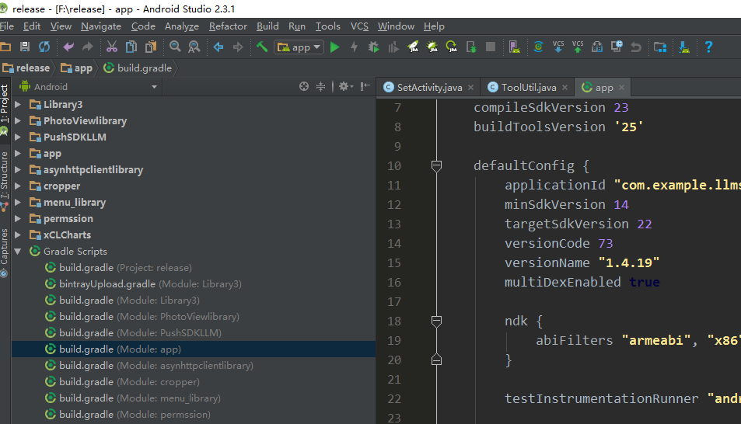

#### 分为签名和不签名的

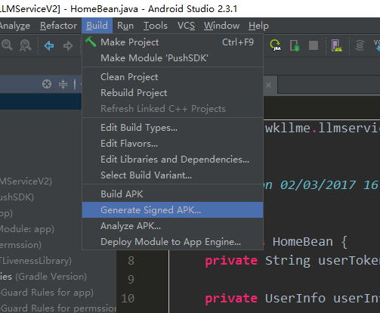

#### 选择keystore

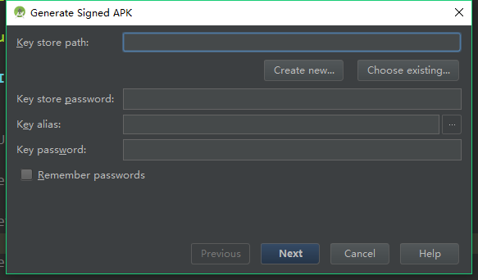

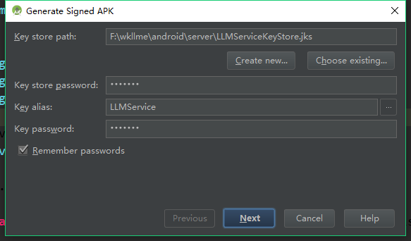

#### 打包后有些手机安装不上的原因

armeabi-v7a 与 armeabi等都是表示cpu的类型，我们的c代码编译成的本地库（各种.so）就会因为cup不同而不同，所以需要在当前module的gradle中的添加下面的可支持的

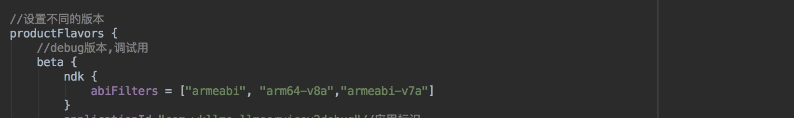

### V1和V2签名说明

在打包的时候，签名协议有V1和V2两个多选框

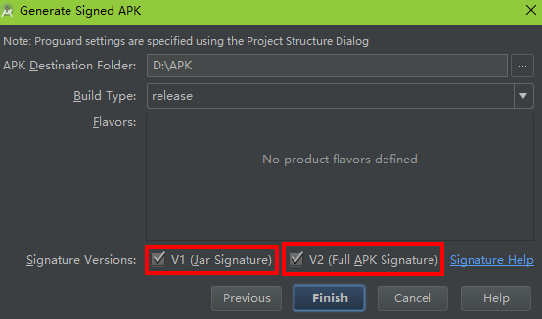

#### 来源

* v1是jar Signature来自JDK，Android 7.0中引入了APK Signature Scheme v2
* V1：通过ZIP条目进行验证，这样APK 签署后可进行许多修改 - 可以移动甚至重新压缩文件。
* V2：验证压缩文件的所有字节，而不是单个 ZIP 条目，因此，在签名后无法再更改(包括 zipalign)。正因如此，现在在编译过程中，我们将压缩、调整和签署合并成一步完成。好处显而易见，更安全而且新的签名可缩短在设备上进行验证的时间（不需要费时地解压缩然后验证），从而加快应用安装速度。

#### v1和v2的签名使用

1. 只勾选v1签名并不会影响什么，但是在7.0上不会使用更安全的验证方式
2. 只勾选V2签名7.0以下会直接安装完显示未安装，7.0以上则使用了V2的方式验证
3. 同时勾选V1和V2则所有机型都没问题，7.0以下使用V1，7.0以上使用V2
4. 如果勾选V2后出现问题，那么我们可以忽略这种新的签名机制，只勾选V1

# Min、max、targetSdk、Compile With作用

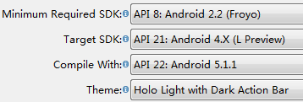

* minSdkVersion和maxSdkVersion是在程序安装的时候起作用，用于指定哪些版本的设备可以安装此应用。
* targetSdkVersion是在程序运行的时候起作用，用于提高指定版本的设备上程序运行体验。
* Compile With是在程序编译的时候起作用就是编译的SDK

## 如何选择targetSdkVersion

该如何选择一个targetSdkVersion的属性值？一个属性值为23的targetSdkVersion表示什么含义？那么API 24和Android 7.0又是什么关系？为什么API 19开发的Android项目可以在Android 7.0系统的手机上运行，反之Android 4.x系统的手机可以运行API 24开发的Android项目？最后，正确理解compileSdkVersion、minSdkVersion和targetSdkVersion三者之间的关系。

## 认识targetSdkVersion

targetSdkVersion即目标软件开发版本，在创建每一个Android项目的时候都需要选择targetSdkVersion和minSdkVersion，一个targetSdkVersion的属性值表示创建的Android项目使用哪个API版本，一个API版本使用一个整型数字表示，API的全称是Application Programming Interface，即应用程序编程接口，API 19对应的编程接口和API 23定义的编程接口存在差别，因为使用整型数字表示targetSdkVersion的属性值，容易记忆和便于比较它们之间的大小，高版本API编程接口可以兼容低版本API编程接口，反之则不行。

需要区别Android 7.0和API 24之间的关系，Android 7.0定义的手机系统的版本，该系统的版本对外开放的应用程序接口被定义为API 24，如果开发者想要在开发的APP中使用Android 7.0系统提供的功能，这些功能包括：多窗口支持、通知显示变更、JIT/AOT编译、快速的应用安装路径等等，那么新手在创建的Android项目的时候就需要选择API 24的应用程序接口。

不知道开发者也没有注意到，为什么API 19开发的Android项目可以在Android 7.0系统的手机上运行，反之Android 4.x系统的手机可以运行API 24开发的Android项目，它们运行的效果是否一样呢？如果是Android 7.0系统运行API 24开发的应用程序，效果又是怎么样？这就联想到了API 23开发的应用程序在低于Android 6.0系统上运行时，如果权限被禁用后，系统会提示如下图：



但是，如果API 23开发的应用程序在高于或等于Android 6.0系统的手机上运行时需要自己定义打印上述Toast，下面是完整的运行时权限申请的代码：

private static final int REQUEST_CODE_PERMISSION=0x112;

private void initPermission() {

int flag= ActivityCompat.checkSelfPermission(this, Manifest.permission.CAMERA);

if(PackageManager.PERMISSION_GRANTED!=flag){

ActivityCompat.requestPermissions(this,new String[]{Manifest.permission.CAMERA}, REQUEST_CODE_PERMISSION);

}else{

alterImageNew();

}

}

@Override

public void onRequestPermissionsResult(int requestCode, @NonNull String[] permissions, @NonNull int[] grantResults) {

super.onRequestPermissionsResult(requestCode, permissions, grantResults);

if (REQUEST_CODE_PERMISSION==requestCode){

switch (grantResults[0]){

case PackageManager.PERMISSION_DENIED:

boolean isSecondRequest=ActivityCompat.shouldShowRequestPermissionRationale(this,Manifest.permission.CAMERA);

if(isSecondRequest){

ActivityCompat.requestPermissions(this,new String[]{Manifest.permission.CAMERA},REQUEST_CODE_PERMISSION);

}else{

Toast.makeText(this, "拍照权限被禁用，请在权限管理修改", Toast.LENGTH_SHORT).show();

}

break;

case PackageManager.PERMISSION_GRANTED:

alterImageNew();

break;

}

}

}

高版本的API定义了一些的编程接口，但是通常不需要开发者考虑是否高版本API开发的APP在低版本的Android系统的兼容性问题，API和Android系统是两个不一样的概念，API属于应用层的东西，Android系统属于底层的东西，开发者想要显示底层的演示效果，就需要使用API来完成，如果想要不同的演示效果，又需要考虑选择哪个版本的API，也就是文章的标题提到的：如何选择targetSdkVersion属性值的问题。

## 如何选择targetSdkVersion

一个Android系统，对外提供一套API，如何选择targetSdkVersion取决于应用程序需要实现的功能，如果你的应用程序使用API 7就可以实现的功能，可以不用考虑使用API 24，使用低版本API的其中一个好处，可以让更多的Android系统运行的效果保持一致，即兼容性更好，打个比方：API 7开发的APP可能兼容98%以上的Android手机，而API 24开发的APP可能兼容仅有60%，所谓的不兼容并不是无法正常运行，而是在不同Android系统的手机运行的效果差异比较大，会让用户感觉难以接受；使用低版本API的其中一个不足，显示的效果比较OUT，提供的可用的接口或类比较少，本来一句代码可以完成的功能（封装的类或接口），需要自己花一天琢磨写很多的代码，也就是有高版本API的其中一个原因，提供更多的或封装好的应用程序接口让开发者使用。

同时，高版本API会针对低版本存在的问题进行改进和完善，摈弃一下不用的类或接口，新增一些方法或属性，如果你使用的方法是在某个API被另一个方法代替的话，你可能就得在代码中区分APP是运行在哪个版本的Android系统，一个很典型的例子：

* WebChromeClient的onShowFileChooser()方法和openFileChooser()方法
* 如果你的targetSdkVersion小于19，在处理WebView上传表单的数据的时候就需要重写openFileChooser方法
* 如果你的targetSdkVersion大于或等于19，你就必须同时重写onShowFileChooser和openFileChooser两个方法
* openFileChooser方法在Android 4.0以下系统被回调，onShowFileChooser则在Android 4.0以上系统被回调。
* 这是高低版本API摈弃或新增一些类和方法时需要注意的其中一个问题。

了解并学习Android 4.x、Android 5.x、Android 6.x或Android 7.x系统的特性，重点掌握不同系统同一个功能的实现方式，即行为变更，特点：变更的行为在当前系统或更高系统版本中被支持，一个简单的例子：Android 7.0系统其中的一个行为变更是权限更改，尝试传递file:// URI 的方式写入本地文件或读取本地文件，使用API 24开发的APP将会触发 FileUriExposedException异常，请求拍照并保存到本地的正确的写法，如下：

//调用系统相机

private void goToTakePhoto() {

String state = Environment.getExternalStorageState();

if (Environment.MEDIA_MOUNTED.equals(state)) {

File file = new File(mSDCardPath, System.currentTimeMillis() + ".jpg");

/**Android 7.0以上的方式**/

Uri contentUri = getUriForFile(this, getString(R.string.install_apk_path), file);

grantUriPermission(getPackageName(), contentUri, Intent.FLAG_GRANT_WRITE_URI_PERMISSION);

Intent intent = new Intent(MediaStore.ACTION_IMAGE_CAPTURE);

intent.putExtra(MediaStore.EXTRA_OUTPUT, contentUri);

/**Android 7.0以前的方式**/

// intent.putExtra(MediaStore.EXTRA_OUTPUT, Uri.fromFile(file));

startActivityForResult(intent, RESULT_CAPTURE_IMAGE);

} else {

Toast.makeText(this, "sdcard不存在", Toast.LENGTH_SHORT).show();

}

}

本来已经代码可以实现的拍照功能，API 24开发的APP在Android 7.0以上系统需要至少五个步骤：

1. 在AndroidManifest.xml文件中定义一个FileProvider
2. 指定写入或读取本地文件的目录
3. 生成完整的URI
4. 请求授予URI权限
5. 实现手机拍照并保存本地功能

## 关于minSdkVersion和compileSdkVersion

* minSdkVersion定义应用程序支持的最低API版本，低于该api的手机无法安装本应用程序
* 最低版本设置为API 11，目标版本设置为API 24，那么应用程序调用使用API 14提供的方法时，Android Studio或Eclipse开发工具将提醒开发者引用一个未定义的方法，使用该方法需要将minSdkVersion设置为API 14以上，如下图：

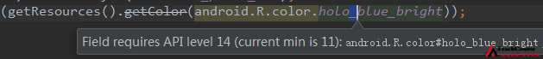

继续在上述代码，造成的结果大于或等于Android 4.0的系统可以正常执行，小于Android 4.0的系统将在运行时尝试访问不可用的 API 时发生崩溃。

* compileSdkVersion定义应用程序编译选择哪个Android SDK版本，通常compileSDKVersion属性值被设置为最新的API版本，例如：25，改变compileSDKVersion的属性值不会影响Android系统运行行为，比如说，将属性值设置为25，targetSdkVersion属性值为23，代码如下：

compileSdkVersion 25

buildToolsVersion "25.0.2"

defaultConfig {

applicationId "cn.teachcourse.demos"

minSdkVersion 11

targetSdkVersion 23

versionCode 1

versionName "1.0"

testInstrumentationRunner "android.support.test.runner.AndroidJUnitRunner"

}

开发的应用程序在Android 7.0系统运行，不会以Android 7.0新增的行为运行，compileSDKVersion不会被打包的APK文件中，决定Android系统行为的仍然是targetSDKVersion，那么compileSDKVersion有什么用呢？选择最新的API版本，在编译的时候检查代码的错误和警告，提示开发者修改和优化，因为通常在Android项目中会引入第三方的支持库，支持库使用了23.1.1版本，compileSdkVersion的属性值至少为23.0.0，新版本的支持库的发布紧跟着对应的Android系统平台，能够更好的兼容。

## buildeToolVersion

buildeToolVersion是你构建工具的版本，其中包括了打包工具aapt、dx等等。这个工具的目录位于..your_sdk_path/build-tools/XX.XX.XX

这个版本号一般是API-LEVEL.0.0。 例如I/O2014大会上发布了API20对应的build-tool的版本就是20.0.0。在这之间可能有小版本，例如20.0.1等等。

可以用高版本的build-tool去构建一个低版本的sdk工程，例如build-tool的版本为20，去构建一个sdk版本为18的。例如：compileSdkVersion 18，buildToolsVersion "22.0.1"这样也是OK的。

比较重要的目录包括build-tools、platforms、platform-tools、tools

* build-tools里面是不同版本(例如21.1.1)的build工具，这些工具包括了aapt打包工具、dx.bat、aidl.exe等
* platform是存放不同API-level版本SDK目录的地方
* platform-tools是一些android平台相关的工具，adb、fastboot等
* tools是指的安卓开发相关的工具，例如android.bat、ddms.bat(Dalvik debug Monitor Service)、draw9patch.bat等等

## target、min和CompileSdkVersion之间的关系

记住一点：Android系统平台的行为变更，只有targetSdkVersion的属性值被设置为大于或等于该系统平台的API版本时，才会生效。compileSdkVersion属于Android编译项目时其中的一项配置，主要区别是compileSDKVersion不会被打包的APK文件中，targetSdkVersion和minSdkVersion将被打包到APK文件中，具体可以解压APK文件后，查看AndroidManifest.xml文件，如下图：



你会发现在使用Android Studio开发工具时，手动修改AndroidManifest.xml的属性值，使用Gradle构建后，将会被忽略，最终生成的是build.gradle配置文件指定的属性值。它们之间的关系如下：

minSdkVersion <= targetSdkVersion <= compileSdkVersion

比如：

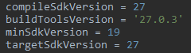

## target的注意点

target可以这么理解，版本越高，需考虑的越多，代码越多，兼容越好。

比如target低于23，在manifest中给了存储和相机权限，手动去设置中关掉这俩权限

这时候就算你用了动态权限去判断是否有权限，由于target低于23，这个判断会错误的根据manifest来，而不是去系统查看，因此判断是有权限，这时候再去打开相机或者读取sd卡，就会崩溃。（没有用动态权限去判断，直接调用更会崩。）

所以为了防止这种崩溃，将target设置大于23，再了动态权限去判断是否有权限，就能获取正确的信息，从而提示或者停止下一步，以防崩溃。

# ADB推apk到设备上安装

## 打开adb

通过cmd打开，在你的android—IDE中找到...\sdk\platform-tools 目录下有adb.exe  cd到这个目录下然后可以进行adb操作 ,或者设置环境变量path编辑将上面那个目录复制到里面

## 将apk推到设备上

adb push C:\Users\ChenGY\Desktop\2.1apk\legugu\app-pd-release_legu_signed_zipalign.apk /sdcard/download/

蓝色：apk在pc上的路径（可以手动拖软件到cmd中）

红色：设备中可以读写的任意路径

## 安卓设备上的apk到设备上

adb shell pm install /sdcard/download/app-pd-release_legu_signed_zipalign.apk

# Eclipse工具栏作用

**ADB**

adb的全称为Android Debug Bridge，就是起到调试桥的作用。通过adb我们可以在Eclipse中方便通过DDMS来调试Android程序，说白了就是debug工具。adb的工作方式比较特殊，采用监听Socket TCP 5554等端口的方式让IDE和Qemu通讯，默认情况下adb会daemon相关的网络端口，所以当我们运行Eclipse时adb进程就会自动运行。

adb是android sdk里的一个工具, 用这个工具可以直接操作管理android模拟器或者真实的andriod设备(如G1手机). 它的主要功能有:

* 运行设备的shell(命令行)

* 管理模拟器或设备的端口映射

* 计算机和设备之间上传/下载文件

* 将本地apk软件安装至模拟器或android设备

ADB是一个 客户端-服务器端 程序, 其中客户端是你用来操作的电脑, 服务器端是android设备.

**DDMS**

DDMS 的全称是Dalvik Debug Monitor Service，是 Android 开发环境中的Dalvik虚拟机调试监控服务。

它为我们提供例如：为测试设备截屏，针对特定的进程查看正在运行的线程以及堆信息、Logcat、广播状态信息、模拟电话呼叫、接收SMS、虚拟地理坐标等等。

# 三种库的区别：Private Libraries、Referenced Libraries、Dependency Libraries

## v4、v7、v13的作用和用法

### Android Support V4, V7, V13是什么？

本质上就是三个java library。

### 为什么要有support库？

是为了解决软件的兼容问题。如果在低版本Android平台上开发一个应用程序，而应用程序又想使用高版本才拥有的功能，就需要使用Support库。

  android api向来是高版本兼容低版本.如api-8(android2.2)必会兼容api-4(android 1.6).但是反之则不会,你使用2.2的平台版本build了一个apk,若想能在1.6的手机上运行,则需要在build之前使用兼容包，来做向下兼容.

  android support-xx是google官方的向下兼容包.如名所示,会帮助构建程序向下兼容到1.6版本.不过也并非万能的,还是会受限制.

  Android 为了兼容2.X以下的版本，所以出了android.support.v4的包，该包的主要作用是便于开发者在2.X的开发环境中，使用4.0的控件。

### 三个Support 库的区别和作用是什么？

简单说明下这几个版本间的区别：

Android Support v4: 这个包是为了照顾1.6及更高版本而设计的，这个包是使用最广泛的，eclipse新建工程时，都默认带有了。

Android Support v7: 这个包是为了考虑照顾2.1及以上版本而设计的，但不包含更低，故如果不考虑1.6,我们可以采用再加上这个包，另外注意，v7是要依赖v4这个包的，即，两个得同时被包含。

Android Support v13 :这个包的设计是为了android 3.2及更高版本的，一般我们都不常用，平板开发中能用到。

## android项目（使用eclipse开发）

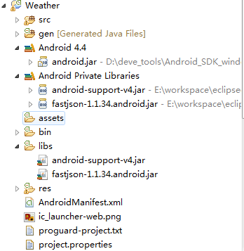 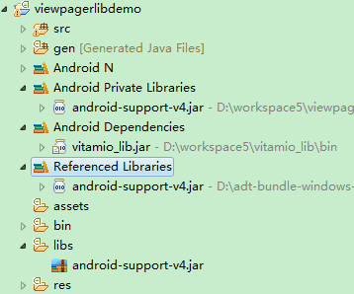

**Android4.4**

直接支持的jar包，我们开发软件可以不用v4，用这个包里的内容也可以，但是为了兼容性，必须用v4.

**Android Private Libraries**

表示放在libs里面的jar包引用，视为私有引用。存放的是android私有的库（libs目录下的）。添加jar包到libs里面，系统自动把jar加载到android private libraries中；Private Libraries 就是libs里面的jar包的映射！你把libs中的jar包移除 Private Libraries中也就没有了。

**Referenced Libraries**

引用别的项目

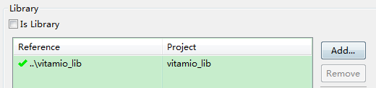

**Dependencies Libraries**

在项目设置里添加

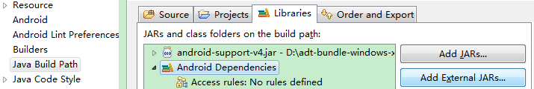

# 虚拟机JVM、DVM、ART

## JVM与DVM的差别

### 前言

要是没有发生这么一件事，也不会有DVM的。之前Google一直用的都是JVM，本来也没啥事情，可JVM是Sun公司开发的，你用别人的东西又不交银子不打招呼，也难怪人家不乐意，所以啊，这Sun公司呢 就一直跟Google官司不断，就告别人侵权，要求赔偿。赔偿就赔偿嘛，你别乱开价啊，虽然杂家有银子，但也得合理对不，三五八块的还是没问题的对嘛！你要求别人给你2000w美金还限制人家只能使用2年，关键你还要别人道歉，典型的抢钱又踩脸，Google又不是SB，要是实力悬殊就认了，但是杂家还是不怂的，肯定不愿意啊，所以两家就一直争争吵吵。但是Google心里郁闷啊，就下定决心对自己，说，好，你不让我用，我自己开发一个。所以DVM就产生了。但是凭空开发一个新玩意出来哪有这么简单，肯定要“借鉴”人家的嘛，很正常对不对！在国内这种“借鉴”多着去了，也都没啥事情，为毛你们就不能安安静静的搞点技术呢。这时候轮到Sun公司心里不痛快的，哪有这么便宜的事，还是要打官司。然后，Sun公司被Oracle公司收购，Java商标从此正式归Oracle所有。卧 槽，这Oracle也是叼的不行，居然拿之前的官司继续跟Google纠缠，所谓的理由是DVM里有9行代码抄袭，小歌都郁闷了，尼 玛，几百万行的代码，怎么发现的，没事干还是纯粹找茬，然后继续申诉。至于结果，好像是Google赢了。

### 正文

**JVM：(Java Virtual Machine)  Java虚拟机**

JVM    .Java----->.class----->.jar

运行在内存的 栈(栈是内存当中特殊的数据结构)

**DVM：(Dalvik Virtual Machine)  Dalvik虚拟机**

DVM    .java----->.class------>.dex-----(加上其它资源文件)---->apk

运行在CPU的 寄存器

**不废话，先看图**

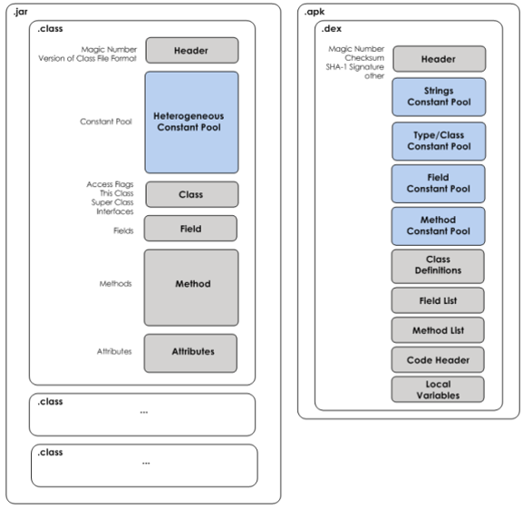

**区别还是很明显的**

JVM编译后生成的是.class文件 最后.jar包

而DVM，多了一步.dex文件，最后打包apk。

所以JVM执行的是.class文件，而DVM执行的是.dex文件。

**除此之外呢**

JVM：里含有多个.class文件，每个.class文件都包含文件头，这样IO操作效率低。

DVM：看不到.class文件了，一个都没看到，这是因为dex工具，去掉了app里所有.class文件的冗余信息，再整合到.dex文件中，减少了IO的操作，提高了查找速度。同时你会发现就一个.dex文件，是比较大的。

### DVM 是Android平台的基础

Dalvik和标准Java虚拟机（JVM）之间的首要差别之一，就是Dalvik基于寄存器，而JVM基于栈。选择基于寄存器的方式是因为它对提前优化（ahead-of-time optimization）提供了更好的支持，而这对类似于移动电话这样的受限环境是颇有裨益的。另一份针对基于寄存器虚拟机和基于栈虚拟机更深入的比较分析指出，基于寄存器的虚拟机对于更大的程序来说，在它们编译的时候，花费的时间更短。

Dalvik和Java之间的另外一大区别就是运行环境——Dalvik经过优化，允许在有限的内存中同时运行多个虚拟机的实例，并且每一个 Dalvik应用作为一个独立的Linux进程执行。独立的进程可以防止在虚拟机崩溃的时候所有程序都被关闭。

从Android 5.0版起，Android Runtime（ART）替换Dalvik成为系统内默认虚拟机。（这不代表你的手机用的6.0系统，使用的就是ART虚拟机，国产Android系统中很多升级为6.0系统的任然使用的是Dalvik）

## DVM与ART的区别

Android Runtime（缩写为ART），是一种在Android操作系统上的运行环境，由Google公司研发，并在2013年作为Android 4.4系统中的一项测试功能正式对外发布，在Android 5.0及后续Android版本中作为正式的运行时库取代了以往的Dalvik虚拟机。ART能够把应用程序的字节码转换为机器码，是Android所使用的一种新的虚拟机。

它与Dalvik的主要不同在于：Dalvik采用的是JIT技术，而ART采用Ahead-of-time（AOT）技术。ART同时也改善了性能、垃圾回收（Garbage Collection）、应用程序除错以及性能分析。

## 获取手机虚拟机类型

public CharSequence getCurrentRuntimeValue() {

String SELECT_RUNTIME_PROPERTY = "persist.sys.dalvik.vm.lib";

String LIB_DALVIK = "libdvm.so";

String LIB_ART = "libart.so";

String LIB_ART_D = "libartd.so";

try {

Class<?> systemProperties = Class.forName("android.os.SystemProperties");

try {

Method get = systemProperties.getMethod("get", String.class, String.class);

if (get == null) {

return "未获取到";

}

try {

final String value = (String) get.invoke(systemProperties, SELECT_RUNTIME_PROPERTY, "Dalvik");

if (LIB_DALVIK.equals(value)) {

return "Dalvik";

} else if (LIB_ART.equals(value)) {

return "ART";

} else if (LIB_ART_D.equals(value)) {

return "ART debug build";

}

return value;

} catch (IllegalAccessException e) {

return "IllegalAccessException";

} catch (IllegalArgumentException e) {

return "IllegalArgumentException";

} catch (InvocationTargetException e) {

return "InvocationTargetException";

}

} catch (NoSuchMethodException e) {

return "SystemProperties.get(String key, String def) method is not found";

}

} catch (ClassNotFoundException e) {

return "SystemProperties class is not found";

}

}

# JNI和NDK，cpu不同内核（ABIs）

## Android 设备的CPU类型(通常称为”ABIs”)

### 分类

1. armeabi-v7a: 第7代及以上的 ARM 处理器。2011年15月以后的生产的大部分Android设备都使用它.
2. arm64-v8a: 第8代、64位ARM处理器，很少设备，三星 Galaxy S6是其中之一。
3. armeabi: 第5代、第6代的ARM处理器，早期的手机用的比较多。
4. x86: 平板、模拟器用得比较多。
5. x86_64: 64位的平板。

### 一个bug

今天测试人员测试集成版本时除了一个bug：关于华为 Mate 8手机Android 6.0系统运行刚刚提测的版本时，出现闪退的bug，而小米 4 手机Android 6.0系统却没有出现任何bug，运行良好

原来是加入了一个arm64-v8a文件夹，里面有友盟推送的arm64-v8a的so库文件(其他文件夹下也拷入了对应的友盟的so文件)。

而arm64-v8a文件夹下却没有其他（例如armeabi中已存在的libcgy.so）对应的so库文本。

通过百度查到知乎有一段关于arm64-v8a的解释：armeabi是可以向下兼容的，前提是你的项目里面没有arm64-v8a的文件夹

如果你有两个文件夹armeabi和arm64-v8a，两个文件夹，armeabi里面有libym.so 和 libcgy.so；arm64-v8a里面只有libym.so

那么arm64-v8a的手机在用到libcgy的时候发现有arm64-v8a的文件夹，发现里面没有libcgy.so，就报错了。如果删掉arm64-v8a文件夹，这个时候手机发现没有适配arm64-v8a，就会直接去找armeabi的so库

所以要么你别加arm64-v8a,要么armeabi里面有的so库，arm64-v8a里面也必须有（从armeabi拷过来即可）

### 建议

因为abi是向下兼容的，arm64-v8a设备兼容armeabi-v7的库。所以为了减少apk体积，项目里只保留armeabi和armeabi-v7a即可（或者只保留后者）。对只提供armeabi的第三方so，原样复制到armeabi-v7文件夹即可

## JNI介绍

### 简介

* 定义：Java Native Interface，即 Java本地接口
* 作用：使得Java 与 本地其他类型语言（如C、C++）交互，即在 Java代码 里调用 C、C++等语言的代码 或 C、C++代码调用 Java 代码
* 特别注意：JNI是 Java 调用 Native 语言的一种特性。JNI 是属于 Java 的，与 Android 无直接关系

### 为什么要有 JNI

* 背景：实际使用中，Java 需要与 本地代码 进行交互
* 问题：因为 Java 具备跨平台的特点，所以Java 与 本地代码交互的能力非常弱
* 解决方案： 采用 JNI特性 增强 Java 与 本地代码交互的能力

### 实现步骤

1. 在Java中声明Native方法（即需要调用的本地方法）
2. 编译上述 Java源文件javac（得到 .class文件）
3. 通过 javah 命令导出JNI的头文件（.h文件）
4. 使用 Java需要交互的本地代码 实现在 Java中声明的Native方法
5. 如 Java 需要与 C++ 交互，那么就用C++实现 Java的Native方法
6. 编译.so库文件
7. 通过Java命令执行 Java程序，最终实现Java调用本地代码

### 使用JNI的好处和副作用

好处

a、可以使用JNI来实现“本地方法”（native methods），并在JAVA程序中调用它们，一般是在java中调用C的函数；相反的也可以用C来调用Java中的方法，这样可以复用很多以前写过的代码。

b、JNI支持一个“调用接口”（invocation interface），它允许你把一个JVM嵌入到本地程序中。本地程序可以链接一个实现了JVM的本地库，然后使用“调用接口”执行JAVA语言编写的软件模块。

副作用

a、众所周知的Java的可移植性在使用JNI之后可能会被破坏，程序不再跨平台，原因很简单，一个操作系统上的本地方法很可能不能在另一个平台上正常运行，那么导致使用了这些本地方法的Java代码也同样无法在别的平台上运行。

b、程序不再是绝对安全的，本地代码的不当使用可能导致整个程序崩溃。

一个比较好的做法是，让调用的本地方法只集中在你写的工程的少数几个类中，这样可以降低Java和C代码的耦合性，也提高了代码的可维护性。

### 代码中如何使用(libhello.so举例)

将libhello.so文件放入libs/armeabi，代码中加载刚.so库文件，这里使用一个static块来加载，System.loadLibrary("hello");，注意这里我们不需要写libhello.so，而只需要写hello即可：

**注意：要保证android工程调用JNI的包名必须与so库定义的包名一致**

**public** **class** **MainActivity** **extends** **Activity** {

**public** **native** **String** **helloWorld**();**//so文件里的方法**

**static** {

**System**.*loadLibrary*("hello"); **//初始化的时候就加载so文件**

}

@Override

**protected** **void** **onCreate**(**Bundle** savedInstanceState) {

**super**.onCreate(savedInstanceState);

setContentView(**R**.**layout**.**activity_main**);

**String** helloWorld = helloWorld(); **//调用so文件的方法**

**System**.**out**.println(helloWorld);

}

}

### arm64-v8a、armeabi-v7a、x86、x86_64等

* Eclipse和Android Studio中需要支持哪些cpu的机器都需要建立对应的文件夹，放入对应的so文件
* 在Eclipse中只要放入对应文件夹，打包的时候都会打进去，而Android Studio则需要Gradle中配置，如果没有配置，则是全部打包，配置了就只会打支持相应的cpu包

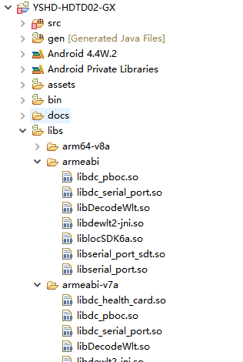 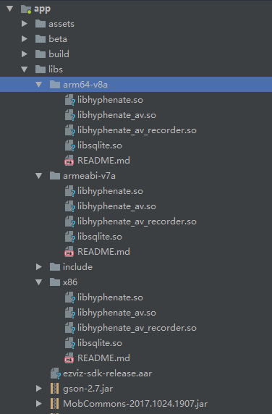

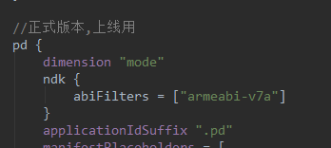

### AS引用so文件的目录配置

#### 放入jniLibs

添加时有个注意点就是添加的路径要设置正确，Android Studio 默认的so文件路径是 project/src/main/jniLibs，和ecl[ip](http://ip.knowsky.com/)se是不一样的，要注意哦。按照添加jar文件的方法，复制粘贴就可以，没有jniLibs文件夹的新建一个，添加后的结果如下：

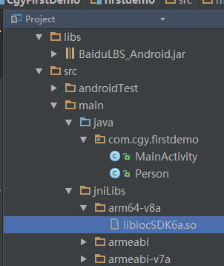

#### 放入libs

当然这个so文件的目录是可以指定的，比如在gradle脚本里这样配置：这样配置的话，so文件位置就和jar文件目录一致

sourceSets {

main {

jniLibs.srcDirs = ['libs']

}

}

## NDK介绍

### 简介

* 定义：Native Development Kit，是 Android的一个工具开发包，NDK是属于 Android 的，与Java并无直接关系
* 作用：快速开发C、 C++的动态库，并自动将C、 C++打成so，并将so和应用一起打包成 APK ，即可通过 NDK在 Android中 使用 JNI与本地代码（如C、C++）交互
* 应用场景：在Android的场景下 使用JNI，即 Android开发的功能需要本地代码（C/C++）实现

### 特点

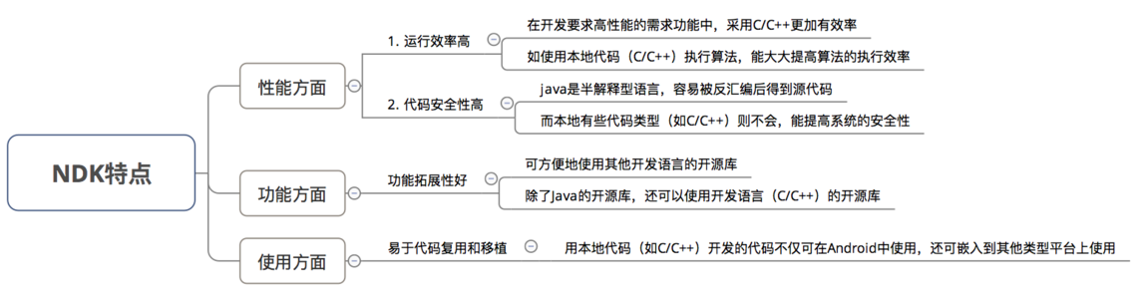

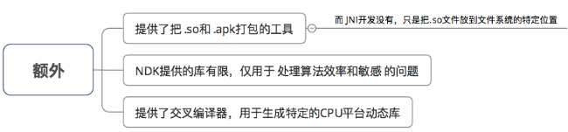

### 使用步骤

1. 配置 Android NDK环境
2. 创建 Android 项目，并与 NDK进行关联
3. 在 Android 项目中声明所需要调用的 Native方法
4. 使用 Android需要交互的本地代码 实现在Android中声明的Native方法
5. 比如 Android 需要与 C++ 交互，那么就用C++ 实现 Java的Native方法
6. 通过 ndk - bulid 命令编译产生.so库文件
7. 编译 Android Studio 工程，从而实现 Android 调用本地代码

## NDK和JNI的关系

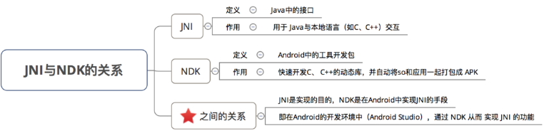

# 缓存文件夹，移动As在C盘的缓存

在C:\Users\YourName\ **目录下，有两个文件夹

- .AndroidStudio 配置与插件缓存文件夹

- .gradle 这个文件夹存储的是本地的gradle全局配置文件，里面有个文件夹caches\modules-2\files-2.1

.gradle\caches\modules-2\files-2.1 这个是本地仓库地址，也就是你使用的所有的远程库都会先缓存到这里然后再添加到你的项目中进行使用；如果你用的插件越多这个文件夹将会持续增大

## -.AndroidStudio

这个文件夹的配置只能从默认的安装文件中去配置。首先进入你的 AndroidStudio 安装目录中的 Bin 文件夹*** \AndroidStudio\bin **，进入文件：idea.properties ，而后修改如下：

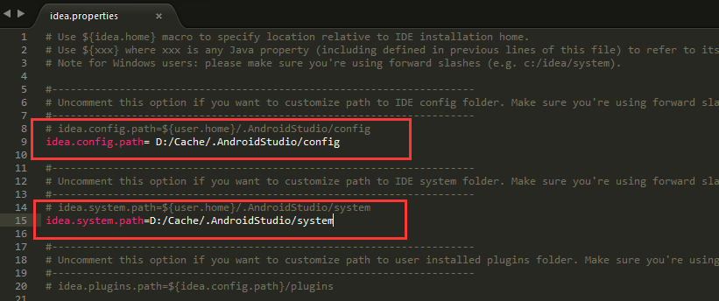

这里是我的修改方式，当然你可以设置到你需要的地方，修改好后如果不想 AndroidStudio 重新更新下载，那么直接把文件夹从原来的地方剪切到你设置的地方去吧。

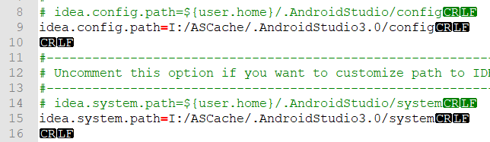 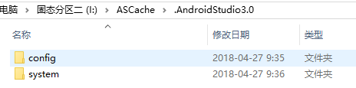

### Plugin在修改默认缓存后产生错乱的解决办法

插件文件夹默认在在.AndroidStudio/config/plugins中，修改默认缓存后，它会在.AndroidStudio/system/plugins中。所以需要改变idea.properties中，配置的plugins默认路径，具体操作：

1. 找到这一行注释#idea.plugins.path=${idea.config.path}/plugins（这是plugins的默认路径）并在下面这样写idea.plugins.path=${idea.system.path}/plugins
2. 把原来目录下的插件剪切过去
3. 当安装新的plugins的时候，下载下来的如果是rar文件，需要自己手动解压；如果是jar文件，需要方法同名的文件夹的lib文件夹中。举例未安装插件GsonFormat，jar为GsonFormat.jar，则在pugins目录下建立GsonFormat/lib 的目录结构，把GsonFormat.jar复制进去。

## -.gradle

这个文件夹比较大，有以下四种方法可以移动，常常采用的是第二种方式，原因是：简单明了

### 更改配置文件

可以更改如下两个地方的文件：我们在其中加上这样一句：gradle.user.home=D:/Cache/.gradle

idea.properties（位置：AndroidStudio 安装目录中的 Bin 文件夹*** \AndroidStudio\bin **，）

gradle.properties （该文件在每一个Android-Studio的项目中都有）

### 使用环境变量

在环境变量中加上 GRADLE_USER_HOME 并指向你的新地址就OK，修改后要重启电脑，才能生效

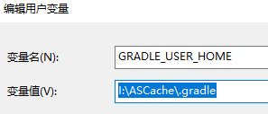 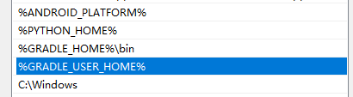

### 通过系统属性

我们也可以使用 Java 系统属性更改的方式进行更新，在属性中我们可以使用：GRADLE_OPTS 或者 JAVA_OPTS；同样通过命令执行：

$ export GRADLE_OPTS=-D gradle.user.home=D:/Cache/.gradle

$ gradle -d

07:36:40.020 [main] INFO org.gradle.launcher.Main - Starting Builder

07:36:40.120 [main] DEBUG org.gradle.launcher.Main - Gradle user home: D:/Cache/.gradle

...

### 通过Gradle自带参数

在 Gradle 官方中曾经有一个BUG，就是说Android-Studio无法成功更改缓存的BUG，后来官方给的答案就是采用 Gradle 自己的命令行进行更改。 在Gradle的命令行中有：-g 和 –gradle-user-home 这两个命令的作用一样，你可以通过这两个命令中的一个来进行缓存文件夹的配置：

$ gradle -g D:/Cache/.gradle -d

07:36:40.020 [main] INFO org.gradle.launcher.Main - Starting Builder

07:36:40.120 [main] DEBUG org.gradle.launcher.Main - Gradle user home: D:/Cache/.gradle

...

$ gradle --gradle-user-home=D:/Cache/.gradle -d

07:36:40.020 [main] INFO org.gradle.launcher.Main - Starting Builder

07:36:40.120 [main] DEBUG org.gradle.launcher.Main - Gradle user home: D:/Cache/.gradle

...

# Multidex分包

## Apk文件构成

apk解压后，一般会有

--AndroidManifest.xml

--R(存放资源文件)

--resource.arsc（资源文件目录）

--lib（so库文件）

--META-INF（签名信息）

--classes.dex(apk的所有代码，java字节码文件，供dvm虚拟机运行)

微信的解压后，r是因为微信打包的时候所有资源都进行了混淆，classes.dex变多了，即进行了分包

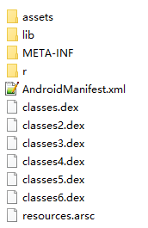

## dvm和art

### dvm

* Android虚拟机
* JIT编译
* 应用安装时执行dexopt指令，将dex文件优化为odex文件
* 应用运行时，会有将二进制翻译为机器码的流程

### art

* Android RunTime(在4.4之后逐渐引用)
* AOT编译
* 应用安装时执行dex2oat指令，将dex文件翻译为oat文件
* 应用运行时，无二进制翻译为机器码的流程，应用因而更加流畅

## Java.lanng.IllegaLArgumentException:method Id not in [0, 0xffff]:65536

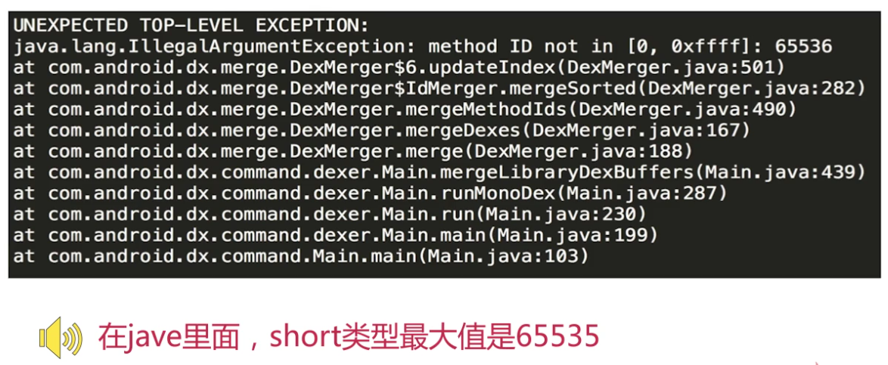

原因

Android5.0之前使用的是dvm虚拟机，在Java里面short类型最大值是65535，所以当方法数超过后，就会报异常

## ClassLoader加载机制

### 类加载器

类的加载是由类加载器完成的，类加载器包括：启动类加载器（BootStrap）、扩展类加载器（ExtClassLoader）、应用程序类加载器（AppClassLoader）和自定义类加载器（java.lang.ClassLoader的子类）。

#### 启动类加载器

一般用本地代码实现，负责加载JVM基础核心类库，即 JAVA_HOME\lib 目录下的类。

#### 扩展类加载器

继承自启动类加载器，加载 \lib\ext 下的类，或者被 java.ext.dirs 系统变量指定的类。

#### 应用程序类加载器

继承自扩展类加载器，加载 ClassPath 中的类,或者系统变量 java.class.path 所指定的目录中记载类，是用户自定义加载器的默认父加载器。

#### 自定义类加载器

继承自 ClassLoader 类。

为什么要自定义类加载器，一方面是由于java代码很容易被反编译，如果需要对自己的代码加密的话，可以对编译后的代码进行加密，然后再通过实现自己的自定义类加载器进行解密，最后再加载。另一方面也有可能从非标准的来源加载代码，比如从网络来源，那就需要自己实现一个类加载器，从指定源进行加载。

### 类加载机制

#### 全盘负责

当一个类加载器负责加载某个 Class 时，该 Class 所依赖的和引用的其他 Class 也将由该类加载器负责载入，除非显式指定另外一个类加载器来载入。

#### 双亲委派模型

如果一个类加载器收到了 Class 加载的请求，它首先不会自己去尝试加载这个 Class ，而是把请求委托给父加载器去完成，依次向上。因此，所有的类加载请求最终都应该被传递到顶层的启动类加载器中，只有当父加载器在它的搜索范围中没有找到所需的 Class 时，即无法完成该加载，子加载器才会尝试自己去加载该 Class 。

#### 这样做的好处是：

1. 避免同一个类被多次加载

2. 安全，Java 核心 API 中定义的类不会被随意替换

3. 每个加载器只能加载自己范围内的类

### 缓存机制

所有加载过的 Class 都会被缓存，当程序中需要使用某个 Class 时，类加载器先从缓存区寻找该 Class ，只有当缓存区不存在时，系统才会去读取该 Class 对应的二进制数据，并将其转换成 Class 对象，存入缓存区。这就是为什么修改了 Class 后，必须重启JVM，程序的修改才会生效。

### 流程：

缓存 -> 父类加载器 -> 没有父类 -> 启动类加载器 -> 自己的 findClass() 方法

### 类加载器中的四个重要方法

loadClass(String name, boolean resolve)

protected Class<?> loadClass(String name, boolean resolve) throws ClassNotFoundException {

synchronized (getClassLoadingLock(name)) {

// 先从缓存查找该class对象，找到就不用重新加载

Class<?> c = findLoadedClass(name);

if (c == null) {

long t0 = System.nanoTime();

try {

if (parent != null) {

//如果找不到，则委托给父类加载器去加载

c = parent.loadClass(name, false);

} else {

//如果没有父类，则委托给启动加载器去加载

c = findBootstrapClassOrNull(name);

}

} catch (ClassNotFoundException e) {

// ClassNotFoundException thrown if class not found

// from the non-null parent class loader

}

if (c == null) {

// 如果都没有找到，则通过自定义实现的findClass去查找并加载

c = findClass(name);

// this is the defining class loader; record the stats

sun.misc.PerfCounter.getParentDelegationTime().addTime(t1 - t0);

sun.misc.PerfCounter.getFindClassTime().addElapsedTimeFrom(t1);

sun.misc.PerfCounter.getFindClasses().increment();

}

}

if (resolve) {//是否需要在加载时进行解析

resolveClass(c);

}

return c;

}

}

findClass(String name)

由自己负责加载类的方法。在自定义类加载器时，需要重写该方法并编写加载规则，取得要加载类的字节码后转换成流，然后调用defineClass()方法生成类的 Class 对象。

defineClass(byte[] b, int off, int len)

将 byte 字节流解析成 JVM 能够识别的 Class 对象。

resolveClass(Class≺?≻ c)

解析 Class 对象，即将字节码文件中的符号引用转换为直接引用。

## 分包方案

### Ant分包

Eclipse使用的是Ant编译工具，过程很复杂

### Gradle分包

AndroidStudio使用的是Gradle，操作简单

#### build.gradle中的设置

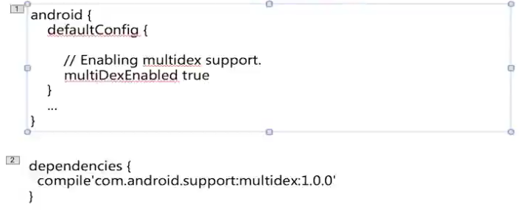

#### Application中初始化

如果有自定义的Application

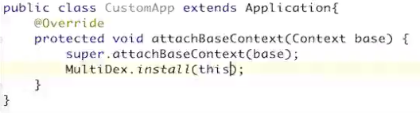

如果没有自定义的Application



### 两种分包方案比较

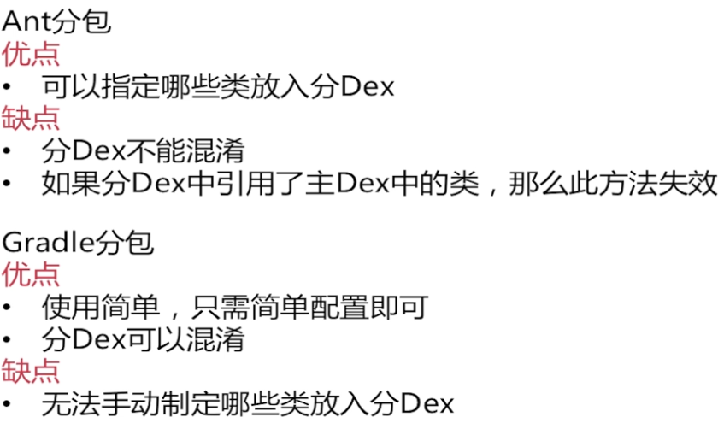

### 使用gradle的常见问题

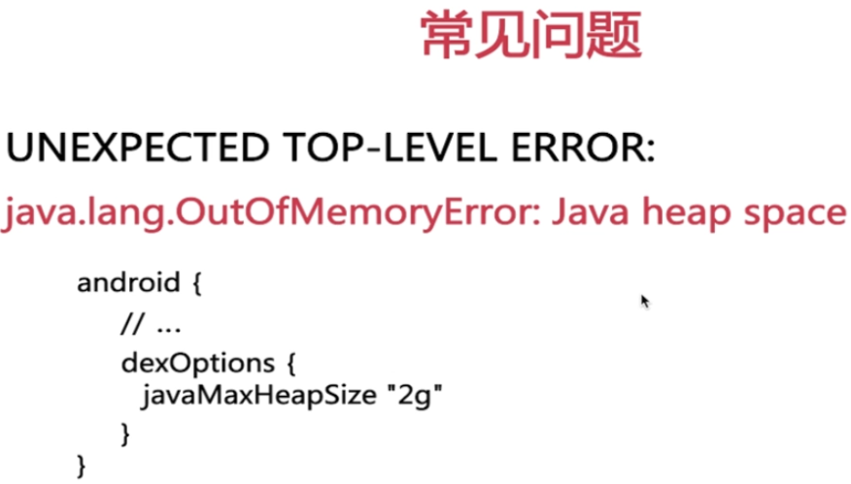

# Proguard-rule混淆和shrinkResources

## Proguard概念

Java代码时非常容易反编译的，为了更好保护Java源码，往往会对编译好的class文件进行混淆处理。简单口语叙述一下，混淆就是把代码替换成a、b、c基本字母组成的代码，比如一个方法名为：function()，混淆后可能会被替换成a()。

混淆的好处

代码混淆后阅读性降低，反编译后破译程序难度提高

混淆后字节数减少，减少了应用了体积

混淆的缺点：

混淆后，测试不充分可能导致某些功能不能使用

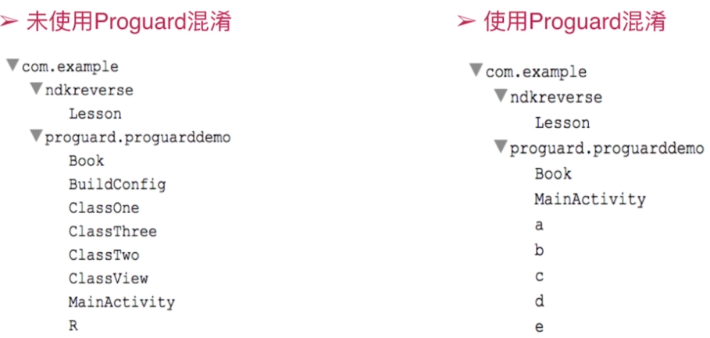

## 如何使用混淆

### gradle中配置开启混淆

混淆在Android Studio的项目中默认是关闭的，其中控制开关和规则配置文件分别由项目moudle中的build.gradle和proguard-rules.pro控制

buildTypes {

release {

minifyEnabled true

proguardFiles getDefaultProguardFile('proguard-android.txt'), 'proguard-rules.pro'

}

}

### 混淆的基本语法

混淆文件采用白名单法，意思是不在白名单里面的都要混淆。混淆配置文件不检查规则是否重复，如果两条规则冲突，则采用白名单的，比如设置了开启混淆和保留两个选项后，无论顺序，最终都会执行保留的操作

混淆规则的基本符号：

1. # 代表行注释符
2. - 表示一条规则的开始

一般规则用连起来单词表示，主要有：

1. keep 保留，例如keepattributes：表示保留属性
2. dont 不要，例如dontwarn：表示不要提示警告
3. ignore 忽略，例如ignorewarning：表示忽略警告

#### 优化控制

这个是用于控制混淆是否开启优化代码，例如一些if/else语句可以被简化等这些操作：值得注意的是默认混淆配置文件开启了-dontoptimize。

# 不优化

-dontoptimize

# 代码循环优化次数，0-7，默认为5

-optimizationpasses 5

#### 基本混淆规则

下面这些一般混淆规则都要加入，其中前两个在默认文件中已经配置：

# 包名不使用大小写混合 aA Aa

-dontusemixedcaseclassnames

# 不混淆第三方引用的库

-dontskipnonpubliclibraryclasses

# 不做预校验

-dontpreverify

# 忽略警告

-ignorewarning

#### 输出混淆记录

混淆后由于阅读困难性提高，所以为了方便自己查阅，可以输出mapping对应文件，可以利用AndroidSDK\tools\proguard\bin中的proguardgui.bat打开混淆工具，利用retrace结合mapping和stacktrace调试遇到的错误

# 混淆后生产映射文件 map 类名->转化后类名的映射，存放在app\build\outputs\mapping\release中

# 混淆前后的映射

-printmapping mapping.txt

# apk 包内所有 class 的内部结构

-dump class_files.txt

# 未混淆的类和成员

-printseeds seeds.txt

# 列出从 apk 中删除的代码

-printusage unused.txt

# 抛出异常时保留代码行号

-keepattributes SourceFile,LineNumberTable

#### 注解、泛型和反射混淆

# 保护注解

-keepattributes *Annotation*

-keep class * extends java.lang.annotation.Annotation {*;}

# 泛型与反射

-keepattributes Signature

-keepattributes EnclosingMethod

### minifyEnabled和shrinkResources

开启混淆，开启混淆后可以添加一句：shrinkResources true，表示去掉没有引用的资源，可以减少应用的体积，但这个只有在混淆开启后才有效。

#### 背景：缩小apk大小

对于缩小APk大小，除了开启混淆minifyEnabled true，还有使用shrinkResources true。说下这两者的区别

minifyEnabled这个是用来开启删除无用代码，比如没有引用到的代码

shrinkResources 用来开启删除无用资源，也就是没有被引用的文件（经过实测是drawable,layout，实际并不是彻底删除，而是保留文件名，但是没有内容，等等），但是因为需要知道是否被引用所以需要配合mififyEnable使用，只有当两者都为true的时候才会起到真正的删除无效代码和无引用资源的目的

#### 实际动手试试

只有minififyEnable false或者minififyEnable false && shrinkResources true

APK大小为1.39M。资源文件和layout都存在且是有内容的

只有minifyEnable true

866K,资源文件和layout都存在且是有内容的

minifyEnable true && shrinkResources true

资源文件在但是没有内容大小都变成67字节，layout文件内容被清空

#### 保留未使用的文件

在res/raw/keep.xml写了配置

<?xml version="1.0" encoding="utf-8"?>

<resources xmlns:tools="http://schemas.android.com/tools"

tools:keep="@layout/activity_four,@drawable/no_reference_but_keep"/>

注意：string.xml中没有被引用的怎么设置都不会被删除

#### 打包设置shrinkResources true引发的问题

这两天遇到一个奇怪的问题，release版本app发聊天信息时部分表情不显示，在debug版本又正常。一直不明白怎么回事，因为如果是图片替换出错应该是所有表情都显示不出来，这着实怪异。

之前也没想过会不会是资源文件的问题，直到将apk解压缩后查看表情的图片才发现问题所在：部分表情图片文件只有1k且只显示1个像素。这时才发现是打包release版本时在build.gradle中将shrinkResources设置为true。

shrinkResources为true在打包时会删除没有用到的资源。正好表情图片是根据聊天信息中的标识匹配显示的，而且是动态获取资源id，所以在打包时将其删除了。但为什么不是所有表情都删除，这点弄不明白。

当我尝试将shrinkResources设置为false,果然，表情都能显示出出来了。不过既然shrinkResources为true会优化apk的大小去除无用资源，那么是否将之前没用到的表情图片在代码中引用就好了。于是在项目代码中引用所有表情图片的id，再次打包测试，问题解决

## 一些混淆的坑

### 网络层混淆

混淆要注意，一般网络层都不进行混淆，可以经过划分包后直接不混淆网络层的包：

-keep class com.xxx.xxx.http.** {*;}

### 数据模型混淆

所有bean都不要混淆，可以使用下面的：

-keep class * implements java.io.Serializable {*;}

-keepclassmembers class * implements java.io.Serializable {*;}

但是有时候上述代码可能导致应用卡住，没用任何错误提示，所以我建议采用分包模式，把所有bean放在一个包中，直接对该包加白名单：

-keep class com.xxx.xxx.domain.** {*;}

### XML映射问题

如果你遇到一些控件无法Inflate，报NullPointException，比如ListView，NavigationView等等，这个问题花了我几个小时自己研究出了规则：

-keep class org.xmlpull.v1.** {*;}

### 混淆报错极端解决办法

如果混淆后报错，通过retrace后找到错误的问题后可以直接编写规则来去掉混淆，但是如果报的错误莫名其妙，而且报错的类没有混淆，那么你可以采用极端的方法：

加入下面规则：

-keep class *.** {*;}

这条规则表示不混淆所有类及其中所有代码，加了这条规则之后， 还不能运行表示是其他问题，例如注解，内部类等等， 可以运行后，可以通过反编译，寻找所有包名，记录下来，把上述规则改为：

-keep class android.** {*;}

-keep class com.** {*;}

-keep class io.** {*;}

-keep class org.** {*;}

...

一个个去掉检查是否有报错，例如查到

-keep class com.** {*;}

加了就不报错，则可以继续一级级往下检查。 但要注意，有时候可能是几个包混合问题。

## 通用混淆模板

# Add project specific ProGuard rules here.

# You can control the set of applied configuration files using the

# proguardFiles setting in build.gradle.

#

# For more details, see

# http://developer.android.com/guide/developing/tools/proguard.html

# If your project uses WebView with JS, uncomment the following

# and specify the fully qualified class name to the JavaScript interface

# class:

#-keepclassmembers class fqcn.of.javascript.interface.for.webview {

# public *;

#}

# Uncomment this to preserve the line number information for

# debugging stack traces.

#-keepattributes SourceFile,LineNumberTable

# If you keep the line number information, uncomment this to

# hide the original source file name.

#-renamesourcefileattribute SourceFile

#-------------------------------定制化区域---------------------------

#---------------------------------1.实体类start---------------------------------

-keep class com.xxx.xxx.http.request.** {*;}  
-keep class com.xxx.xxx.http.response.** {*;}

-dontwarn com.xxx.xxx.http.request.**  
-dontwarn com.xxx.xxx.http.response.**

#或者想要直接忽略http下所有的类，子包，子包的类，也不混淆其中类的变量

#-keep class com.xxx.xxx.http..** {*;}

#---------------------------------1.实体类end---------------------------------

#---------------------------------2.第三方包start-----------------------------------

#避免混淆第三方SDK。备注：其他的第三方包的混淆指令可以到其官方文档去拷贝  
#环信混淆

-keep class com.hyphenate.** {*;}  
-dontwarn com.hyphenate.**  
#bugly

-dontwarn com.tencent.bugly.**  
-keep public interface com.tencent.**  
-keep public class com.tencent.** {*;}  
-keep public class com.tencent.bugly.**{*;}  
#避免混淆第三方框架，备注：其它框架的混淆指令可以到其官方文档去拷贝   
#EventBus

-keep class org.greenrobot.** {*;}  
-keep class de.greenrobot.** {*;}  
-keepclassmembers class ** {  
 public void onEvent*(**);  
 void onEvent*(**);  
}  
#Glide

-keep public class * implements com.bumptech.glide.module.GlideModule  
-keep public enum com.bumptech.glide.load.resource.bitmap.ImageHeaderParser$** {  
 **[] $VALUES;  
 public *;  
}

#---------------------------------2.第三方包end-----------------------------------

#---------------------------------3.与js互相调用的类start------------------------

#---------------------------------3.与js互相调用的类end-------------------------

#---------------------------------4.反射相关的类和方法start-----------------------

#---------------------------------4.反射相关的类和方法end------------------------

#----------------------------定制化区域end------------------------------

#--------------------------基本不用动区域start-------------------------

#---------------------------------基本指令区start----------------------------------

# 设置混淆的压缩比率 0 ~ 7

-optimizationpasses 5

# 混淆后类名都为小写 Aa aA

-dontusemixedcaseclassnames

# 指定不去忽略非公共库、第三方库的类

-dontskipnonpubliclibraryclasses

#不做预校验的操作

-dontpreverify

# 混淆时不记录日志

-verbose

# 混淆采用的算法.

-optimizations !code/simplification/arithmetic,!field/*,!class/merging/*

#保留代码行号，方便异常信息的追踪

-keepattributes SourceFile,LineNumberTable

#dump文件列出apk包内所有class的内部结构

-dump class_files.txt

#seeds.txt文件列出未混淆的类和成员

-printseeds seeds.txt

#usage.txt文件列出从apk中删除的代码

-printusage unused.txt

#mapping文件列出混淆前后的映射

-printmapping mapping.txt

#------------------------------------基本指令区end----------------------------------------

#---------------------------------默认保留区start---------------------------------

#避免混淆Android基本组件

-keep public class * extends android.app.Activity

-keep public class * extends android.app.Application

-keep public class * extends android.app.Service

-keep public class * extends android.content.BroadcastReceiver

-keep public class * extends android.content.ContentProvider

-keep public class * extends android.app.backup.BackupAgentHelper

-keep public class * extends android.preference.Preference

-keep public class * extends android.view.View

-keep public class com.android.vending.licensing.ILicensingService

-keepclassmembers class * extends android.app.Activity{

public void *(android.view.View);

}

-keep class android.support.** {*;}

#避免混淆所有native的方法,涉及到C、C++

-keepclasseswithmembernames class * {

native <methods>;

}

#避免混淆属性动画兼容库  
-dontwarn com.nineoldandroids.*  
-keep class com.nineoldandroids.** { *;}   
#不混淆泛型  
-keepattributes Signature  
#避免混淆注解类  
-dontwarn android.annotation  
-keepattributes *Annotation*  
#避免混淆内部类  
-keepattributes InnerClasses

#避免混淆枚举类

-keepclassmembers enum * {

public static **[] values();

public static ** valueOf(java.lang.String);

}

#避免混淆自定义控件类的get/set方法和构造函数

-keep public class * extends android.view.View{

*** get*();

void set*(***);

public <init>(android.content.Context);

public <init>(android.content.Context, android.util.AttributeSet);

public <init>(android.content.Context, android.util.AttributeSet, int);

}

-keepclasseswithmembers class * {

public <init>(android.content.Context, android.util.AttributeSet);

public <init>(android.content.Context, android.util.AttributeSet, int);

}

#不混淆Parcelable和它的实现子类，还有Creator成员变量

-keep class * implements android.os.Parcelable {

public static final android.os.Parcelable$Creator *;

}

#不混淆Serializable和它的实现子类、其成员变量

-keepclassmembers class * implements java.io.Serializable {

static final long serialVersionUID;

private static final java.io.ObjectStreamField[] serialPersistentFields;

private void writeObject(java.io.ObjectOutputStream);

private void readObject(java.io.ObjectInputStream);

java.lang.Object writeReplace();

java.lang.Object readResolve();

}

#使用GSON、fastjson等框架时，所写的JSON对象类不混淆，否则无法将JSON解析成对应的对象

-keepclassmembers class * {

public <init>(org.json.JSONObject);

}

#保留资源文件名

-keep class **.R$* {

*;

}

#------------------------------------默认保留区end----------------------------------------

#---------------------------------webview start------------------------------------

# WebView使用javascript功能则需要开启

-keepclassmembers class fqcn.of.javascript.interface.for.webview {

public *;

}

#保留JavascriptInterface中的方法

-keepclassmembers class * {@android.webkit.JavascriptInterface <methods>;}

#保留webViewClient中的配置

-keepclassmembers class * extends android.webkit.webViewClient {*;}

#保留annotation， 例如 @JavascriptInterface 等 annotation

-keepattributes *Annotation*

#保留跟 javascript相关的属性

-keepattributes *JavascriptInterface*

#保留使用js交互的类中所有注入接口（将所有web有关的都放入一个包，直接保留整个包即可）  
-keep class com.xxx.xxx..** {*;}

#如果交互中有传某个bean的json格式，bean也不能混淆  
-keepclassmembers class com.xxx.xxx$UserInfoForWeb{*;}

#------------------------------------webview end----------------------------------------

#-----------------------------基本不用动区域end-------------------------------

## 多模块组件化混淆

### 在app module中统一配置混淆规则

我们可以直接在app module中build.gradle文件配置所有module需要混淆的规则。这样，其他module中就无需开启混淆。但是并不推荐使用这种方法，当我们取消依赖某些module的时候，这样很容易造成混淆规则冗余，我们还需要删除掉该module相关的混淆配置，很麻烦。

### 各个module单独配置混淆规则（推荐）

我们也可以单独为module配置混淆规则，比较推荐这种做法。每个module管理自己的混淆文件，当我们不依赖该module的时候，就不会发生第一种方法出现的问题了。我们把app module称作为主模块，其依赖的其他module称作为子模块

主模块的混淆开关配置会直接影响到子模块，也就是说如果你的主模块开启的混淆，就算你的子模块关闭混淆开关，最终子模块还是会被混淆的。其次子模块混淆文件的指定是通过consumerProguardFiles这个属性来指定的，并不是proguardFiles 属性，而且我们无需配置其他的选项，只需要配置consumerProguardFiles属性就可以。该属性表示在打包的时候会自动寻找该module下我们指定的混淆文件对代码进行混淆。

buildTypes {  
 release {  
 consumerProguardFiles 'proguard-rules.pro'  
 }  
}

# Manifest、Gradle、Android之间的值的引用

## Manifest中动态获取在Gradle中配置的字段（key，id等）

Gradle中

productFlavors {

//预生产版

rc {

manifestPlaceholders = [

UMENGAPP_CHANNEL: "rcumeng",

BUGLY_CHANNEL : "rcbugly"

]

}

//正式版

pd {

manifestPlaceholders = [

UMENGAPP_CHANNEL: "pdumeng",

BUGLY_CHANNEL : "pdbugly"

]

}

}

}

Manifest中

<!-- Bugly渠道号 -->

<meta-data

android:name="BUGLY_APP_CHANNEL"

android:value="${BUGLY_CHANNEL}" />

## Android中获取Gradle中配置的字段（ApiUrl等）

Gradle中

productFlavors {

//预生产版

rc {

buildConfigField 'String', 'API_URL_MAIN', '"https://tst.wangkapai.com/c/"'

buildConfigField 'String', 'API_URL_MESSAGE', '"https://tst.wangkapai.com/c"'

}

//正式版

pd {

buildConfigField 'String', 'API_URL_MAIN', '"https://doll.wangkapai.com/c/"'

buildConfigField 'String', 'API_URL_MESSAGE', '"https://doll.wangkapai.com/catc/"'

}

}

}

Android中

String HOST_BASE_URL_MAIN = BuildConfig.API_URL_MAIN;

## Android中获取MainFest中配置的字段

Manifest中

<meta-data

android:name="mTag"

android:value="xxx" />

Android中

读取application 节点 meta-data 信息

private void readMetaDataFromApplication() {

try {

ApplicationInfo appInfo = this.getPackageManager()

.getApplicationInfo(getPackageName(),

PackageManager.GET_META_DATA);

String mTag = appInfo.metaData.getString("mTag");

} catch (NameNotFoundException e) {

e.printStackTrace();

}

}

读取BroadcastReceiver 节点 meta-data 信息

private void readMetaDataFromBroadCast() {

try {

ComponentName cn = new ComponentName(this, DemoReceiver.class);

ActivityInfo info = this.getPackageManager().getReceiverInfo(cn,

PackageManager.GET_META_DATA);

String mTag = info.metaData.getString("mTag");

} catch (NameNotFoundException e) {

e.printStackTrace();

}

}

读取Service 节点 meta-data 信息

private void readMetaDataFromService() {

try {

ComponentName cn = new ComponentName(this, DemoService.class);

ServiceInfo info = this.getPackageManager().getServiceInfo(cn,

PackageManager.GET_META_DATA);

String mTag = info.metaData.getString("mTag");

} catch (NameNotFoundException e) {

e.printStackTrace();

}

}

读取Activity 节点 meta-data 信息

private void readMetaDataFromActivity() {

ActivityInfo info;

try {

info = this.getPackageManager().getActivityInfo(getComponentName(),

PackageManager.GET_META_DATA);

String mTag = info.metaData.getString("mTag");

//读取图片资源id

int mResource = info.metaData.getInt("mResource");

} catch (NameNotFoundException e) {

e.printStackTrace();

}

}

# Manifest报警告App is not indexable

As升级后，在AndroidManifest.xml文件中，整个<Application>报警告App is not indexable by Google Search。

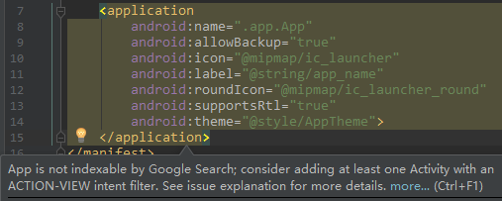

按照提示在至少一个activity的intent-filter中添加

<action android:name="android.intent.action.VIEW" />

忽略警告1：在manifest的Application标签中添加下列代码：

<application  
 ...  
 tools:ignore="GoogleAppIndexingWarning">

忽略警告2：在app的build.gradle中android层级下添加下列代码：

android {  
 ...  
 lintOptions {  
 disable 'GoogleAppIndexingWarning'  
 }  
}

官方文档是这样说的：要使Google能够抓取您的应用内容并允许用户从搜索结果中进入您的应用，您必须为manifest中的相关活动添加intent filters。它们允许深入链接到您的任何活动中的内容。例如，用户可以点击深层链接以查看购物应用中的页面，该页面描述用户正在搜索的产品

Deeplink有什么用，举例来说，当用户在其他应用或网页中点击了广告时，使用了Deeplink的商家APP，可以直接跳转到相应商品的界面；而没有使用Deeplink的APP，就只能跳转到首页。包括新闻APP的推送等等。

# 多渠道打包

渠道是国内android平台特有的名词，由于google play无法使用，因此出现了众多应用市场，一个渠道即代表一个应用市场。

每当发新版本时，Android客户端会被分发到各个应用市场，比如应用宝，360手机助手，小米应用市场等。为了统计这些市场的效果（活跃数，下单数等），需要有一种方法来唯一标识它们。给每一个应用市场设置一个channel ID，用来区分不同的应用市场

通过多渠道，可以更详细的统计app被下载的途径，可以查看app在每个渠道上的表现，更有利于app的推广

多渠道打包原理很简单，就是为我们每个平台或市场的apk指定一个唯一的标识符，通常在Manifest.xml中为其指定，也可以在代码中指定，但一般不用。

# sourceSets相关资源路径设置说明

## 普通情况

sourceSets {

main.jniLibs.srcDirs = ['libs']

main {

res.srcDirs = ['src/main/res', 'src/pd/res']

java.srcDir('java')

manifest.srcFile('/src/main/MineManifest.xml')

aidl.srcDir('/src/main/hello')

renderscript.srcDirs = ['src']

assets.srcDirs = ['assets']

}

kspd {

assets.srcDirs = ['src/main/ksassets']

}

}

1. mian是系统保留的字段，代表整个项目的配置
2. 默认的so库文件是放在/src/main/jniLibs下，如果放在libs（jar包路径）下，需要配置main.jniLibs.srcDirs = ['libs']
3. 默认的res文件是放在src/main/res下，如果还有其它的文件夹，可以配置进来main { res.srcDirs = ['src/main/res', 'src/pd/res'] }
4. 默认的java文件是放在src/main/java下
5. 默认的assets文件是放在src/main/assets下，如果kspd分支下sdkShare.xml和main里的不一样，可以建一个和assets同级的ksassets文件夹，放入不同的sdkShare.xml，kspd会优先找ksassets，如果没有，他会找assets中的。
6. res.srcDir('/src/main/res) 和res.srcDirs = ['src/main/res']是一个意思
7. 如果文件夹只是路径不同，名字一样可以直接使用相对路径assets.srcDir('assets')，但名字不同，一定要写绝对路径assets.srcDirs = ['src/main/ksassets']

## 资源查找顺序

配置自定义的productFlavor和buildType后，sourceSets中会自动添加关联的资源默认路径。eg：productFlavor为beta，buildType为cgy时，sourceSets会自动添加一下代码：

beta {

assets.srcDirs{'src/beta/assets'}

res.srcDirs('src/beta/res')

}

cgy {

assets.srcDirs{'src/cgy/assets'}

res.srcDirs('src/cgy/res')

}

betaCgy{

assets.srcDirs{'src/betaCgy/assets','src/cgy/assets','src/beta/assets'}

res.srcDirs('src/betaCgy/res','src/cgy/res','src/beta/res')

}

此时，打相关（含beta或cgy）包的资源引用顺序依次为：betaCgy → cgy → beta → main

即：flavorBuild → buildType → productFlavor → main

## 使用不同资源路径的合并

### 资源的合并

资源的处理比较特殊，当你使用不同的source set时，Drawable和layout文件将会完全的覆盖main sourceSets下的同名文件。但是value下的文件，比如string.xml就不是这样的，合并的是内容而不是文件

### 给build type添加java文件

给build type添加文件时，要注意，这个过程是互斥的，就是说main source set下的java文件不能很buile type下的source set下的java文件相同，比如，如果staging 的sourceSets和main sourceSets下都有一个A.java,那么会暴错，gradle会认为你的一个类定义了两次。

### manifest文件的合并

manifest文件的合并和string.xml文件的合并类似，是文件内容的合并。因此，build type中的manifest文件不需要完全复制main下的manifest文件，只需要写出不同于main sourceSets下的manifest的部分。

### assets文件的合并

assets中的文件会完全覆盖main sourceSets下的同名文件

## 指定多目录导致文件重复的问题

sourceSets添加默认资源路径后，eg：配了beta文件夹中的drawable文件logo.png，如果手动再在sourceSets中配置beta {res.srcDirs('src/other/res')}，置并放入logo.png文件，编译时会报资源重复的错误！综上，默认的资源路径是可以很好的覆盖合并的，('src/betaCgy/assets'、'src/cgy/assets'、'src/beta/assets'、'src/main/assets'等)，但是自己要么不建立默认的文件夹，自己去配置自定义文件夹；要么就只用默认文件夹，不要再去sourceSets中配置了，如果非要用，千万不能有同名的文件

# 签名配置signingConfigs

## 签名的三种方式

1. 使用导航栏中的Build → Generate Sign Apk，然后选择签名文件
2. 直接点击Run app 按钮
3. 使用gradle右侧的打包脚本或直接使用gradle命令

第一种方式的签名文件是选择的那个，后两种是根据Gradle的脚本配置选择签名文件

## signingConfigs的一般配置

一般来说根据buildType配置签名，release使用自定义签名，debug不用配（使用的是系统默认的debug签名）或者与release使用同一个签名，示例：

//签名配置（要写在buildTypes前面）

signingConfigs {

//公用的key

allSign {

//签名使用key的别名

keyAlias 'wawaji'

//签名使用的key的密码

keyPassword '111111'

//store签名文件

storeFile file('../keys/wawaji.jks')

//store签名密码

storePassword '111111'

}

}

//构建类型配置

buildTypes {

release {

minifyEnabled true

shrinkResources true

proguardFiles getDefaultProguardFile('proguard-android.txt'), 'proguard-rules.pro'

signingConfig signingConfigs.allSign

}

}

## 不同的buildType配置不同的signingConfig

buildTypes 下可以制定多个打包方式，一般会有debug、release，可以指定不同的签名方式、混淆逻辑等

buildTypes {

release {

minifyEnabled true

shrinkResources true

proguardFiles getDefaultProguardFile('proguard-android.txt'), 'proguard-rules.pro'

signingConfig signingConfigs.release

}

debug {

signingConfig signingConfigs.debug

}

zzww {

minifyEnabled true

shrinkResources true

proguardFiles getDefaultProguardFile('proguard-android.txt'), 'proguard-rules.pro'

signingConfig signingConfigs.zzww

}

}

## 不同的productFlavor配置不同的signingConfig

在productFlavor中配置指定的signingConfig，可以指定productFlavor对应的release包的签名配置，但是对debug包无效，如果想 debug 包也使用不同的签名配置，可以显示的指定 debug 使用release 的签名配置。

android {

buildTypes {

release {

minifyEnabled true

shrinkResources true

proguardFiles getDefaultProguardFile('proguard-android.txt'), 'proguard-rules.pro'

}

debug {

// 指定 debug 使用release相同的签名

signingConfig release.signingConfig

}

}

productFlavors {

zzww{

signingConfig signingConfigs.dev

}

allSign{

signingConfig signingConfigs.allSign

}

}

}

## 秘钥安全管理

在Gradle中配置签名会上传到版本控制工具中，其他人能看到签名的账号密码等信息，不利于安全管理，解决方案：

### 创建keystore.properties 的文件

在项目的根目录下创建一个名称为 keystore.properties 的文件，此文件应当包含您的签署信息，如下所示：

keyAlias=zhuazhuawawaji

keyPassword=111111

storeFile=../keys/zhuazhuawawaji.jks

storePassword=111111

### gradle中读取keystore.properties 文件信息

在模块的 build.gradle 文件中，于 android {} 块的前面添加用于加载 keystore.properties 文件的代码

def keystorePropertiesFile = rootProject.file("keystore.properties")  
def keystoreProperties = new Properties()  
keystoreProperties.load(new FileInputStream(keystorePropertiesFile))

### signingConfigs中配置秘钥信息

使用语keystoreProperties['属性名称']或keystoreProperties.getProperty('属性名称')引用存储在 keystoreProperties 中的属性。修改模块 build.gradle 文件的 signingConfigs 块，以便使用此语法引用存储在 keystoreProperties 中的签署信息。

signingConfigs {

config {

keyAlias keystoreProperties['keyAlias']

keyPassword keystoreProperties['keyPassword']

storeFile file(keystoreProperties['storeFile'])

storePassword keystoreProperties['storePassword']

}

}

### 在.gitignore中忽略keystore.properties

因为签名的账号密码信息不上传到版本控制工具中，所以需要在.gitignore中配置如下忽略信息，并且与同事合作开发时，需要将keystore.properties文件手动发送给同事。

# Keystore files

keystore.properties

## 一些知识点

### 签名文件路径

由于团队之间项目存放的地址不尽相同，因此秘钥的绝对路径不是一定的，所以用相对路径，storeFile file('../keys/wawaji.jks')，路径前边的'../'，代表的是项目根目录，因此keys文件夹的存放位置在项目根目录下。如果只写'keys/wawaji.jks'，代表keys文件夹的存放位置在该module根目录下。如果只写'wawaji.jks'，代表签名文件的直接存放在module根目录下。

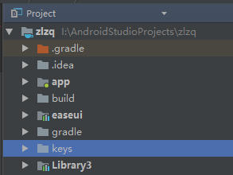 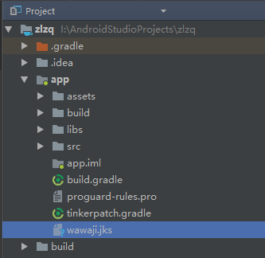

### 系统默认的的签名

debug模式使用一个默认的debug.keystore进行签名。这个默认签名(keystore)是不需要密码的，它的默认位置在C:\Users\<用户名>\.android\debug.keystore，如果不存在Android studio会自动创建它。他的秘钥库口令是：android。不同的电脑默认的debug.keystore是不同的。

### 查看秘钥库信息

可使用jdk中的keytool.exe工具,查看秘钥库信息，配置keytool.exe的路径到path中，打开cmd，切换到keystore所在目录，输入以下命令：keytool -list -v -keystore XXX.jks，示例：系统默认的debug签名的信息

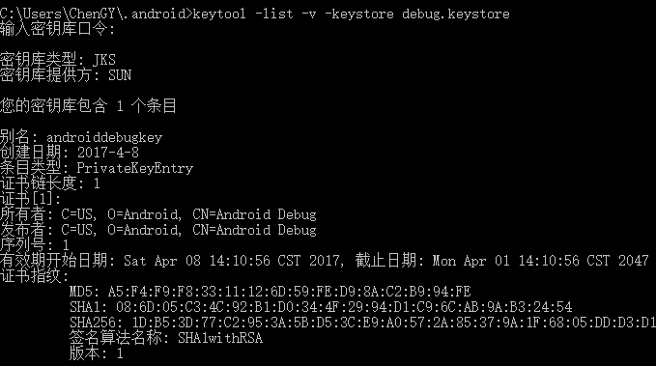

### 微信的签名生成工具

* 微信提供的签名生成工具，实际上获取的是签名文件的MD5值
* 不同的应用，在不同电脑上，使用同一个key，生成的值是一模一样的

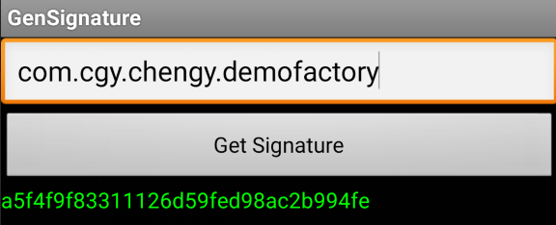 

### 编译安装和打包安装的签名

注意，Run和Signed本质上是一样的，Run先执行Generate Signed APK，然后push到手机的。只是Run的签名是gralde中配置好了的，打包位置是固定了的（/build/outputs/apk/productflavor/buildType中），而Signed的打包位置和签名文件可以配置。如果singned选择了同样的签名，那么两个apk是一模一样的

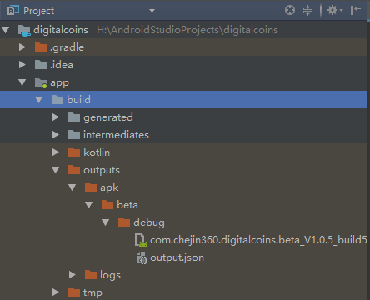

# Gradle资料一：Gradle by慕课

## 项目自动化介绍

### 构建工具的作用

* 依赖管理
* 测试、打包、发布
* 机器能干的活，绝不自己动手

### 主流构建工具

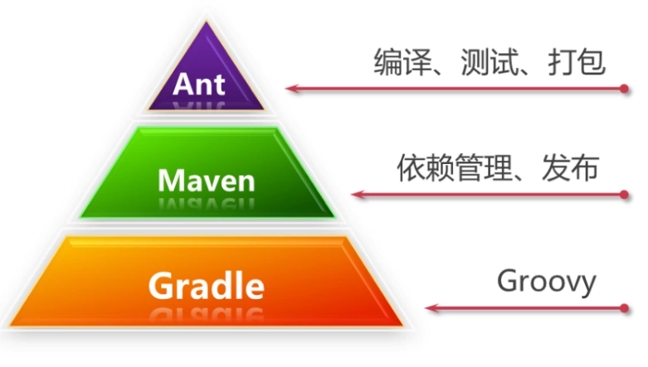

### Gradle是什么

一个开源的项目自动化构建工具,建立在 Apache Ant和Apache Maven概念的基础上,并引入了基于 Groovy的特定领域语言(DSL),而不再使用XML形式管理构建脚本

## 准备使用Gradle

### Groovy是什么

Groovy是用于Java虚拟机的一种敏捷的动态语言,它是一种成熟的面向对象编程语言,既可以用于面向对象编程,又可以用作纯粹的脚本语言。使用该种语言不必编写过多的代码,同时又具有闭包和动态语言中的其他特性。

### 与Java比较

1. Groovy完全兼容Java的语法
2. 行末尾的分号是可选的
3. 类、方法默认是 public的
4. 编译器给属性自动添加 getter/ setter方法
5. 属性可以直接用点号获取
6. 如果方法需要返回值，方法中最后一个表达式的值会被作为返回值，而不必写return
7. == 等同于equals()，不会有NullPointerExceptions

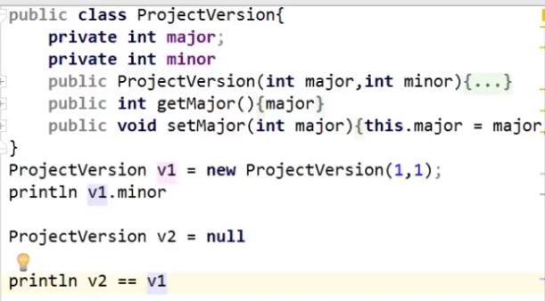

### 高效的Groovy特性

1. 可选类型定义
2. assert语句
3. 可选的括号
4. 三种字符串定义
5. 集合API
6. 闭包

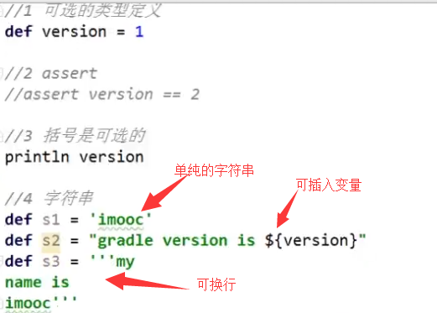

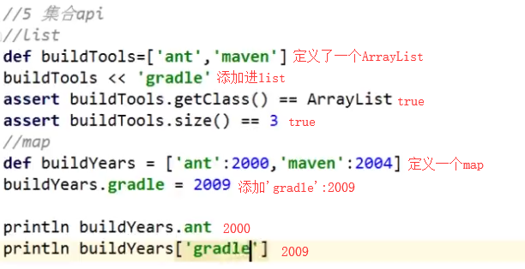

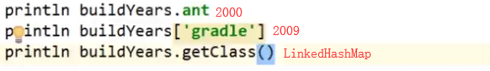

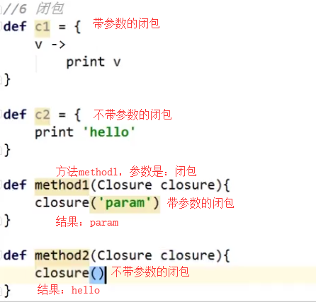

### Project中的一个Gralde实例

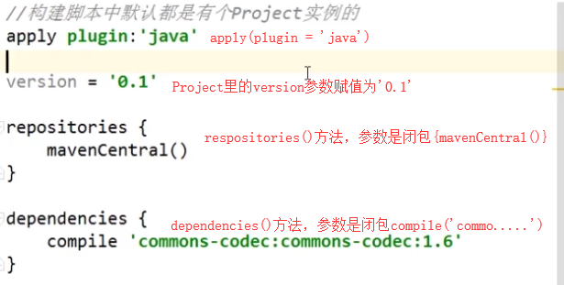

## 高级应用

### 构建脚本介绍

Gradle构建中的两个基本概念是项目( project)和任务(task)，每个构建至少包含一个项目,项目中包含一个或多个任务。在多项目构建中,一个项目可以依赖于其他项目;类似的,任务可以形成一个依赖关系图来确保他们的执行顺序

#### 项目（Project）

一个项目代表一个正在构建的组件(比如一个jar文件)，当构建启动后, Gradle会基于 build. gradle实例化一个org. gradle.api.Project类,并且能够通过 project变量使其隐式可用

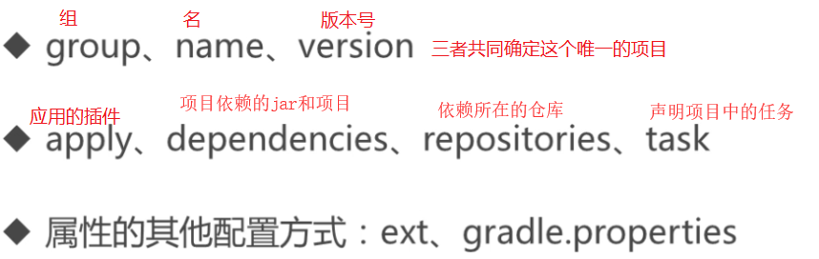

#### 任务（Task）

任务对应 org.gradle.api.Task。主要包括任务动作和任务依赖。任务动作定义了一个最小的工作单元。可以定义依赖于其他任务、动作序列和执行条件。

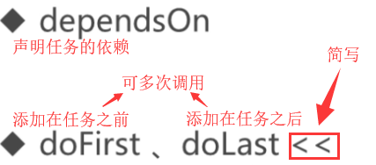

应用插件之后，插件自带了很多任务，一般就够我们用了，一般不用自定义任务。任务是可能有依赖的，比如jar任务，依赖了三个，这里的UP-TO-DATE表示检测到没有任何改动（之前jar过一次，并且源码无任何改动），直接引用上一次的结果。（clean没有依赖其他任务）

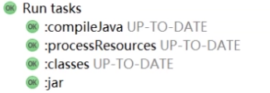

### 自定义任务

创建好的任务在other中

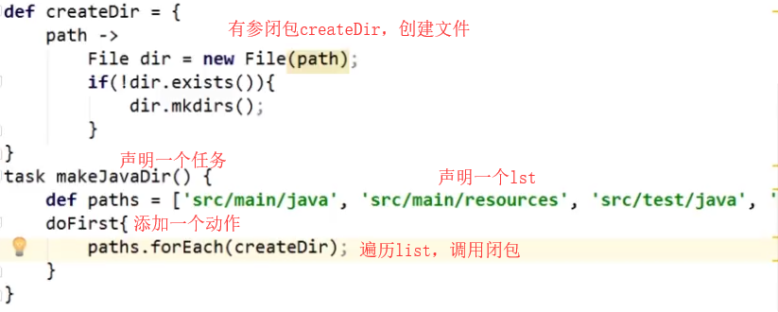

### 构建的声明周期

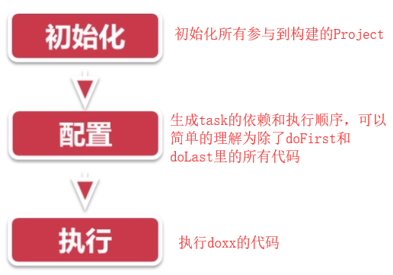

### 依赖管理

#### 概述

几乎所有的基于JVM的软件项目都需要依赖外部类库来重用现有的功能。自动化的依赖管理可以明确依赖的版本,可以解决因传递性依赖带来的版本冲突

#### 工件坐标

group、name、version

用于唯一确定jar包的参数，下面两种写法是一个意思，group、name、version共同唯一确定了一个jar包

implementation 'cn.qqtheme.framework:WheelPicker:1.5.5'  
implementation group: 'cn.qqtheme.framework', name: 'WheelPicker', version: '1.5.5'

#### 常用仓库

mavenCentral、jcenter

公网上的仓库，可以自由的使用和上传jar包

mavenLocal

本机通过公网仓库使用过的jar包都会在本地保存一份

自定义maven仓库

为了代码安全，公司自己搭建的仓库maven {url "https://cgy.io"}

文件仓库：

本机上的文件路径也可以作为仓库，非常不建议使用

配置多仓库

jar包会从上往下挨着配置的仓库去找，在上一个仓库找了，找到了就不会继续找下一个仓库了

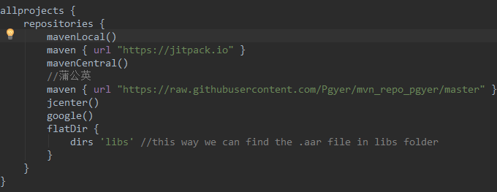

#### 自动化依赖管理

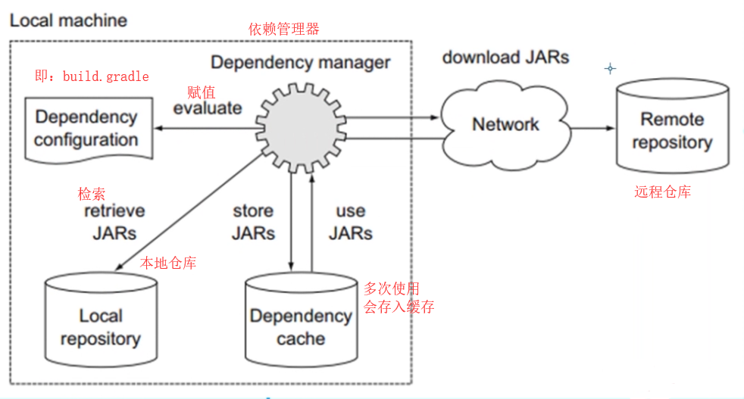

#### 依赖阶段关系

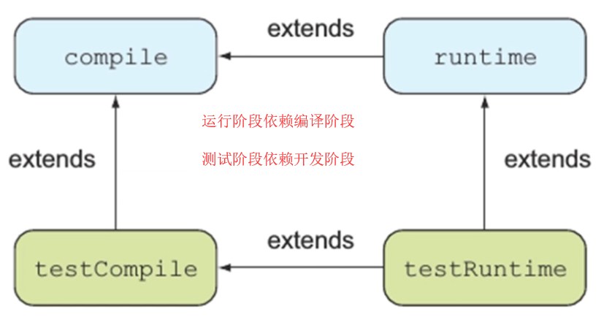

#### 依赖的传递性和版本冲突

##### 依赖的传递性

B依赖A，如果C依赖B，那么C依赖A,因此可能导致版本冲突

##### 版本冲突

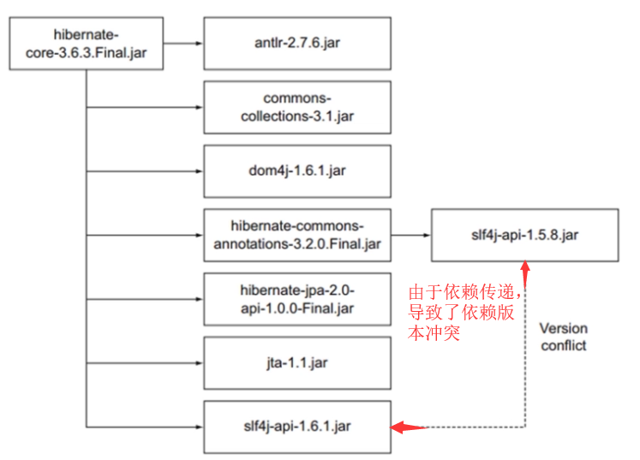

##### 解决冲突

Gradle默认的处理方式，自动依赖最高版本的jar包，我们可以自己检查后按自己的需求解决冲突

* 修改默认解决策略，查看依赖报告
* 排除传递性依赖
* 强制指定一个版本

修改默认解决策略，查看依赖报告

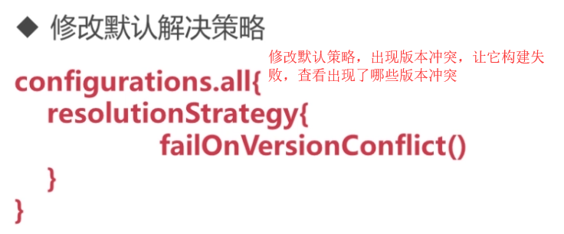

排除传递性依赖

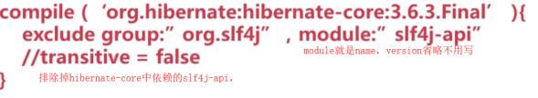

强制指定一个版本

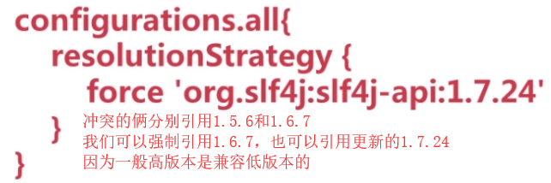

### 多项目构建

#### 项目模块化

在企业项目中,包层次和类关系比较复杂,把代码拆分成模块通常是最佳实践,这需要你清晰的划分功能的边界,比如把业务逻辑和数据持久化拆分开来。项目符合高内聚低耦合时,模块化就变得很容易,这是一条非常好的软件开发实践

#### 例：TODO模块依赖关系

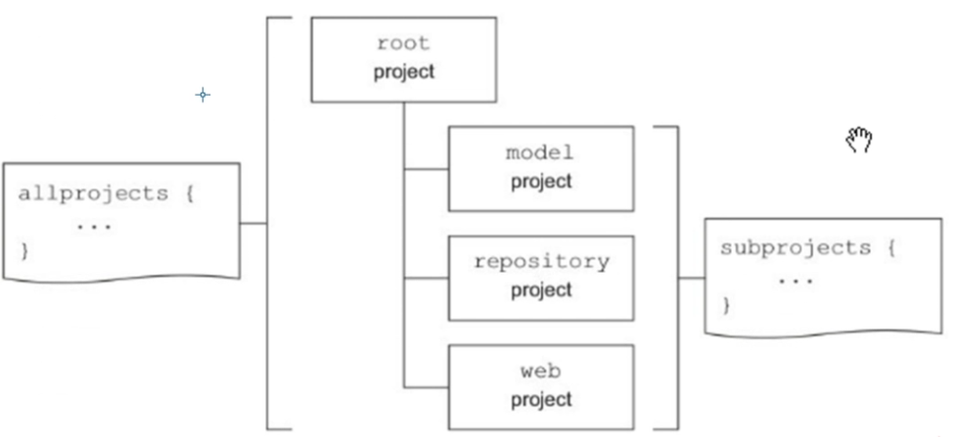

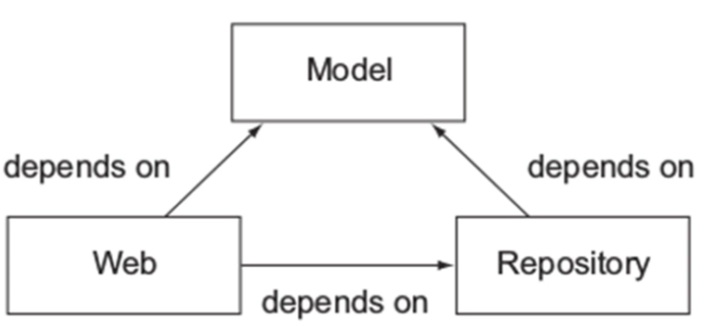

##### settings.**gradle**中

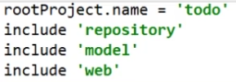

##### web使用war插件，依赖repository。repository依赖model

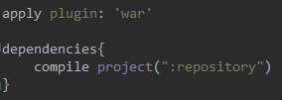 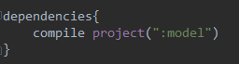

##### 所有项目都使用java插件，所有子项目都依赖logback和junit

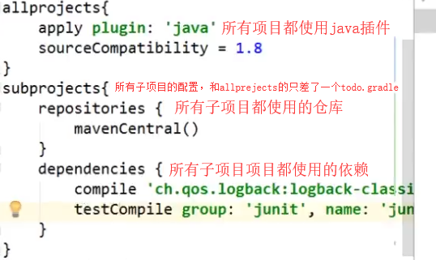

##### 统一配置group和version

写入gradle.properties文件中

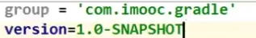

# Gradle资料二：**理解与配置**gradle

## projects , tasks and action

* 一个项目至少要有一个工程，一个工程至少要有一个任务，一个任务由一些action组成。
* 可以这么理解，action就好像java中的方法，他就是一段代码的集合。
* 每一个task由一系列action按顺序组合而成，它执行一些工作，比如编译类文件，解压缩文件，删除文件等等。
* 一个build.gradle对应一个project，project实质上是一系列task的集合。
* 在工程构建的过程中，gradle会根据build.gradle中的配置信息生成相应的project和task。

## 构建过程

1. 初始化阶段。首先会创建一个Project对象，然后执行build.gradle配置这个对象。如果一个工程中有多个module,那么意味着会有多个Project,也就需要多个build.gradle.
2. 配置阶段。这个阶段，配置脚本会被执行，执行的过程中，新的task会被创建并且配置给Project对象。
3. 执行阶段。这个阶段，配置阶段创建的task会被执行，执行的顺序取决于启动脚本时传入的参数和当前目录。

## 你必须知道的基本概念

1. gradle script是配置脚本，当脚本被执行的时候，它配置一个特定的对象。比如说，在android studio工程中，build.gradle被执行的时候，它会配置一个Project对象，settings.gradle被执行时，它配置一个Settings对象。Project,Settings这种对象就叫做委托对象，下图展示了不同脚本对应的不同的委托对象：

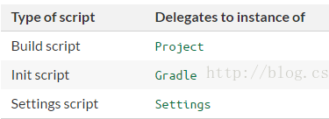

1. 每一个Gradle script实现了一个Script接口，这意味着Script接口中定义的方法和属性都可以在脚本中使用。

## 构建脚本的结构

一个构建脚本由零个或多个statements（声明）和 script blocks（脚本块）组成。以下是对他们的说明，原文如下：

A build script is made up of zero or more statements and script blocks. Statements can include method calls, property assignments, and local variable definitions. A script block is a method call which takes a closure as a parameter. The closure is treated as a configuration closure which configures some delegate object as it executes. The top level script blocks are listed below.

1. 大概意思statments可以包括方法调用，属性分配，本地变量定义；
2. script bolck则是一个方法，它的参数可以是一个闭包。这个闭包是一个配置闭包，因为当它被执行的时候，它用来配置委托对象。

以android studio的build.gradle为例：

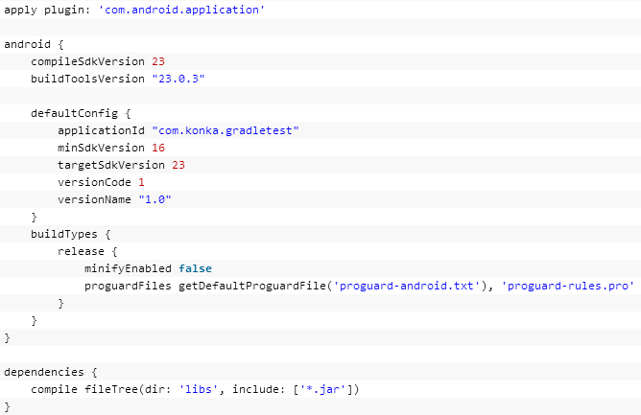

apply plugin: 'com.android.application'是一条statements,其中apply 是一个方法，后面是它的参数。这行语句之所以比较难理解是因为它使用了缩写，写全应该是这样的：project.apply([plugin: 'com.android.application'])

这样是不是就很清楚了？project调用了apply方法，传入了一个Map作为参数，这个Map的key是plugin,值是com.android.application.

dependencies {compile fileTree(dir: 'libs', include: ['*.jar'])}是一条script block,但它却很难被理解，之所以这么难理解，是因为gradle语法中用了大量的简写，dependencies写完整应该是这样的：

project.dependencies({

add('compile', 'com.android.tools.build:gradle:2.0.', {

// Configuration statements

})

})

我们知道block是一个闭包，这里首先调用project下的dependencies方法，这个方法的参数是一个闭包，这个闭包被传递给DependencyHandler，DependencyHandler有一个方法：add,这个add有三个参数，分别是'compile','...'和一个闭包。

gradle中有以下顶层script blocks

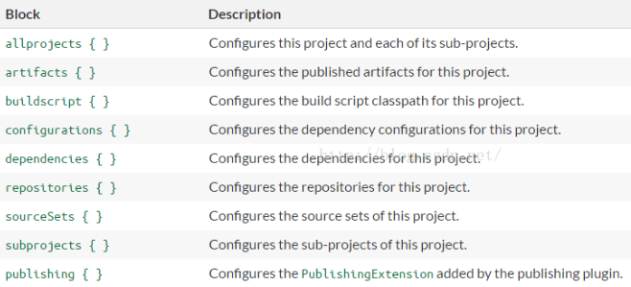

这里再以allprojects{ }为例，说一下script block是怎么工作的：

allprojects {

repositories {

jcenter()

}

}

allprojects{ }一般是顶层build.gradle中的一个script block，它就是一个方法，这个方法接受一个闭包作为参数。gradle工具会先创建一个Project对象，它是一个委托对象（delegate object），它创建以后，build.gradle被执行，执行的过程中，allproject{ }方法被调用，这个方法的参数是一个闭包，然后闭包会被执行，用来配置Project对象。

## 三个配置文件root/build.gradle、settings.gradle、moudle/build.gradle

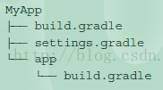

构建一个工程的时候，会有以下顺序：

1. 创建一个Settings对象。
2. 检查settings.gradle是否存在，不存在就什么都不做，存在就用它来配置Settings对象。
3. 使用Settings对象创建Project对象，多Module工程中，会创建一系列的Project.
4. 检查build.gradle是不是存在，存在的话就用它来配置Project对象。

### settings.gradle

如果一个新的工程只包含一个叫app的model,那么settings.gradle应该是这样的：include ':app',settings.gradle文件可以不要。include ':app'中的app指明你要构建的模块名，android studio默认的模块名app，你可以把app目录的名字改掉，比如改成hello,那么这个时候你就必须把settings.gradle中的app也改成hello。

当你不止一个moudle时，每个moudle都需要在settings.gradle声明，比如：include ':app', 'payment', ':Library3'

### root/gralde

就是顶层的build.gradle脚本。这个文件中配置内容将会应用到所有modules中所以，每个module中都有的共同的属性，应该在顶层的build.gradle中配置，它默认有以下内容：

buildscript {

repositories {

jcenter()

}

dependencies {

classpath 'com.android.tools.build:gradle:2.0.0'

}

}

allprojects {

repositories {

jcenter()

}

}

task clean(type: Delete) {

delete rootProject.buildDir

}

* 这个脚本是由buildscript {},allprojects{} 两个script block组成，buildsctipt是一个顶层的build script block，这是一个方法，参数是一个闭包。
* 这个闭包里面又有一些script block，这些script bolck也是方法，参数也是一个闭包。
* 最终这些闭包会被执行，用来配置对应的委托对象。比如，repositories这个方法的闭包调用了jcenter方法，这个方法会配置gradle的远程仓库，配置好了以后，在工程构建过程中，如果缺少依赖，就会在远程仓库中查找。
* 顶层build.gradle中的配置会应用到所有的工程中，顶层build.gradle的委托对象是root Project，子工程目录下的build.gradle对应它自己的Project

#### buildscript 和allprojects的区别

* buildscript里是gradle脚本执行所需依赖，比如gradle为了能在AS中使用，就需要依赖com.android.tools.build:gradle插件。
* allprojects里是所有model需要的依赖，比如声明所有model引用依赖所在的仓库、所有项目都依赖的jar包也可以配置在里边。

### moudle/build.gradle

一个简单的例子：

apply plugin: 'com.android.application'

android {

compileSdkVersion 23

buildToolsVersion "23.0.3"

defaultConfig {

applicationId "com.konka.gradletest"

minSdkVersion 16

targetSdkVersion 23

versionCode 1

versionName "1.0"

}

buildTypes {

release {

minifyEnabled false

proguardFiles getDefaultProguardFile('proguard-android.txt'), 'proguard-rules.pro'

}

}

}

dependencies {

compile fileTree(dir: 'libs', include: ['*.jar'])

testCompile 'junit:junit:4.12'

compile 'com.android.support:appcompat-v7:23.3.0'

}

#### apply plugin: 'com.android.application'

这是一个statement,调用了apply方法，这个方法的定义如下：void apply(Map<String, ?> options); 它的作用是检查gradle有没有所声明的这个插件，有就什么都不做，没有的话就会使插件可用。

具体的每一个script block，它们大部分都是都是方法，都可以在android studio 中按住ctrl+鼠标左键，点进去看它的声明，每个方法都有注释来解释它的作用。

#### android block

android 是这个脚本中最大的块，它包含了andoird特有的插件，这些插件可以使用是因为之前调用了apply plugin: 'com.android.application',这里设置了编译android用的参数，构建类型等。

#### dependencies block

dependecies也是一个接受闭包作为参数的方法，这里设置了编译当前的app的依赖

## buildTypes配置（做到一次生成多个不同ui的apk）

### 创建build 变量（验证无效）

创建build变量是很有用的，比如说你有这样的需求：debug版打印Log,release版不打印Log,怎么实现呢？可做如下修改：

buildTypes {

release {

...

resValue("string","DEBUG","false")

}

debug {

...

resValue("string","DEBUG","true")

}

}

这里主要使用resValue这个函数创建了一个build变量，这个变量会被写到在BuildConfig类中，如下代码所示：

public final class BuildConfig {

public static final boolean DEBUG = Boolean.parseBoolean("true");

}

所以在代码中使用的时候，只需要这样：

if(BuildConfig.DEBUG){

Log.d("hello","debug");

}

这样就实现了debug版本打印Log,而release版本不打印Log

### 自定义build type

android studio中默认的build type 有两种：debug和release，如果这些默认的build type满足不了项目的需求的时候，你可以自定一个build type,所有你需要做的就是新建一个type,想下面这样：

staging {

applicationIdSuffix ".staging"

versionNameSuffix "-staging"

buildConfigField "String", "API_URL", "\"http://staging.example.com/api\""

}

把它添加到buildTypes { }中，添加好以后，你可以在android studio左下的build Variants菜单下选择对应的staing,然后就可以编译出使用staging作为build type的apk,如图：

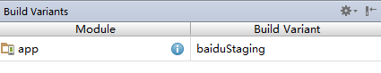

此外，自定义build type时，你可以充分利用已有的版本，然后在它的基础上做一些修改，就像下面这样：

buildTypes {

staging.initWith(buildTypes.debug)

staging {

applicationIdSuffix ".staging"

versionNameSuffix "-staging"

matchingFallbacks = ['staging', 'debug', 'release']

}

}

可以看到staging使用debug类型初始化自己，然后在此基础上做了些定制。

### build type与 source set

当你创建一个build type时，gradle会为你生成一个source set,默认的，它的目录和你build type的名字相同，但是它不会自动为你创建目录，你需要自己创建目录，你只需要在和main同级的目录下创建和build type名字相同的目录即可，这个目录结构和你原来的那个目录很相似，下图是添加staging后的目录结构示意图：

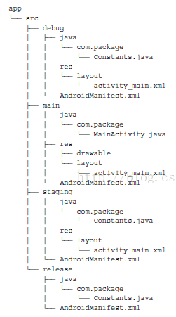

### 再谈productFlavors

除了一次性生成多个productFlavors，和build type 类似，productFlavors也能生成自己的source set目录，这个目录也需要你自己区创建，名字和productFlavors声明的flavor名字相同即可。更进一步，这个目录和buile type的目录名字可以组合使用。比如，我在productFlovors下定义了一个名为baidu的flavor，定义了一个staging的build type,然后目录名就可以为baidustaging.

## 打包时其他modle的构建版本

Gradle3.0之前的需要defaultPublishConfig配置，暂且不提。在gradle3.0之后，如果你的 app 包含了新的自定义的 buildType（比如：staging），而依赖库中却没有相应的自定义 buildType，则编译阶段就会报错。

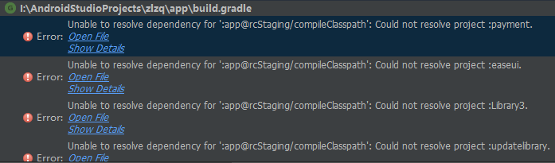

一种解决方案是在子模块里也定义 app 中的所有 buildType，当然，项目里依赖多的同学肯定要吐槽了：我懒！不想修改辣么多东西！这里 Gradle 提供智能的兼容方案：matchingFallbacks

在新的自定义的 buildType（比如：staging）中定义 matchingFallbacks，可以指定在子模块中没找到对应的构建类型时要加载哪个类型matchingFallbacks = ['staging', 'debug', 'release']

matchingFallbacks 可以定义多个构建类型，当执行gradle assembleStaging构建 staging版本时，而某个子模块又没有定义 staging版本，则会一一按照你指定的 matchingFallbacks 从前往后依次寻找，直到类型匹配。这种匹配方案比 Gradle 2.x 时代默认为你构建 release 版本要智能的多，至少我们还可以根据变量来在构建不同类型时定义不同的匹配顺序。

并且我们也可以抛弃掉3.0之前的defaultPublishConfig配置了，因为 Gradle 3.0之后，只要 gradle 构建时，子模块的构建类型变成了与 app 构建类型一致了（前提是子模块中也定义了该类型），变得更加灵活。

## flavorDimensions

在gradle3.0之后，配置productFlavors必须配置dimension，dimension的值来自于flavorDimensions。

### flavorDimensions 只有一个值

flavorDimensions "mode"

productFlavors {

//测试版

beta {

dimension "mode"

}

//正式版

Pd {

dimension "mode"

}

}

### flavorDimensions 不止一个值

* money场景，收费和免费的版本。
* channel场景，不同的市场渠道。

flavorDimensions("money", "channel")

productFlavors {

vip {

dimension "money"

}

free{

dimension "money"

}

baidu{

dimension "channel"

}

xiaomi{

dimension "channel"

}

}

这么配置之后渠道会有8个，所有维度中item个数的乘积

* 维度1：buildType（debug、release）
* 维度2：money（vip、free）
* 维度3：channel（baidu、xiaomi）

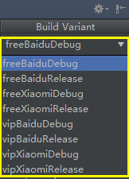 

# Gradle资料三：Gradle -- AS构建工具

## 什么是构建工具

我们以前开发都是用 Eclipse ，而 Eclipse 大家都知道是一种 IDE （集成开发环境），最初是用来做 Java 开发的，而 Android 是基于 Java 语言的，所以最初 Google 还是希望 Android 能在 Eclipse 上进行开发，为了满足这个需求，Google 开发了一个叫 ADT （Android Developer Tools）的东西，相信以前从 Eclipse 时代过来的对 ADT 应该都不陌生，正是因为有了 ADT ，从此我们只需要码好代码，然后直接在 Eclipse 上进行编译、运行、签名、打包等一系列流程，而这背后的工作都是 ADT 的功劳。某种意义上 ADT 就是我们的构建工具。而自 Google 推出 Android Studio 以来，就宣布默认使用 Gradle 来作为构建工具，并且之后放弃更新 ADT

一般来说，构建工具除了以上提到的编译、运行、签名、打包等，还具备依赖管理的功能，什么是依赖管理呢？还是拿 Eclipse 来说，我们以前在 Eclipse 上开发 Android ，如果需要用到第三方库的时候一般都是先下载 jar 文件，然后把 jar 文件添加到 libs 目录，然后项目中就可以引用了。假设第三方库有更新，需要下载最新的 Jar 文件，然后替换掉原来的，可以说这种方式只有依赖，而没有管理。Gradle 引用第三方库方式是这样的：compile 'com.android.support:support-v4:24.0.1' 很直观，直接可以看到源地址，升级的话直接改下版本号就可以了，这就是所谓的依赖管理。

所以构建工具就是对你的项目进行编译、运行、签名、打包、依赖管理等一系列功能的合集，传统的构建工具有 Make、Ant、Maven、Ivy等，而 Gradle 是新一代的自动化构建工具

## 什么是 Gradle ？

上面说了，Gradle 是新一代的自动化构建工具，它是一个独立的项目，跟 AS、Android 无关，官方网站：https://gradle.org/ , 类似 Ant、Maven这类构建工具都是基于 xml 来进行描述的，很臃肿，而 Gradle 采用的是一种叫做 Groovy 的语言，语法跟 Java 语法很像，但是是一种动态语言，而且在 Java 基础上做了不少改进，用起来更加简洁、灵活，而且 Gradle 完全兼容 Maven、Ivy，这点基本上宣布了 Maven、Ivy 可以被抛弃了，Gradle 的推出主要以 Java 应用为主，当然目前还支持 Android、C、C++。

## Gradle 与 Android Studio 的关系

上面也提到，Gradle 跟 Android Studio 其实没有关系，但是 Gradle 官方还是很看重 Android 开发的，Google 在推出 AS 的时候选中了 Gradle 作为构建工具，为了支持 Gradle 能在 AS 上使用，Google 做了个 AS 的插件叫 Android Gradle Plugin ，所以我们能在 AS 上使用 Gradle 完全是因为这个插件的原因。在项目的根目录有个 build.gradle 文件，里面有这么一句代码：classpath 'com.android.tools.build:gradle:2.1.2'。这个就是依赖 gradle 插件的代码，后面的版本号代表的是 android gradle plugin 的版本，而不是 Gradle 的版本，这个是 Google 定的，跟 Gradle 官方没关系

## Gradle Wrapper

现在默认新建一个项目，然后点击 AS 上的运行，默认就会直接帮你安装 Gradle ，我们不需要额外的安装 Gradle 了，但是其实这个 Gradle 不是真正的 Gradle ，他叫 Gradle Wrapper ，意为 Gradle 的包装，什么意思呢？假设我们本地有多个项目，一个是比较老的项目，还用着 Gradle 1.0 的版本，一个是比较新的项目用了 Gradle 2.0 的版本，但是你两个项目肯定都想要同时运行的，如果你只装了 Gradle 1.0 的话那肯定不行，所以为了解决这个问题，Google 推出了 Gradle Wrapper 的概念，就是他在你每个项目都配置了一个指定版本的 Gradle ，你可以理解为每个 Android 项目本地都有一个小型的 Gradle ，通过这个每个项目你可以支持用不同的 Gradle 版本来构建项目。

## Android 项目包含的 Gradle 配置文件

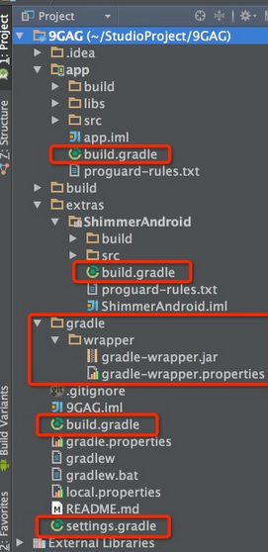

以 9GAG 项目为例，来稍微介绍下一个完整的 Android 项目包含的基本 Gradle 相关的配置文件：

对应着Android目录下的结构

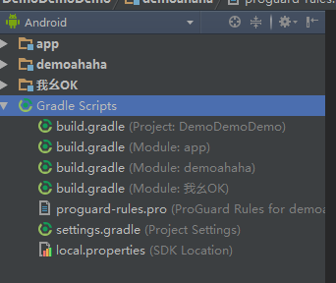

里面相当于就只有左边第一个和最后一个，这两个最重要，其他的都不怎么需要

**9GAG/app/build.gradle**

这个文件是 app 文件夹下这个 Module 的 gradle 配置文件，也可以算是整个项目最主要的 gradle 配置文件

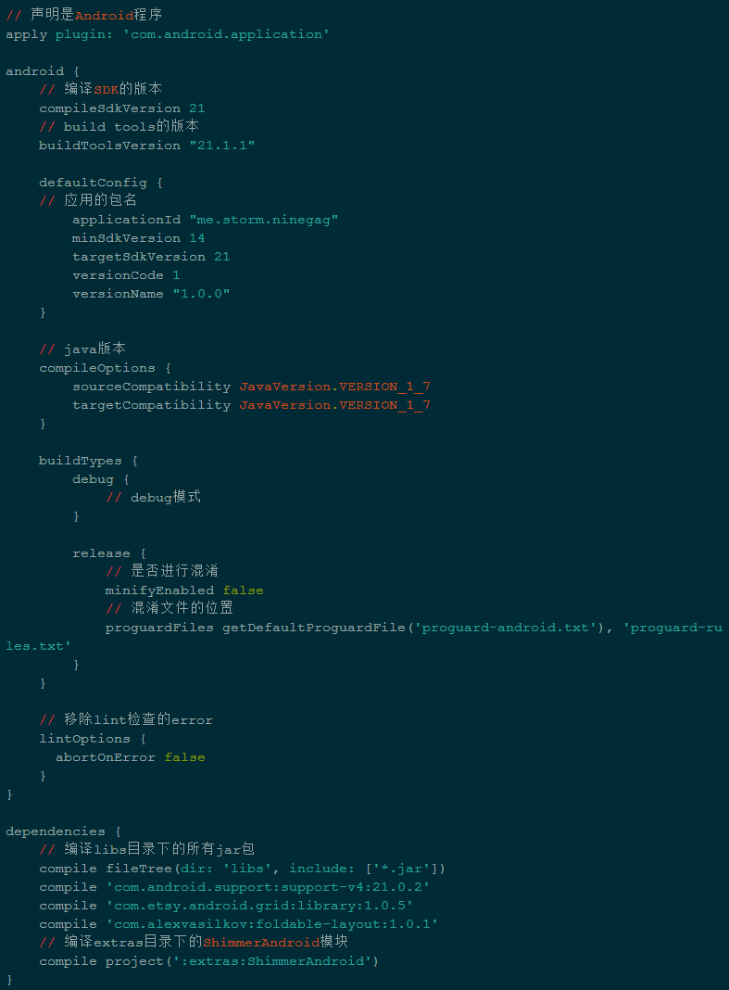

1、文件开头apply plugin是最新gradle的写法，以前的写法是apply plugin:‘android’,如果还是以前的写法，请改正过来。

2、buildToolsVersion这个需要你本地安装该版本才行，很多人导入新的第三方库，失败的原因之一是build version的版本不对，这个可以手动更改成你本地已有的版本或者打开 SDK Manager 去下载对应版本。

3、applicationId代表应用的包名，也是最新的写法

4、android 5.0开始默认安装jdk1.7才能编译

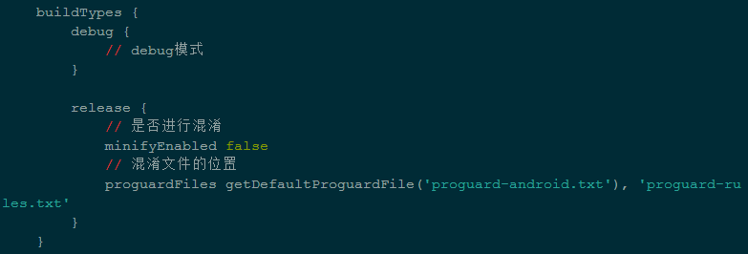

5、minifyEnabled也是最新的语法，很早之前是runProguard,这个也需要更新下。

6、proguardFiles这部分有两段，前一部分代表系统默认的android程序的混淆文件，该文件已经包含了基本的混淆声明，免去了我们很多事，这个文件的目录在 /tools/proguard/proguard-android.txt , 后一部分是我们项目里的自定义的混淆文件，目录就在 app/proguard-rules.txt , 如果你用Studio 1.0创建的新项目默认生成的文件名是 proguard-rules.pro , 这个名字没关系，在这个文件里你可以声明一些第三方依赖的一些混淆规则，由于是开源项目，9GAG里并未进行混淆，具体混淆的语法也不是本篇博客讨论的范围。最终混淆的结果是这两部分文件共同作用的。

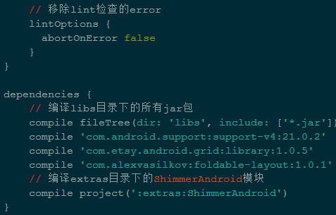

**9GAG/extras/ShimmerAndroid/build.gradle**

每一个Module都需要有一个gradle 配置文件，语法都是一样，唯一不同的是开头声明的apply plugin:‘com.android.library’

**9GAG/gradle**

这个目录下有个 wrapper 文件夹，里面可以看到有两个文件，我们主要看下 gradle-wrapper.properties 这个文件的内容：

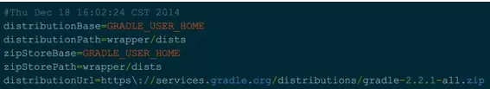

可以看到里面声明了 gradle 的目录与下载路径以及当前项目使用的 gradle 版本，这些默认的路径我们一般不会更改的，这个文件里指明的 gradle 版本不对也是很多导包不成功的原因之一。

**9GAG/build.gradle**

这个文件是整个项目的 gradle 基础配置文件，默认的内容就是声明了 android gradle plugin 的版本。

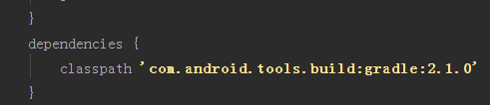

**9GAG/settings.gradle**

这个文件是全局的项目配置文件，里面主要声明一些需要加入 gradle 的 module，我们来看看 9GAG 该文件的内容：



## 如何正确导入下载的开源项目？

下载一个Demo，先打开每个 module下的 gradle 文件，即 app 目录下的 build.gradle 以及各个 library 下的 build.gradle ,首先查看 compileSdkVersion 和 buildToolsVersion，因为有些时候你本地的版本和下载的版本不一致，那么就会导致失败。

然后就是检查 gradle-wrapper ，Google 有些时候要求不同的 AS 支持不同的 gradle 版本。比如 AS 1.0 的时候要求必须使用 gradle 1.x 的版本，等到 AS 2.0 的时候，Google 不支持 gradle1.x 的版本，这个时候你必须手动更新下 android gradle plugin 的版本，然后重新同步下.检查以上两个地方基本就可以导入并运行了，如果还有其他问题，那可能就是环境或者项目本身的问题了。

## 具体解释

### settings.gradle文件介绍

该文件是全局的项目配置文件，里面主要声明一些需要加入gradle的module。



### root/build.gradle文件介绍

一般用来存储构建脚本的版本来源及工程的仓库来源，如下图所示，指定的构建工具版本是gradle1.2.3，该工具及全局工程的仓库来源都是jcenter

buildscript {

repositories {

jcenter()

}

dependencies {

classpath 'com.android.tools.build:gradle:1.2.3'

}

}

allprojects {

repositories {

jcenter()

}

}

### module/build.gradle文件介绍

一般指定的module类型，Android相关及依赖库，如下图所示为常用配置

//module类型，常用的如：'com.android.application'、'com.android.library'、'java'、'maven'等。

apply plugin: 'com.android.application'

//Android常用配置

android {

//编译版本

compileSdkVersion 22

//构建工具版本，即aapt，dx等，

buildToolsVersion "22.0.1"

//默认配置

defaultConfig {

//应用包名

applicationId 'com.xyy.example'

//最小版本

minSdkVersion 15

//目标版本

targetSdkVersion 22

//应用版本号

versionCode 1

//应用版本名称

versionName "1.0"

//是否允许dex文件超过65535大小，默认打开

multiDexEnabled true

//支持运行的内核版本

ndk {

abiFilters = ["armeabi", "arm64-v8a", "armeabi-v7a"]

}

//android 单元测试支持

testInstrumentationRunner "android.support.test.runner.AndroidJUnitRunner"

}

//指定编译版本

compileOptions{

sourceCompatibility JavaVersion.VERSION_1_7

targetCompatibility JavaVersion.VERSION_1_7

}

//dex 参数配置

dexOptions {

//最多可消耗pc的内存为6g

javaMaxHeapSize "6g"

}

//lint检查配置，默认为true，表示退出

lintOptions {

abortOnError false

}

//签名配置

signingConfigs {

//调试版本

debug {

storeFile file('×.keystore')

storePassword ×××

keyAlias ××××

keyPassword ×××

}

//发布版本

release {

//签名文件目录指定，相对于该module

storeFile file('×.keystore')

//签名密码

storePassword ×××

//Alias名称

keyAlias ××××

//Alias密码

keyPassword ×××

}

}

//构建类型配置

buildTypes {

debug {

buildConfigField("boolean", "LOG_DEBUG", "true")

versionNameSuffix "debug"

minifyEnabled false

zipAlignEnabled false

shrinkResources false

//signingConfig signingConfigs.debug

}

release {

//添加buildConfig配置字段，可以设置日志打印开关字段，方便发布时自动关闭打印日志

buildConfigField("boolean", "LOG_DEBUG", "false")

//在生成的release版本APK后缀中添加"release"字段

versionNameSuffix "release"

//是否混淆（特别注意：如果混淆文件未配置使用false）

minifyEnabled false

//是否支持Zip Align

zipAlignEnabled true

//是否清理无用资源

shrinkResources true

//混淆文件指定

proguardFiles getDefaultProguardFile('proguard-android.txt'), 'proguard-rules.pro'

//签名指定

//signingConfig signingConfigs.release

}

}

//设置不同的版本

productFlavors {

//debug版本,调试用

beta {

ndk {

abiFilters = ["armeabi", "arm64-v8a", "armeabi-v7a"]

}

//应用标识，打包完成后的包名是这个

applicationId "com.wkllme.llmservicev2debug"

//写在这儿的值，在manifest里可以用

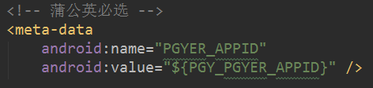

manifestPlaceholders = [PGY_PGYER_APPID: "2e73d0eb30f5f141141d6c7f46b6fe85", FILES_ROOT: "files_root_debug"]

//内部测试请求地址

buildConfigField 'String', 'API_URL_MAIN', '"https://fitnest.wkllme.com/wkllme-vs-api/api/v2/"'

buildConfigField 'String', 'API_URL_MESSAGE', '"http://112.126.82.196:8080/wkllme-vs-message/api/v2/"'

//签名指定

signingConfig signingConfigs.debug

versionCode 66

versionName "2.0.28"

}

//正式版本,上线用

pd {

ndk {

abiFilters = ["armeabi", "arm64-v8a", "armeabi-v7a"]

}

applicationId "com.wkllme.llmservicev2release"

manifestPlaceholders = [PGY_PGYER_APPID: "0a22e6e5827e4c14106ff22c026ffc94", FILES_ROOT: "files_root_release"]

buildConfigField 'String', 'API_URL_MAIN', '"https://api.wkllme.com/wkllme-vs-api/api/v2/"'

buildConfigField 'String', 'API_URL_MESSAGE', '"http://msg.wkllme.com/wkllme-vs-message/api/v2/"'

signingConfig signingConfigs.release

versionCode 62

versionName "2.1.8"

}

}

//相关源路径的设置

sourceSets{

main{

manifest.srcFile 'AndroidManifest.xml'

java.srcDirs = ['src']

resources.srcDirs = ['src']

aidl.srcDirs = ['src']

renderscript.srcDirs = ['src']

res.srcDirs = ['res']

assets.srcDirs = ['assets']

//增加依赖so库路径

jniLibs.srcDirs = ['libs']

}

}

}

//依赖配置

dependencies {

//本地依赖文件树

compile fileTree(dir: 'libs', include: ['*.jar'])

//远程依赖

compile '...'

//编译时依赖库，但不包含该库，但必须保证其他库中依赖了该库，防止重复包含引起包冲突

provided '...'

//本地依赖文件

compile files('...')

//本地编译时依赖文件，不包含该文件

provided files('...')

//本地依赖工程

compile project('...')

}

# Gradle资料四：gradle配置详解

## AppExtension是什么

可能大部分人看到AppExtension类会感觉到非常的陌生，其实我们在app中的build.gradle中填写配置信息的时候，经常用到它，它是什么呢？如果你按ctrl+鼠标左键对着android{},点击进去就知道了，其实android{…}表示的就是AppExtension这个类之所以能用android{…},是因为配置了apply plugin: 'com.android.application'，表示将module项目作为app使用。AppExtension继承关系如下

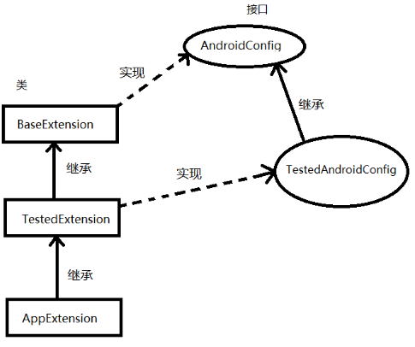

除了AppExtension之外还有2个类与之相似，LibraryExtension和TestExtension如果是module项目作为lib使用，那么lib下的build.gradle中的android对应的是LibraryExtension

## AppExtension的属性

蓝色表示DSL语言的闭包

* compileSdkVersion：编译使用的sdk版本(必要的)
* buildToolsVersion：构建工具版本(必要的)
* dexOptions：Dex可选项参数
* compileOptions：编译可选项参数
* packagingOptions：打包可选参数
* lintOptions：Lint工具（代码静态检测）可选参数
* sourceSets：资源文件目录指定
* defualtConfig：默认配置，对于所有的打包项目
* buildTypes：构建类型
* signingConfigs：签名配置
* productFlavors：多渠道配置
* publishNonDefualt：不仅仅使用默认的publish artifacts。可参考defualtPublishConfig。
* aaptOptions：aapt是一个可以将资源文件编译成二进制文件的工具。aaptOptions表示aapt工具设置的可选项参数。
* adbExecutable：adb从编译sdk时执行
* adbOptions：adb的可选项参数
* applicationVariants：应用变体列表
* dataBinding：Data Binding可选项参数(关于DataBinding的使用)
* defualtPublishConfig：默认是release。使用参考
* externalNativeBuild：native编译支持。参考
* flavorDimensionList：
* generatePureSplits：是否拆成多个APK
* jacoco：JaCoCo可选项参数
* ndkDirectory：ndk目录(一般在local.properties中)
* resourcePrefix：创建新资源时使用的前缀。
* sdkDirectory：sdk目录(一般在local.properties中)
* splits：splits类型。
* testBuildType：测试构建类型
* testOptions：测试可选项参数
* testVariants：测试变体
* unitTestVariants：单元测试变体
* variantFilter：变体过滤器

## AppExtension 的方法

* flavorDimensions(dimension):指定flavor维度可选集合
* useLibraray(name)：请求使用一个lib库
* useLibrary(name,required)：请求使用一个lib库

## AppExtension的配置闭包(Configration blocks)

与android{}表示的就是AppExtension这个类一样，配置闭包也表示该类,接下来将详细讲解配置闭包

## buildTypes{}

buildTypes{}对应的是BuildType类

官方文档:<http://google.github.io/android-gradle-dsl/current/com.android.build.gradle.internal.dsl.BuildType.html>

### buildTypes的属性：

1. minifyEnabled：是否混淆
2. shrinkResources：是否去除未利用的资源，默认false，表示不去除。
3. proguardFiles：混淆文件
4. signingConfig：签名配置
5. multiDexEnabled：是否拆成多个Dex
6. debuggable：是否生成一个debug的apk
7. applicationIdSuffix：应用id后缀(给Application)
8. versionNameSuffix：版本名称后缀
9. zipAlignEnable：是否使用zipalign工具压缩。
10. javaCompileOption：Java编译配置参数
11. name：build type的名字
12. consumerProguardFiles：混淆文件包含在arr包中。
13. embedMicroApp：可穿戴设备app是否可以使用这个编译类型
14. jniDebuggable：这个编译类型的配置是否可以与debuggable的native代码生成一个apk
15. manifestPlaceholders：清单占位符
16. multiDexKeepFile：指定文本文件编译进主Dex文件中
17. multiDexKeepProguard：指定混淆文件编译进主Dex文件中
18. pseudoLocalesEnabled：是否生成伪现场apk(如果没有提供混淆规则文件，则设置默认的混淆规则文件（SDK/tools/proguard/proguard-android.txt）)
19. renderscriptDebuggable：使用RenderScript编译器的优化级别。
20. testCoverageEnabled：测试覆盖率是否被激活。
21. useJack：过时

### buildType的方法：

1. initWith：复制这个build类型的所有属性。
2. buildConfigField(type,name,value)：添加一个变量进BuildConfig类。
3. consumeProguardFile(proguardFile)：添加一个混淆文件进arr包。
4. consumeProguardFile(proguardFiles)：添加混淆文件进arr包。
5. externalNativeBuild(action)：配置本地的build选项。
6. proguardFile(proguardFile)：添加一个新的混淆配置文件。
7. proguradFiles(files):添加新的混淆文件
8. resValue(type,name,value)：添加一个新的生成资源
9. setProguardFiles(proguardFileIterable):设置一个混淆配置文件。

### buildType用法：

buildTypes{

release{

//是否缩小

minifyEnabled true

//是否去除未利用的资源，默认false，表示不去除

shrinkResources true

//是否使用zipalign工具压缩

zipAlignEnabled true

//混淆文件

proguardFiles getDefaultProguardFile('proguard-android.txt'),'proguard-rules.pro'

//签名配置

signingConfig signingConfigs.allSign

}

debug{

signingConfig signingConfigs.allSign

}

}

## compileOptions{}

compileOptions{}对应的是CompileOptions类，CompileOptions的属性：

1. sourceCompatibility：指定编译编译.java文件的jdk版本
2. targetCompatibility：确保class文件与targetCompatibility指定版本，或者更新的java虚拟机兼容
3. encoding：Java源文件的编码格式
4. incremental：是否应该使用Java编写的Gradle新的增量模型

使用jdk1.8必须配置如下：

//编译可选项参数

compileOptions {

//指定编译编译.java文件的jdk版本

targetCompatibility JavaVersion.VERSION_1_8

//确保class文件与targetCompatibility指定版本，或者更新的java虚拟机兼容

sourceCompatibility JavaVersion.VERSION_1_8

}

## dexOptions{}

dexOptions{}对应的是DexOptions类；DexOptions属性:

1. jumboMode：使用jumbo(庞大的)模式
2. preDexLibraries：是否预先dex库，它可以改善增量的生成，但是在clear build可能会变慢
3. maxProcessCount：可以使用Dex的最大并发进程数。默认为4。
4. threadCount：当dx运行时使用的线程的数量。默认4个。
5. javaMaxHeapSize：当调用dx时指定-Xmx值。
6. additionalParameters：给dx添加一系列附加的参数
7. keepRuntimeAnnotatedClasses：保持所有类中的运行时的注解在主Dex中。
8. optimize：运行在dx编译器是否有optimize标记。

dexOptions{}的用法：

dexOptions {

//是否预先dex库，它可以改善增量的生成，但是在clear build可能会变慢  
 preDexLibraries = false  
 //使用jumbo(庞大的)模式  
 jumboMode = false  
 //可以使用Dex的最大并发进程数。默认为4。  
 maxProcessCount 2  
 //当dx运行时使用的线程的数量。默认4个。  
 threadCount 6  
 //当调用dx时指定-Xmx值  
 javaMaxHeapSize "6g"

}

## lintOptions{}

lintOptions{}对应于LintOptions类。官方文档：[http://google.github.io/andro...](http://google.github.io/android-gradle-dsl/current/com.android.build.gradle.BaseExtension.html" \l "com.android.build.gradle.BaseExtension:lintOptions(org.gradle.api.Action))

### LintOptions的属性：

1. abortOnError：如果发现错误，lint工具是否应该退出这个程序。默认值是true，表示退出。
2. checkReleaseBuilds：是否应在发布构建过程中检查到致命错误时终止发布。默认值是true，表示退出。
3. absolutePaths：是否在输出错误的时候，lint应该展示出全路径。默认是相对路径，也就是默认false。
4. check：精确的检查(搜集)问题的集合，默认情况下，任何问题都可以通过LintOptions.getEnable()启用，没有问题可以通过LintOptions.getDisable()使之无效。
5. checkAllWarnings：是否检查所有警告，包括那些默认关闭。
6. disable：通过id's来压制这个问题，允许修改
7. enable：通过id's来处理这个问题，循序修改，他会将添加id，并返回一个集合。
8. explainIssues：返回lint是否包含错误问题的解释(注意：HTML和XML报告会无条件的去做，忽略这个设置)。
9. htmlOutput：html输出方式。
10. htmlReport：我们应该是否写一个HTML报告，默认true， 这个使用场景由LintOptions.getHtmlOutput()控制。
11. ignoreWarings：lint仅仅检查错误，忽略警告。
12. lintConfig：默认配置文件作为备份。
13. noLines：lint在输出错误日志的时候，是否包含行数。默认true。
14. quiet：lint是否应该quiet(安静)。如：报告文件写入路径，不写消息。
15. severityOverrides：An optional map of severity overrides. The map maps from issue id's to the corresponding severity to use, which must be "fatal", "error", "warning", or "ignore".
16. showAll：lint是否包含所有的输出。
17. textOutput：文本输出方式。
18. textReport：是否是文本报告写入，默认false。
19. warningAsErrors：lint是否把警告当做错误来处理。
20. xmlOutput：XML输出方式。
21. xmlReport：XML格式写入报告，默认true。

### LintOptions的方法：

1. check(id)：检查这个id的问题的集合
2. check(ids)：
3. disable(id)：将id添加到不用启动的问题集
4. disable(ids)：
5. enable(id)：将id添加到启动的问题集
6. enable(ids)
7. error(id)：将id添加到错误的问题集
8. error(ids)
9. fatal(id)：将id添加到fatal级别的问题集
10. fatal(ids)
11. ignore(id)：将id添加到ignore级别的问题集
12. ignore(ids)
13. waring(id)：将id添加到waring级别的问题集
14. waring(ids)

### lintOptions{}的用法：

//Lint工具(代码静态检测)可选参数

lintOptions {

//是否应在发布构建过程中检查到致命错误时终止发布。 默认值是true，表示退出

checkReleaseBuilds false

//如果发现错误，lint工具是否应该退出这个程序。默认值是true，表示退出

abortOnError false

}

## packagingOptions{}

packagingOptions{}对应的是PackagingOptions类，Packaging options有三组路径：first-picks，merges和excludes。

官方文档：<http://google.github.io/android-gradle-dsl/current/com.android.build.gradle.internal.dsl.PackagingOptions.html>

first-picks，merges一般不用，因为默认的已足够，excludes表示打包时排除出apk，packagingOptions{}的用法：

packagingOptions {

exclude 'META-INF/DEPENDENCIES.txt'

exclude 'META-INF/NOTICE'

exclude 'META-INF/NOTICE.txt'

exclude 'META-INF/LICENSE'

exclude 'META-INF/LICENSE.txt'

exclude 'META-INF/ASM-LICENSE.txt'

exclude 'META-INF/ASM-LICENSE'

exclude 'asm-license.txt'

exclude 'LICENSE'

exclude 'NOTICE'

}

## sourceSets{}

sourceSets{}对应的AndroidSourceSet类

### AndroidSourceSet的属性：

1. assets：assets目录
2. jniLibs：jni库目录
3. java：java代码目录（需要编译成.class文件）
4. manifest：AndroidManifest.xml资源文件
5. name：source set名称。
6. res：Android资源目录
7. aidl：aidl目录
8. renderscript：RenderScript脚本资源目录
9. packageConfigurationName：运行时配置的资源集。
10. providedConfigurationName：仅仅编译时配置的资源集。
11. jni：jni资源目录
12. resource：java资源被复制到输出到javaresource目录
13. compileConfiguraName：编译配置资源目录。
14. AndroidSourceSet的方法：
15. setRoot(path)：资源集的根目录，所有的资源都在这个跟目录下。

### sourceSets{}的使用：

sourceSets {

main.jniLibs.srcDirs = ['libs']

main {

res.srcDirs = ['src/main/res', 'src/pd/res']

java.srcDir('java')

manifest.srcFile('/src/main/MineManifest.xml')

assets.srcDirs = ['assets']

aidl.srcDir('/src/main/hello')

jni.srcDirs 'src/main/jni'

renderscript.srcDirs = ['src']

}

kspd {

assets.srcDirs = ['src/main/ksassets']

}

}

## signingConfig{}

signingConfig{}对应的是SigningConfig类

### SigningConfig的属性：

1. keyAlias：签名使用key的别名
2. KeyPassword：签名使用的key的密码
3. storeFile：store签名文件
4. storePassword：store签名密码
5. storeType：store签名类型
6. v1SigningEnabled：是否使用jar签名(又名v1签名，默认是true)。
7. v2SigningEnabled：是否使用apk签名(又名v2签名，默认是true)。

### signingConfig{}的用法：

//签名配置（要写在buildTypes前面）

signingConfigs {

//由于没有分debug和release签名，所以公用一个

allSign {

//签名使用key的别名

keyAlias 'wawaji'

//签名使用的key的密码

keyPassword '123321'

//store签名文件

storeFile file('../keys/lalla.jks')

//store签名密码

storePassword '123321'

}

}

## productFlavors{}

productFlavors{}对应的是ProductFlavors，

官方文档：<http://google.github.io/android-gradle-dsl/current/com.android.build.gradle.internal.dsl.ProductFlavor.html>

### ProductFlavors的属性：

1. versionCode：版本号
2. versionName：版本名
3. versionNameSuffix：版本名后缀
4. dimension：flavor的维度。
5. applicationId：应用程序ID。
6. applicationIdSuffix：应用程序ID后缀。
7. multiDexEnabled：是否进行dex拆分
8. manifestPlaceholders：manifest占位符
9. javaCompileOptions：Java编译配置参数
10. ndk：ndk配置
11. signingConfig：这个flavor的签名配置信息
12. jackOption：jack配置可选项。
13. testInstrumentationRunner：//测试使用环境（默认配置:"android.support.test.runner.AndroidJUnitRunner"）
14. proguardFiles:混淆文件
15. consumerProguardFiles：混淆规则文件被包含在aar包中。
16. externalNativeBuild：详情见externalNativeBuild{}
17. flavorDeminsion：过时
18. generatedDensities：过时
19. multiDexKeepFile：文本文件编译进主dex文件中。
20. multiDexKeepProgroud：文本文件作为混淆规则编译进主dex文件中
21. testApplicationId：测试应用ID
22. testFunctionalTest：
23. testHandleProfiling：
24. testInstrumentionRunnerArguments：
25. useJack：过时
26. verctorDrawables：生成矢量图支持
27. wearAppUnbundled：是否对穿戴app进行拆分模式。如果true，那么这个app将在应用市场被分发为穿戴设备的app

### ProductFlavors的方法：

1. buildConfigField(type, name, value)，添加一个变量进BuildConfig类。
2. targetSdkVersion(targetSdkVersion)，使用哪个版本的api特性
3. minSdkVersion(minSdkVersion)，设置支持最低手机的版本
4. maxSdkVersion(maxSdkVersion)，设置支持最高手机的版本（一般不设置，且测试无效果）

### ProductFlavors的用法

//多渠道配置

productFlavors{

//测试版

beta{

//flavor名称的维度

dimension "mode"

//应用程序ID

applicationId "com.zhualaizhuaqu.gift"

//应用程序ID后缀

applicationIdSuffix ".beta"

//manifest占位符

manifestPlaceholders=[

PGY_PGYER_APPID: "69d0fca8aff0a1e7f321e352e4c285c6",

APP_ICON: "@mipmap/zlzq_logo_rc",

]

//业务服务接口地址

buildConfigField 'String','API_URL_MAIN','"https://tst.wangka.com/catch-api/api/catchdoll/"'

buildConfigField 'String','API_URL_MESSAGE','"https://tst.wangka.com/catch-api/api/catchdoll/"'

}

//正式版本,上线用

pd{

dimension "mode"

applicationId "com.zhualaizhuaqu.gift"

applicationIdSuffix ".pd"

manifestPlaceholders=[

PGY_PGYER_APPID: "afb686712e7d66028eb01f297e7336c1",

APP_ICON: "@mipmap/zlzq_logo",

]

//业务服务接口地址

buildConfigField 'String','API_URL_MAIN','"https://doll.wangka.com/catch-api/api/catchdoll/"'

buildConfigField 'String','API_URL_MESSAGE','"https://doll.wangka.com/catch-api/api/catchdoll/"'

}

}

### 所有渠道共同配置

//所有打包配置（批量处理打包渠道--> manifestPlaceholders：设置打包渠道）

productFlavors.all {

//友盟渠道名设置为productFlavors的名字

flavor -> flavor.manifestPlaceholders = [UMENG_CHANNEL_VALUE: name]

}

## defualtConfig{}

defaultConfig{}是所有flavor都共有的配置。如果项目中包含多个Module，可以将共有的minSdkVersion和targetSdkVersion抽取到Project中的build.gradle文件中。defaultConfig的使用：

//默认配置，对于所有的打包项目

defaultConfig {

applicationId "com.example.zhang.demo"

//设置支持最低手机的版本

minSdkVersion 19

//使用哪个版本的api特性

targetSdkVersion 22

//测试使用环境

testInstrumentationRunner "android.support.test.runner.AndroidJUnitRunner"

//是否进行dex拆分

multiDexEnabled true

//ndk配置

ndk { abiFilters = ["armeabi-v7a"] }

//Java编译配置参数

javaCompileOptions { annotationProcessorOptions { includeCompileClasspath = true } }

//版本号

versionCode 188

//版本名

versionName "1.3.38"

}

## dataBinding{}

dataBinding{}对应的是DataBindingOptions类，DataBindingOptions的属性：

详细用法：<https://blog.csdn.net/qq_33689414/article/details/52205703>

1. addDefualtAdapters：是否添加一个默认的data binding适配器。默认true。
2. enabled：是否使用data binding
3. version：data binding使用版本

dataBinding的使用：

dataBinding{

enabled true

}

## splits{}

splits{}对应的是Splites类

官方文档：<https://developer.android.com/studio/build/configure-apk-splits>

官方文档2：<http://google.github.io/android-gradle-dsl/current/com.android.build.gradle.internal.dsl.Splits.html>

用法：<https://blog.csdn.net/jdsjlzx/article/details/48224897>

### Splits的属性：

1. abi：ABI设置
2. abiFilters：用于多个apk的ABI筛选列表
3. density：密度设置
4. densityFilters：用于多个apk的密度筛选列表
5. language：语言设置。
6. languageFilters：用于多个apk的语言筛选列表

Spiltes对应有三个模块，abi{},density{},language{}

#### abi{}

abi{}对应的是AbiSplitOptions类，AbiSplitsOptions的属性：

1. applicableFilters：返回此范围的所有适用筛选器的列表。
2. enable：是否在这个范围分裂
3. universalApk：是否创建所有可用的ABIs一个APK。
4. AbiSplitesOptions的方法：
5. exclude(excludes)：排除一些值。
6. include(include)：包含一些值。
7. reset()：重新设置split配置。

#### density{}

density{}对应的是DensitySplitOptions类，DensitySplitOptions的属性：

1. applicableFilters：返回此范围的所有适用筛选器的列表。
2. auto：编译系统是否确定分割“language-*”文件夹中的资源。
3. compatibleScreen：兼容屏幕列表
4. enable：是否拆分
5. DensitySplitOptions的方法：
6. exclude(exclude):排除一些值
7. include(include):包含一些值
8. reset()：重新设置split配置。

#### language{}

1. language{}对应的是LanguageSplitOptions
2. LanguageSplitOptions的属性：
3. enable：如果true，就是拆分language
4. LanguageSplitOptions的方法：
5. include(include)：包含一个模型。

### splits{}的用法：

#### 根据分辨率生成不同包

splits {

density {

enable true

exclude 'ldpi', 'mdpi'

compatibleScreens 'normal', 'large', 'xlarge'

}

}

生成结果：

* app-hdpi-release.apk
* app-universal-release.apk
* app-xhdpi-release.apk
* app-xxhdpi-release.apk
* app-xxxhdpi-release.apk

#### 根据cpu内核生成不同包

splits {

abi {

enable true

reset()

include 'x86', 'armeabi-v7a', 'mips'

universalApk true

}

}

## externalNativeBuild{}

externalNativeBuild{}对应的是ExternalNativeBuild类,ExternalNativeBuild的属性：

用法：<http://blog.csdn.net/jdh99/article/details/51765441>和<http://blog.csdn.net/lmw21848/article/details/52183584>

1. cmake：CMake工具编译选项
2. ndkBuild：ndk-build选项

在externalNativeBuild{}中有2个模块，cmake{}和ndkBuild{}模块

### cmake{}

cmake{}对应的是CmakeOptions，CmakeOption的属性：

* path：你的CmakeLists.txt编译脚本的相对路径。

### ndkBuild{}

ndkBuild{}对应的是NdkBuildOptions，NdkBuildOptions的属性：

* path:你的Android.mk文件的相对路径。

### externalNativeBuild{}的用法：

externalNativeBuild{

//你的CmakeLists.txt编译脚本的相对路径

ndkBuild{

path file("src\\main\\jni\\Android.mk")

}

//你的Android.mk文件的相对路径

cmake {

path "src/main/cpp/CMakeLists.txt"

}

}

## jacoco{}

jacoco{}对应于JacocoOptions类，JacocoOptions的属性：

* version：过时

英文原文：note: this property is deprecated and will be removed in a future version of the plugin.

## aaptOptions{}

aaptOptions{}对应的是AaptOptions类，AaptOptions的属性：

官方文档:<http://google.github.io/android-gradle-dsl/current/com.android.build.gradle.internal.dsl.AaptOptions.html>

1. additionalParameters:额外参数，List类型。
2. cruncherEnabled：如果PNG图片是否可以大量快速的处理，boolean类型。 true表示可以。
3. cruncherProcesses:快速处理，可能需要更多的内存和CPU。默认0，值越大处理越快，需要的内存和CPU也越大。
4. failOnMissingConfigEntry:如果没有找到一个配置，就返回一个错误。Boolean值，默认false。
5. ignoreAssetsPattern：忽略Assets模块。
6. moCompress：拓展文件不会打包进apk中。

aaptOptions的使用：

aaptOptions{

cruncherEnabled true//快速处理PNG图片

}

## adbOption{}

adbOptions{}对应的是AdbOptions类，AdbOptions的属性：（不常用）

1. installOptions：apk安装的可选参数。
2. timeOutInMs：使用adb的超时时间。

## 配置打包出来的apk文件名

### Gradle4.4之前

applicationVariants.all { variant ->

variant.outputs.each { output ->

def outputFile = output.outputFile

if (outputFile != null && outputFile.name.endsWith('.apk')) {

def fileName = "${variant.applicationId}_V${variant.versionName}_build${variant.versionCode}_${variant.buildType.name}.apk"

output.outputFile = new File(outputFile.parent, fileName)

}

}

}

### Gradle4.4之后

android {

applicationVariants.all { variant ->

variant.outputs.all {

def fileName = "${variant.applicationId}_V${variant.versionName}_build${variant.versionCode}_${variant.buildType.name}_${variant.name}.apk"

outputFileName = fileName

}

}

eg：com.zhualaizhuaqu.gift.beta_V1.3.38_build188_debug_betaDebug.apk

## 依赖配置dependencies{}

依赖dependencies{}对应的是Dependency类，它和android{}是一层的

//依赖配置

dependencies {

//本地依赖文件树

compile fileTree(dir: 'libs', include: ['*.jar'])

//远程依赖

compile '...'

//远程编译时依赖库但不包含该库，防止重复包含引起包冲突

provided '...'

//本地依赖文件

compile files('...')

//本地编译时依赖文件，不包含该文件

provided files('...')

//本地依赖工程

compile project('...')

}

## 一份模板

apply plugin: 'com.android.application'

apply plugin: 'realm-android'

//秘钥的账号密码信息

def keystorePropertiesFile = rootProject.file("keystore.properties")

def keystoreProperties = new Properties()

keystoreProperties.load(new FileInputStream(keystorePropertiesFile))

//配置了apply plugin: 'com.android.application'后， module作为app使用才有android{…}

android {

//编译使用的sdk版本(必要的)

compileSdkVersion 27

//构建工具版本(必要的,对应 AndroidSDK 中的 Android SDK Build-tools，其中包括了打包工具aapt、dx等等)

buildToolsVersion "27.0.3"

//请求使用一个lib库

useLibrary 'org.apache.http.legacy'

//Dex可选项参数

dexOptions {

//是否预先dex库，它可以改善增量的生成，但是在clear build可能会变慢

preDexLibraries = false

//使用jumbo(庞大的)模式

jumboMode = false

//可以使用Dex的最大并发进程数。默认为4。

maxProcessCount 4

//当dx运行时使用的线程的数量。默认4个。

threadCount 6

//当调用dx时指定-Xmx值

javaMaxHeapSize "6g"

}

//编译可选项参数

compileOptions {

//指定编译编译.java文件的jdk版本

targetCompatibility JavaVersion.VERSION_1_8

//确保class文件与targetCompatibility指定版本，或者更新的java虚拟机兼容

sourceCompatibility JavaVersion.VERSION_1_8

}

// 打包可选参数

packagingOptions {

//exclude表示打包时排除出apk

exclude 'META-INF/DEPENDENCIES.txt'

exclude 'META-INF/NOTICE'

exclude 'META-INF/NOTICE.txt'

exclude 'META-INF/LICENSE'

exclude 'META-INF/LICENSE.txt'

exclude 'META-INF/ASM-LICENSE.txt'

exclude 'META-INF/ASM-LICENSE'

exclude 'asm-license.txt'

exclude 'LICENSE'

exclude 'NOTICE'

}

//Lint工具(代码静态检测)可选参数

lintOptions {

//是否应在发布构建过程中检查到致命错误时终止发布。 默认值是true，表示退出

checkReleaseBuilds false

//如果发现错误，lint工具是否应该退出这个程序。默认值是true，表示退出

abortOnError false

}

//打包文件名

applicationVariants.all { variant ->

variant.outputs.all {

def fileName = "${variant.applicationId}_V${variant.versionName}_build${variant.versionCode}_${variant.buildType.name}_${variant.name}.apk"

outputFileName = fileName

}

}

//资源文件目录指定

sourceSets {

main.jniLibs.srcDirs = ['libs']

kspd { assets.srcDirs = ['src/main/ksassets'] }

}

//签名配置（要写在buildTypes前面）

signingConfigs {

//由于没有分debug和release签名，所以公用一个

allSign {

//store签名文件

storeFile file(keystoreProperties['allSignstoreFile'])

//store签名密码

storePassword keystoreProperties['allSignstorePassword']

//签名使用key的别名

keyAlias keystoreProperties['allSignkeyAlias']

//签名使用的key的密码

keyPassword keystoreProperties['allSignkeyPassword']

}

}

//构建类型配置

buildTypes {

release {

//是否混淆

minifyEnabled true

//是否去除未利用的资源，默认false，表示不去除

shrinkResources true

//混淆文件

proguardFiles getDefaultProguardFile('proguard-android.txt'), 'proguard-rules.pro'

//签名配置

signingConfig signingConfigs.allSign

}

debug { signingConfig signingConfigs.allSign }

}

//默认配置，对于所有的打包项目

defaultConfig {

//设置支持最低手机的版本

minSdkVersion 19

//使用哪个版本的api特性

targetSdkVersion 23

//是否分包

multiDexEnabled true

//mdk支持的手机内核

ndk { abiFilters = ["armeabi-v7a"] }

//测试使用环境（默认配置）

testInstrumentationRunner "android.support.test.runner.AndroidJUnitRunner"

//Java编译配置参数

javaCompileOptions { annotationProcessorOptions { includeCompileClasspath = true } }

//版本号

versionCode 188

//版本名

versionName "1.3.38"

}

//指定flavor维度可选集合，gradle3.0之后，配置flavor必须有

flavorDimensions "mode"

//多渠道配置

productFlavors {

//测试版

beta {

//flavor名称的维度

dimension "mode"

//应用程序ID

applicationId "com.zhualaizhuaqu.gift"

//应用程序ID后缀

applicationIdSuffix ".beta"

//manifest占位符

manifestPlaceholders = [

APP_ICON : "@mipmap/zlzq_logo_rc",

BUGLY_ID : "11c2aacae7"

]

//业务服务接口地址

buildConfigField 'String', 'API_URL_MAIN', '"https://tst.wangkapai.com/api/catchdoll/"'

//图片地址

buildConfigField 'String', 'SHARE_URL', '"http://h5uat.wangkapai.com/share/invite.html"'

}

//正式版本,上线用

pd {

dimension "mode"

applicationId "com.zhualaizhuaqu.gift"

applicationIdSuffix ".pd"

manifestPlaceholders = [

APP_ICON : "@mipmap/zlzq_logo",

BUGLY_ID : "b5286613a5"

]

//业务服务接口地址

buildConfigField 'String', 'API_URL_MAIN', '"https://doll.wangkapai.com/api/catchdoll/"'

//图片地址

buildConfigField 'String', 'PIC_URL_HOST', '"https://img.wkllme.com"'

}

}

}

//依赖冲突解决，强制jar包版本

configurations.all {

resolutionStrategy {

force 'com.android.support:support-v4:27.0.2'

force 'com.android.support:support-v4:27.0.2'

force 'com.android.support:design:27.0.2'

force 'com.android.support:recyclerview-v7:27.0.2'

force 'com.android.support:cardview-v7:27.0.2'

force 'com.android.support:support-annotations:27.0.2'

}

}

//依赖配置

dependencies {

implementation fileTree(dir: 'libs', include: ['*.jar'])

implementation project(':updatelibrary')

implementation files('libs/open_sdk_r5886_lite.jar')

testImplementation 'junit:junit:4.12'

implementation 'com.android.support.constraint:constraint-layout:1.0.2'

implementation 'com.android.support:support-v4:27.0.2'

implementation 'com.android.support:design:27.0.2'

implementation 'com.android.support:recyclerview-v7:27.0.2'

implementation 'com.android.support:cardview-v7:27.0.2'

implementation 'io.reactivex:rxjava:1.2.1'

implementation 'com.github.bumptech.glide:glide:3.8.0'

}

# Gradle资料五：Gradle和Gradle插件

## Gradle和Gradle插件的关系

在as中主要是配置gradle和android gradle插件，注意了gradle和（android gradle插件）一定不能混为一谈。

### 关系

* Gradle通过编写一个名为build.gradle的脚本文件对项目进行设置，再根据这个脚本对项目进行构建．
* 那么，如何来提供这个Gradle构建环境呢？这就需要通过安装Gradle插件来使系统能支持运行Gradle
* 因为Gradle仍在发展，在不断更新，自然Gradle插件也需要不断更新版本才能提供对新版本Gradle的支持
* 如果两者差的太远，会报以下错误

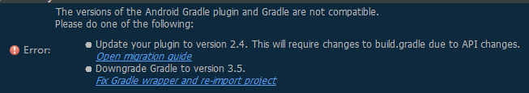

### 对应表

下面是android studio版本， gradle版本，android gralde 插件的版本关系对应表，最好让你的Gradle和Gradle插件都更新到最新，表格地址[https://developer.android.google.cn/studio/releases/gradle-plugin#updating-plugin](https://developer.android.google.cn/studio/releases/gradle-plugin" \l "updating-plugin)

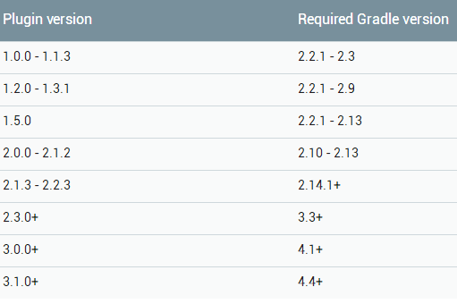

## gradle的配置

* 在AS安装目录下有一个gradle文件夹，【新建】项目时使用的就是此目录下的gradle（不要手动动他）
* 当我们【导入】一个已存在的项目时，如果此项目使用的的gradle版本（即project.dir}\gradle\wrapper\gradle-wrapper.properties文件中的配置）与AS默认的不一致，AS将自动下载该项目所指定的gradle版本，并存放在 C:\Users\用户名\.gradle\wrapper\dists目录下

AS判断gradle版本是否存在的顺序为：

* 是否和AS安装目录中默认的gradle版本一致，一致则直接使用
* C:\Users\用户名\.gradle\wrapper\dists下是否有匹配的gradle版本，有匹配则直接使用
* 无匹配则下载到此目录后使用

### 选择use defalut gradle wrapper(recommended)（默认选项）

当我们在setting下gradle下设置gradle选择use defalut gradle wrapper(recommended)时，as就会根据{project.dir}\gradle\wrapper\gradle-wrapper.properties文件中的配置去gradle

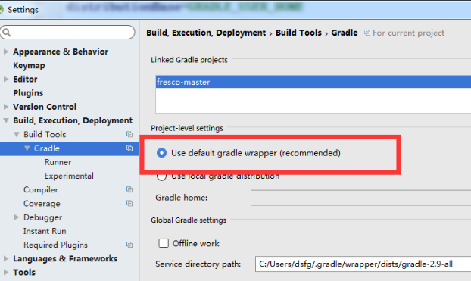

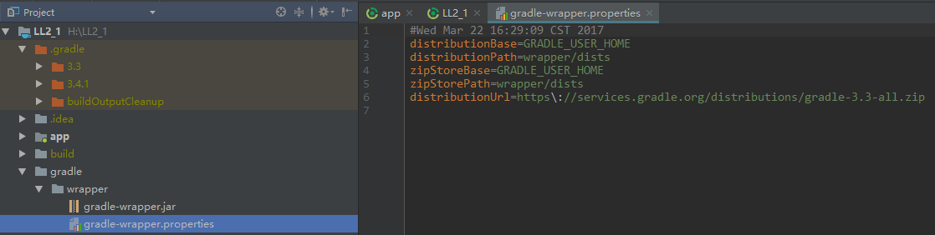

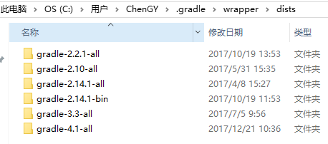

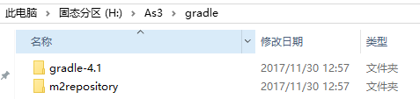

### 选择use local gradle distribution

如果选择的是use local gradle distribution的话表示用的是本地的gradle，而不会去缓存目录 “用户主目录/.gradle/wrapper/dists/中去找。

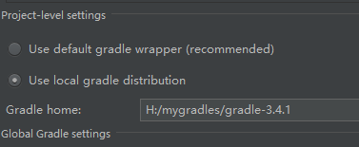

## gradle 插件的配置

### 介绍

其实你完全可以把Gradle插件理解为类似ButterKnife一样的一个第三方库（工具），其不同版本所具有的功能是不同的，一般情况下，高版本兼容低版本。

当你修改了Gradle插件的版本后会提示你同步项目，点击同步后就会自动下载Gradle插件，并在下载完成后自动重新构建项目。Gradle插件文件被下载到了如下目录中（和在app的build.gradle中所添加的依赖的库，所下载的位置是一样的）C:\Users\用户名\.gradle\caches\modules-2\files-2.1\com.android.tools.build\builder-model

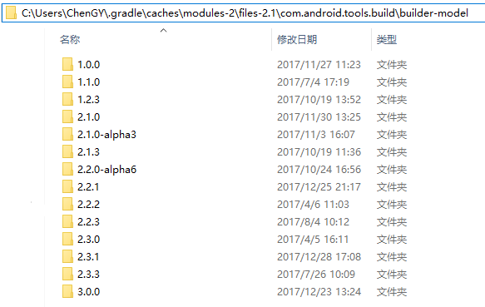

### 配置

上面我讨论的是gradle的配置，下面我们来说说android gradle 插件的配置，我们通过主工程项目的build.gradle来设置android gradle 插件

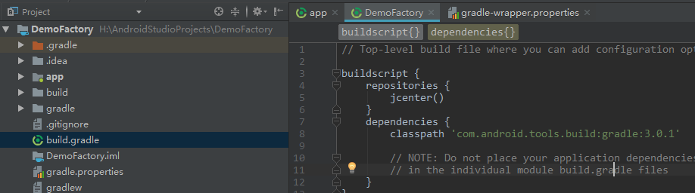

这里配置的android gradle插件的版本是3.0.1，再一次强调我们一定要记住gradle版本和android gradle插件的版本根本不是一回事，不能混为一谈

### 更新

安装Android Studio后就已经帮我安装了Gradle插件，但Gradle插件是独立于Android Studio运行的，所以它的更新也是与Android Studio分开的.

当更新了Android Studio,你可能会收到提示要求更新Gradle插件到最新版本.你可以选择接受更新,也可以基于你的项目编译要求来手动指定版本.

指定Gradle插件版本有两种方式:

* 在Android Studio中选择File > Project Structure > Project菜单（快捷键 Ctrl + Alt + Shift + S）

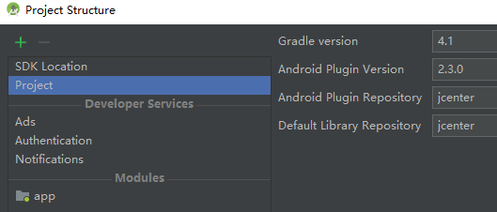

* 在主工程项目的build.gradle中修改配置.

## Gradle对buildToolsVersion的需求

### 先来说说概念

* Gradle：是一个工具，同时它也是一个编程框架。使用这个工具可以完成app的编译打包等工作；
* Gradle插件：来使系统能支持运行Gradle
* buildToolsVersion:：android构建工具的版本，这个属性值对应 AndroidSDK 中的 Android SDK Build-tools，其中包括了打包工具aapt、dx等等。目录位于..your_sdk_path/build-tools/XX.XX.XX，通过SDK Manager 更新；
* Android出包是需要 buildToolsVersion 和 Gradle插件配合的，所以有时buildToolsVersion会报错
* comileSdkVersion：编译版本，就是运行我们这个项目的需要的android SDK版本；

### comileSdkVersion 和buildToolsVersion区别

新建一个项目，看build.gradle文件的配置，如下：

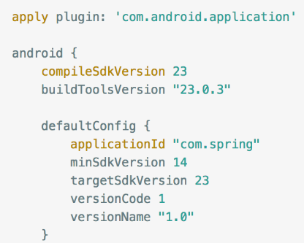

* compileSdkVersion:是告诉gradle 用哪个SDK版本来编译，和运行时要求的版本号没有关系；使用任何新添加的 API 就需要使用对应 Level 的 Android SDK。
* buildToolsVersion: android构建工具的版本,在SDK Manager中安装选择版本，buildToolsVersion的版本需要>=CompileSdkVersion; 高版本的build-tools 可以构建低版本编译的android程序；

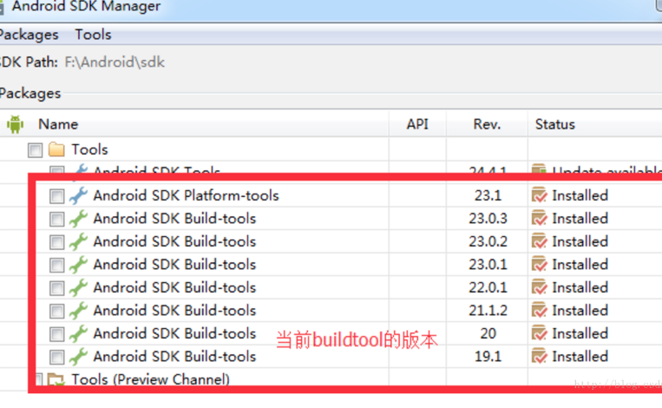

# 虚拟内存从C盘移动到内存大的盘

* 我的电脑右键 - 属性 - 高级系统设置 - 性能 - 高级 - 虚拟内存 - 更改。
* 去掉最上面的自动管理驱动器的分页文件大小
* 然后点C盘, 在下面选择无分页文件, 然后点击右边的设置，弹出一个窗口点确认, 然后在一一点击其他盘, 选择系统管理的大小, 选择之后都要按设置。最后一直确定即可，最后重启电脑
* 如果固态硬盘够大且固态分了盘，可以让所有的固态都托管系统

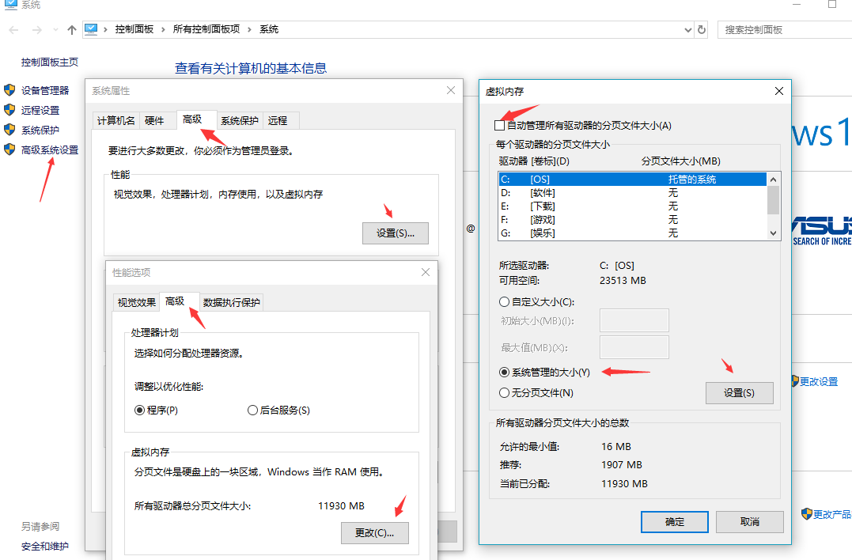

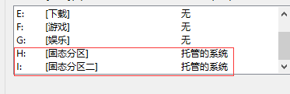

# Support详解

## Android官方为什么要提供支持包

App编译时compileSdkVersion用的android sdk（android.jar）不会打包进我们的App中。而App运行时使用android.jar中的接口就是android设备里系统框架层（framework）对外提供的接口。

为什么官方向开发者在提供了android sdk之外，还要提供一些零碎的开发支持jar包，全部放在framework中不好吗？恩，不好！因为这不是好不好的问题，这是Android平台快速发展带来的必然产物，下图图罗列了已经发布的Android版本及其对应的开发sdk的级别。

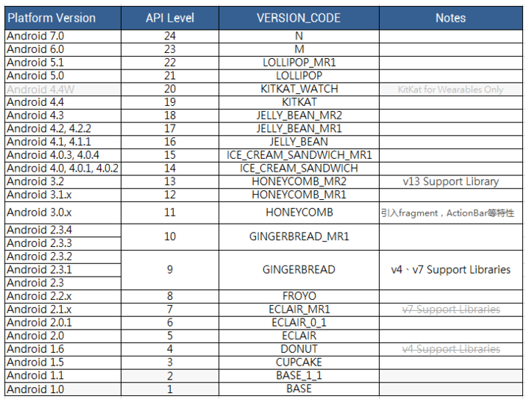

至于为什么提供支持包官方给出了大致三个原因：

向后兼容

如，我们开的App需要支持的minSdkVersion=9，targetSdkVersion=11，在程序里使用了android 3.0 (API level 11)提供的ActionBar类，使用compileSdkVersion=11成功编译出apk。在android 3.0的设备上完美运行，但是app在android 2.3的设备就会crash，报找不到ActionBar的错误。这很好理解，因为旧版本上没有新版本里新增的类。为了避免使用了最新功能开发的app只能在最新系统的设备上运行的尴尬，官方把新版系统framework中新增加的接口提出来放到了Android Support Library（支持包）中，开发者在遇到上面的情况时，就可以使用支持包中具有同样功能的ActionBar类，这个支持包会打包进App里，这样使用了新版本系统上功能的App也可以向后兼容以前的老系统版本设备了。

使用支持包中的类除了让我们免于判断App运行的系统版本外，还可以使App在各个版本保持同样的用户体验。如在5.0以下系统使用material design。

提供不适合打包进framework的功能

Android官方对App开发提供了推荐设计，希望Android应用都有相对一致的交互设计来减少用户的使用成本，希望三方App类似系统应用从而完美融入到Android生态系统中。但是这都仅仅是推荐，不要求开发者一定要这样，如果有这种需求就可以使用官方支持包提供的这些功能，避免重复造轮子。如支持包中的DrawerLayout、Snackbar等类都是这种情况。

为了支持不同形态的设备

通过使用支持包来在不同形态设备上提供功能，如手机、电视、可穿戴设备等

## 官方提供了哪些支持包，都有哪些特性

现在Android官方发布了下面13类支持库，不同的支持库包含不同特征，适用的Android版本也不相同。通常情况下我们都使用到v4和v7这两个集合库，因为这两个库支持的android系统版本范围比较广，官方推荐的UI设计样式相关类也都在这两集合库中。

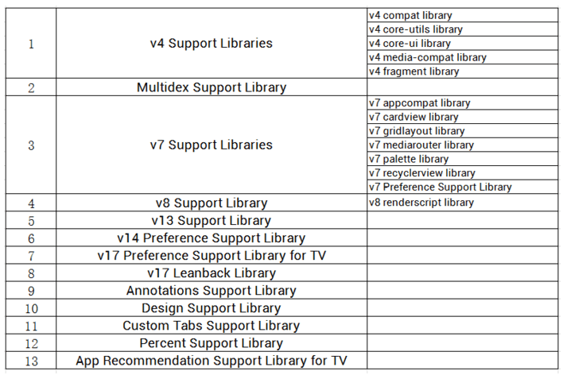

## v4 Support Libraries

v4库被设计在Android 2.3 (API level 9)及其以上系统中使用。 Support Library的第1版（2011年3月发布）就只包含v4库，当时v4库只是一个库，支持Android 1.6 (API level 4)及其以上版本，这也是v4名字的由来。随着系统的迭代现在Android 1.6设备已经很少了，官方在Support Library的第24.2.0版本（2016年8月发布）的时候支持范围是改为Android 2.3 (API level 9)及其以上版本，但是名字依然是v4。v4悠久的历史长期的发展造就了它较大的体积。也是在24.2.0这个版本Goggle将原来的单个v4库拆分成了5个子库，我们在使用的时候可以直接依赖某个子库，从而减少依赖包的大小。Gradle依赖语句如下：

implementation 'com.android.support:support-v4:24.2.1'

由于在24.2.0版本support-v4库已经被拆分成5个子库，所以如下图所示依赖24.2.1版本的support-v4库除了导入support-v4库外还会导入它的5个子库，这个版本的support-v4库本身是一个空的包，所有具体的实现都在它依赖的子库中。下面依次看下v4库拆分出来的5个子库，以及依赖关系。

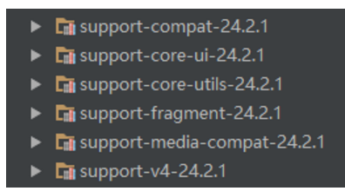 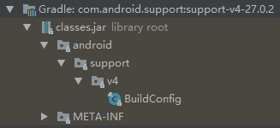

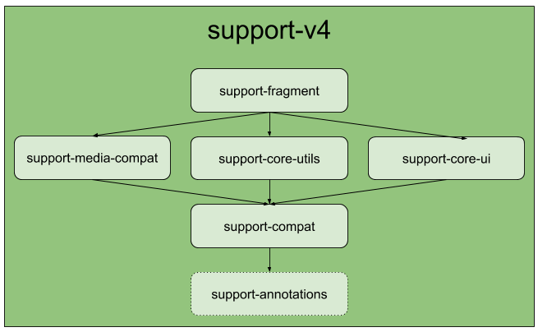

v4 compat library

为一些框架的API提供兼容性包装。如，Context.obtainDrawable()、View.performAccessibilityAction()等。Gradle依赖语句：

implementation 'com.android.support:support-compat:24.2.1'

v4 core-utils library

提供了一些工具类。如，AsyncTaskLoader、PermissionChecker等。Gradle依赖语句：

implementation 'com.android.support:support-core-utils:24.2.1'

v4 core-ui library

提供很多UI相关组件。如，ViewPager、NestedScrollView、ExploreByTouchHelper等。Gradle依赖语句：

implementation 'com.android.support:support-core-ui:24.2.1'

v4 media-compat library

多媒体框架相关部分。如，MediaBrowser、MediaSession等。Gradle依赖语句：

implementation 'com.android.support:support-media-compat:24.2.1'

v4 fragment library

跟fragment相关部分。这个子库依赖了其他4个子库，所以我们一旦依赖这个库就会自动导入其他4个子库，这跟直接依赖整个support-v4效果类似。Gradle依赖语句：

implementation 'com.android.support:support-fragment:24.2.1'

与依赖整个v4包效果是一样的：

implementation 'com.android.support:support-v4:24.2.1'

## Annotations Support Library

提供注解相关功能，如我们比较常用的 RequiresApi、UiThread、NonNull。Gradle依赖语句：

implementation 'com.android.support:support-annotations:24.2.1'

## v7 Support Libraries

注意这里的Library用的也是复数，说明v7库和v4一样也是很多库的集合，不同的是v7各个库不是后来拆分出来的，而是最初发布时就是以各个独立的库的形式发布的。这些库的共同之处是发布之初都是支持Android 2.1 (API level 7)及其以上版本，所以把他们统称为v7支持库。需要注意的是，由于v7依赖的v4库，而v4库支持版本范围改变了，导致v7支持库支持范围也是Android 2.3 (API level 9)及其以上版本了。

v7 appcompat library

支持UI设计样式、 material design相关，如ActionBar、AppCompatActivity、Theme等。Gradle依赖语句：

implementation 'com.android.support:appcompat-v7:24.2.1'

v7 cardview library

支持cardview控件，使用material design语言设计，卡片式的信息展示，在电视App中有广泛的使用。Gradle依赖语句：

implementation 'com.android.support:cardview-v7:24.2.1'

v7 gridlayout library

支持gridlayout布局。Gradle依赖语句：

implementation 'com.android.support:gridlayout-v7:24.2.1'

v7 mediarouter library

该库提供了 MediaRouter、MediaRouteProvider等与Google Cast相关的类。Gradle依赖语句：

implementation 'com.android.support:mediarouter-v7:24.2.1'

v7 palette library

该库提供了palette类，使用这个类可以很方便提取出图片中主题色。比如在音乐App中，从音乐专辑封面图片中提取出专辑封面图片的主题色，然后将播放界面的背景色设置为封面的主题色，随着播放音乐的改变，播放界面的背景色也会巧妙的跟着改变，从而提供更好的用户体验。Gradle依赖语句：

implementation 'com.android.support:palette-v7:24.2.1'

v7 recyclerview library

该库提供了recyclerview类。这个库使用的频率很高，Gradle依赖语句：

implementation 'com.android.support:recyclerview-v7:24.2.1'

v7 Preference Support library

该库提供了 CheckBoxPreference、ListPreference等类。Gradle依赖语句：

implementation 'com.android.support:preference-v7:24.2.1'

## Multidex Support Library

Android的单个.dex文件最多能引用65536个方法，在这之后的方法就无法引用了。当我们的方法数超过这个限制后就需要分成多个dex文件，该库就是用来支持多个dex文件构建应用程序的。Gradle依赖语句：

implementation 'com.android.support:multidex:1.0.0'

## 其他Support Library

v8 Support Library

v8支持库支持范围也是Android 2.3 (API level 9)及其以上版本。v8支持库集合中现在只有一个库：v8 renderscript library，这个库支持渲染脚本计算框架。Gradle编译脚本的配置方法：

defaultConfig {

renderscriptTargetApi 18

renderscriptSupportModeEnabled true

}

v13 Support Library

v13支持库适用范围是Android 3.2 (API level 13)及其以上版本。这个库跟v4 fragment library功能基本一样，也是提供兼容fragment相关内容。区别是v4 fragment library需要依赖v4支持库集合里的其它4个子库，而v13 support library依赖的是Android 3.2 (API level 13)及其以上版本framework。也就是说v4支持库除了v4 fragment library以外，其它功能都在Android 3.2 (API level 13)及其以上版本的framework中提供了。所以我们的App如果限制最低版本是3.2，那么fragment部分使用v13 Support Library中的相关类才是明智之举。Gradle依赖语句：

implementation 'com.android.support:support-v13:24.2.1'

v14 Preference Support Library

功能类似v7 Preference Support library，新增部分相关接口。Gradle依赖语句：

implementation 'com.android.support:preference-v14:24.2.1'

v17 Preference Support Library for TV

功能类似v7 Preference Support library，新增部分相关接口，为电视设备App提供相应的UI。Gradle依赖语句：

implementation 'com.android.support:preference-leanback-v17:24.2.1'

v17 Leanback Library

这也是在电视设备上使用的库，主要是和YouTube相关的。Gradle依赖语句：

implementation 'com.android.support:leanback-v17:24.2.1'

Design Support Library

这个库现在使用的也比较多，它提供了material design设计风格的控件。如，navigation drawers、floating action buttons (FAB)、snackbars、tabs等。Gradle依赖语句：

implementation 'com.android.support:design:24.2.1'

Custom Tabs Support Library

这个库有很有意思，提供了一种新的打开网页的方式。以前的App要打开一个网页有两种选择，一个是用webview，这种方式工作量较大，第二种方式是调用浏览器应用来打开网页，这种方式要在两个应用中切换，用户的操作体验是割裂的，都不够理想。这个库提供了第三种选择，具体情况可以查看[这篇文章](http://www.jcodecraeer.com/a/anzhuokaifa/androidkaifa/2015/0914/3449.html)。Gradle编依赖语句：

implementation 'com.android.support:customtabs:24.2.1'

Percent Support Library

百分比支持库提供了如PercentFrameLayout、PercentRelativeLayout布局，在这些布局中子view可以使用百分比来设置大小、位置等。Gradle依赖语句：

implementation 'com.android.support:percent:24.2.1'

App Recommendation Support Library for TV

这个库是电视设备上用来提供视频内容推荐的。Gradle依赖语句：

implementation 'com.android.support:recommendation:24.2.1'

# support包冲突

## 报错

当我们使用android studio添加一些第三方的依赖库时，很可能会提示个错误：All com.android.support libraries must use the exact same version specification (mixing versions can lead to runtime crashes。大致意思就是com.android.support的包版本号要保持一致，但是可能我们自己新建的项目的com.android.support包版本号要高一些，一些第三方的库的com.android.support可能没有及时更新support库，就会出现这个错误。

## 解决方法（同样的适用于其他的依赖冲突。）

1. 修改自己项目中的com.android.support的版本号，与所依赖的库版本号一致，但是当我们依赖的库中的com.android.support版本号有好几个版本就不行了。（不推荐）
2. 推荐这种方法，如果发生冲突了，依赖第三方库时候排除掉对com.android.support包的依赖，这样自己的项目随便依赖什么版本都可以。

* exclude group:表示只要包含com.android.support的都排除，例如：

api("com.afollestad.material-dialogs:core:0.9.5.0") {

exclude group: 'com.android.support'

}

* module：删排除group中的指定module，例如：

api("com.afollestad.material-dialogs:core:0.9.5.0") {

exclude group: 'com.android.support', module: 'support-v13'

exclude group: 'com.android.support', module: 'support-vector-drawable'

}

1. 使用强制指定版本的方式

configurations.all {

// resolutionStrategy {

// force 'com.android.support:support-v4:27.0.2'

// force 'com.android.support:design:27.0.2'

// force 'com.android.support:recyclerview-v7:27.0.2'

// force 'com.android.support:cardview-v7:27.0.2'

// force 'com.android.support:support-annotations:27.0.2'

// }

resolutionStrategy.eachDependency { DependencyResolveDetails details ->

def requested = details.requested

if (requested.group == 'com.android.support') {

if (!requested.name.startsWith("multidex")) {

details.useVersion '27.0.2'

}

}

}

}

1. 另外还有一个建议，在我们自己创建library给别人使用时，如果需要依赖com.android.support的话，建议用compileOnly的方式依赖（android studio3.0以下下为provided ），这样只会在编译时有效，不会参与打包。以免给使用者带来不便。例如：

compileOnly 'com.android.support:appcompat-v7:26.1.0'

compileOnly 'com.android.support:design:26.1.0'

compileOnly 'com.android.support:support-vector-drawable:26.1.0'

# 找不到support-7包中的资源

* 有时候是要在Project/gradle.properties中添加 android.enableAapt2=false
* 有时候删除C:\Users\Administrator\.gradle\caches\transforms-1\files-1.1\appcompat-v7-xxx.aar，再同步一次即可
* 如果还解决不了，删除files-1.1再同步

# apt、kapt、annotationProcessor、Provided

## apt

随着一些如ButterKnife，dagger等的开源注解框架的流行，APT的概念也越来越被熟知。apt(Annotation Processing Tool)是一种处理注释的工具,它对源代码文件进行检测找出其中的Annotation，根据注解自动生成代码。 Annotation处理器在处理Annotation时可以根据源文件中的Annotation生成额外的源文件和其它的文件(文件具体内容由Annotation处理器的编写者决定),APT还会编译生成的源文件和原来的源文件，将它们一起生成class文件。

APT的处理要素

　　注解处理器（AbstractProcess）+代码处理（javaPoet）+处理器注册（AutoService）+apt

使用APT来处理annotation的流程

1. 定义注解（如@automain）
2. 定义注解处理器，自定义需要生成代码
3. 使用处理器
4. APT自动完成如下工作。

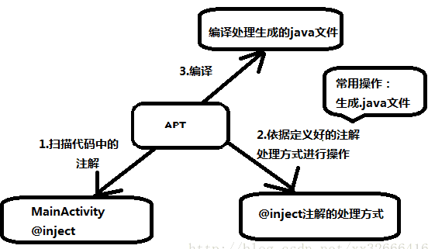

## annotationProcessor

annotationProcessor是APT工具中的一种，他是google开发的内置框架，不需要引入，可以直接在build.gradle文件中使用，如下

dependencies {

annotationProcessor project(':xx')

annotationProcessor 'com.jakewharton:butterknife-compiler:8.4.0'

}

## android-apt

android-apt是由一位开发者自己开发的apt框架，随着Android Gradle 插件 2.2 版本的发布，Android Gradle 插件提供了名为 annotationProcessor 的功能来完全代替 android-apt ，自此android-apt 作者在官网发表声明最新的Android Gradle插件现在已经支持annotationProcessor，并警告和或阻止android-apt ，并推荐大家使用 Android 官方插件annotationProcessor。

但是很多项目目前还是使用android-apt，如果想替换为annotationProcessor，那就要知道android-apt是如何使用的。下面就来介绍一下android-apt的使用方法

添加android-apt到Project下的build.gradle中

//配置在Project下的build.gradle中

buildscript {

repositories {

mavenCentral()

}

dependencies {

classpath 'com.android.tools.build:gradle:x.x.x'

classpath 'com.neenbedankt.gradle.plugins:android-apt:x.x.x'

}

}

在Module中build.gradle的配置

首先apply plugin: 'com.neenbedankt.android-apt'启用android-apt插件，然后在依赖中使用apt声明注解用到的库文件。

例如Dagger有两个组件Dagger-compiler（仅用于编译）和dagger（运行时），必须使用 apt 'com.squareup.dagger:dagger-compiler:1.1.0'在编译时找出和处理源码中的注释

apply plugin: 'com.android.application'

apply plugin: 'com.neenbedankt.android-apt'

dependencies {

apt 'com.squareup.dagger:dagger-compiler:x.x.x'

compile 'com.squareup.dagger:dagger:x.x.x'

}

想用annotationProcessor替代android-apt。删除和替换相应部分即可：project下的build.gradle中不用配置classpath 'com.neenbedankt.gradle.plugins:android-apt:x.x.x'，然后修改Module中build.gradle的配置如下：

apply plugin: 'com.android.application'

//apply plugin: 'com.neenbedankt.android-apt'

dependencies {

annotationProcessor 'com.squareup.dagger:dagger-compiler:x.x.x'

compile 'com.squareup.dagger:dagger:x.x.x'

}

## provided 和annotationProcessor区别

annotationProcessor只在编译的时候执行依赖的库，但是库最终不打包到apk中，编译库中的代码没有直接使用的意义，也没有提供开放的api调用，最终的目的是得到编译库中生成的文件，供我们调用。

provided 虽然也是编译时执行，最终不会打包到apk中，但是跟apt/annotationProcessor有着根本的不同。

A 、B、C都是Library。

A依赖了C，B也依赖了C

App需要同时使用A和B

那么其中A（或者B）可以修改与C的依赖关系为Provided

A这个Library实际上还是要用到C的，只不过它知道B那里也有一个C，自己再带一个就显得多余了，等app开始运行的时候，A就可以通过B得到C，也就是两人公用这个C。所以自己就在和B汇合之前，假设自己有C。如果运行的时候没有C，肯定就要崩溃了。

总结一下，provided是间接的得到了依赖的Library，运行的时候必须要保证这个Library的存在，否则就会崩溃，起到了避免依赖重复资源的作用。

## kapt

kpat-Kotlin Annotation Processing，顾名思义，就是服务于Kotlin的AnnotationProcessing。使用方法如下：

apply plugin: 'kotlin-kapt'  
kapt "com.google.dagger:dagger-compiler:$daggerVersion"

如果代码中既有java又有kotlin，kapt和annotationProcessor 都要使用

implementation "com.google.dagger:dagger:$daggerVersion"  
implementation "com.google.dagger:dagger-android:$daggerVersion"  
implementation "com.google.dagger:dagger-android-support:$daggerVersion"  
annotationProcessor "com.google.dagger:dagger-android-processor:$daggerVersion"  
annotationProcessor "com.google.dagger:dagger-compiler:$daggerVersion"  
kapt "com.google.dagger:dagger-compiler:$daggerVersion"

# implementation和api、compile

当gradle插件升级到3.0.0及以上后，我们会发现在gradle中添加依赖的时候，会推荐你使用implementation或者api，而不再推荐你使用compile，compile在3.x版本的gradle中已被废弃，将在2018年底，被google移除

## api

api的作用与compile相同，使用api添加依赖，该依赖会对外暴露其依赖的接口，小例子：

1. moduleA添加的依赖：api 'com.xxx.xxx:lib'
2. moduleB添加的依赖：api project('moduleB')
3. 此时：moduleB可以使用lib中提供的接口

## implementation

使用implementation添加依赖，该依赖仅提供自己的接口,不会对外暴露其依赖接口，小例子：

1. moduleA添加的依赖：api 'com.xxx.xxx:lib'
2. moduleB添加的依赖：api project('moduleB')
3. 此时：moduleA不能使用lib中的提供的接口

## implementation的特性

* 提高项目的可读性
* 隐藏不必要对外开放的接口
* 加快编译速度

# Debug调试

## 下断点

### 行断点

对特定行进行调试时用到，点击行所在的左侧边栏即可设置。右键点击这个断点，会弹出如下所示的设置对话框：

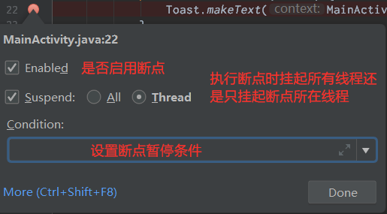

如果你取消了Enabled勾选，断点就处于如图所示的禁用状态：

### 方法断点(kotlin没有方法断点)

如果把断点下到一个方法前，断点就会变成这样，一般用来检查方法的「输入参数」与「返回值」

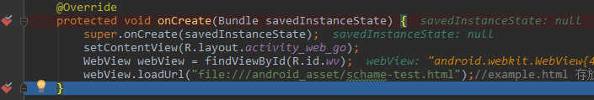

### 变量断点

有时我们对程序运行过程并不关心，而只关注某个变量的变化，可以在变量定义前加一个断点，在程序运行过程中，如果该变量的值发生改变，程序会自动停下来，并定位到变量值改变的地方，供开发者调试。

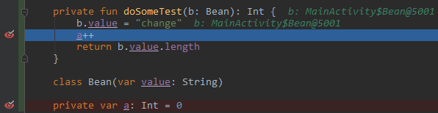

另外，右键还可以设置断点，Watch面板有三个特有的选项，可按需勾选：

* Field Initialization： 字段初始化时触发断点。
* Field access：字段被访问时触发断点。
* Field modification：字段被修改时触发断点。

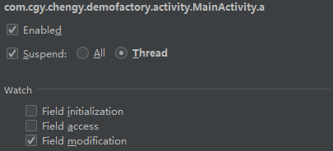

### 条件断点（断点设置Condition）

有时会有这样的场景：把断点打到循环体的中，我们只关心特定循环次数下的运行情况。比如一个循环10次的循环体，我们想知道循环到第8次时的运行情况，如果你不知道条件断点的话，你需要一直按「Run to Cursor」直到满足我们的条件。比如下面的代码：

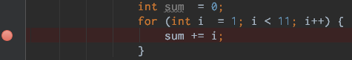

如果用条件断点，当循环体执行到某个条件才停下来，右键断点，输入如图所示的等式条件：

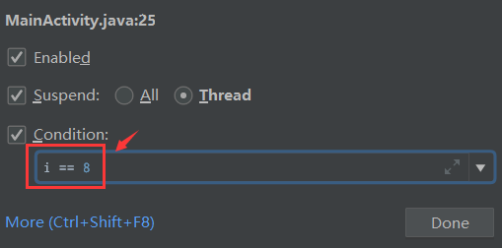

然后可以发现，程序直接跳到i=8的时候才挂起，非常方便。

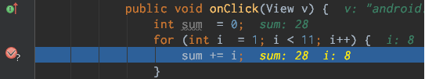

### 日志断点

调试的时候我们可以通过打印日志的方式来定位异常代码大概位置，以缩小引发问题的范围，然后再使用断点精确定位问题。如果是普通的打印日志，我们需要等待重新构建程序，如果用「日志断点」就避免这个无意义的等待。使用日志断点非常简单，右键断点，去掉「Suspend」的勾选，会出现如下所示的弹窗，勾选「Evaluate and log」在此输入想输出的内容

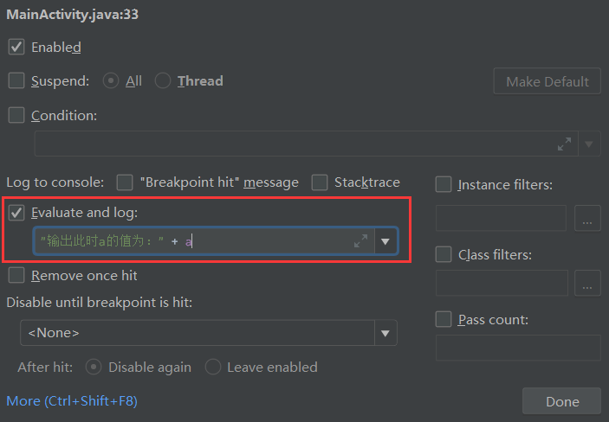

运行调试后，当执行到日志断点的时候可以看到控制台输出了对应的日志信息，而且程序正常运行，并不会挂起。

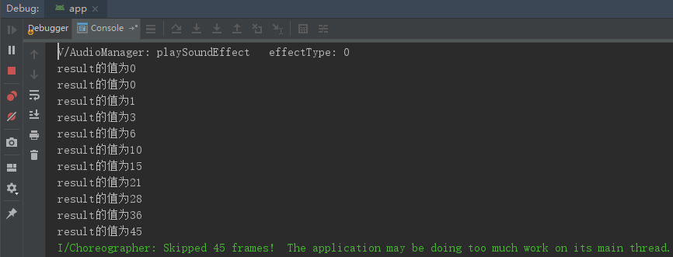

如果想查看更详细的信息，比如断点的位置和触发时的堆栈信息，可以勾选「“Breakpint hit” message」和「Stacktrace」，勾选后输出内容会变得更详细

### 临时断点

所谓的临时断点就是：触发一次后就自动删除的断点。设置的方法有两种：

1.在断点设置中勾选Remove once hit

2.按住Alt，鼠标点击左侧边栏

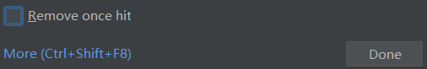

### 异常断点

用于监听程序异常，一旦程序崩溃，直接定位到异常所在的确切位置。依次点击：

「Run」（Ctrl + Shift + F8）->「View Breakpoints」打开断点视图。点击「+」，然后选择「Java Exception Breakpoints」，在弹出的窗口中输入要调试的异常

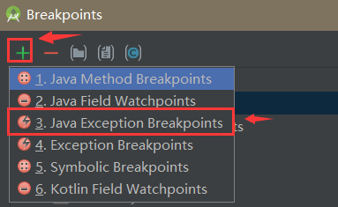

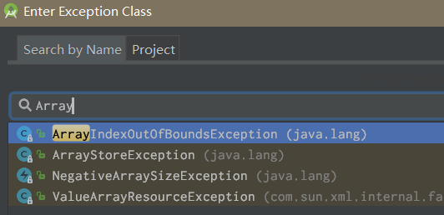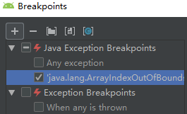

除了设置异常断点外，你在这里看到项目设置的所有断点，并进行断点管理与配置。另外，你还可以设置自定义异常断点，点击「4.Exception Breakpoints」自行配置即可

## 进入调试模式的另一种方式

大部分的同学调试都是通过点击下面这个只小虫子进入调试模式。



这种方法有个缺点就是：每次都需要重新运行程序，可能有这样的场景：把APP丢给测试测试，然后出现了一个很稀有的BUG，此时你如果用普通的Debug模式，需要重启APP，但是Bug不一定能够复现，这就很尴尬了。对于需要动态调试的场景，可以「直接调试正在运行的Android进程」，点击如下所示的另一个有小虫子的图标：



然后选择要调试的包名，就可以无需重启应用直接进行调试了，这种情况也适用于多进程的程序，方便调试另一个进程：

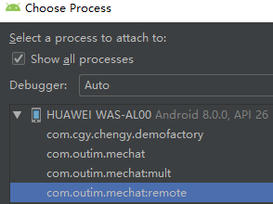

## 调试工具详解

这里把调试工具划分为如图所示的五个区域一个个讲解：

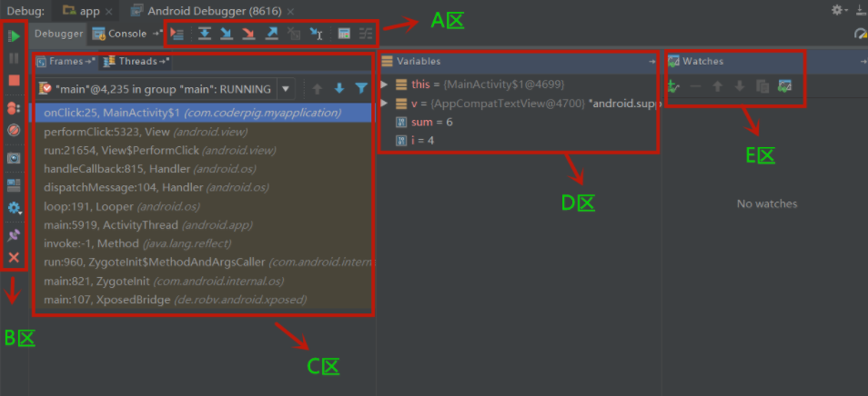

### A区（步进调试工具）



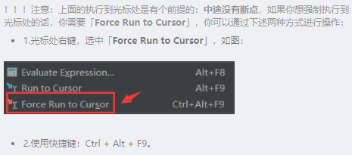

### B区（控制调试工具）



### C区（帧调试窗口）

这里的帧指的是：堆栈帧，一种用于「存储数据」和「部分过程结果」的数据结构；每次调用方法在堆栈中都会占用一部分内存，单位是帧，随着方法调用而创建。每个堆栈帧中包括了：「传入参数」、「返回地址」、「局部变量」以及「对程序调试提供支持的信息」。一个线程包括多个堆栈帧。

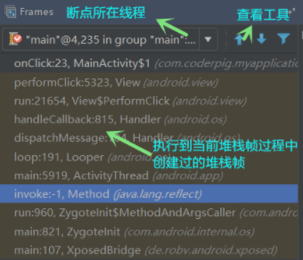

查看工具那里可以以上下顺序切换的方方式查看帧（鼠标直接点击也可以），最右侧的漏斗图标点击后可以过滤掉：「非本应用的帧」。另外，你还可以右键堆栈帧，添加「步进过滤器」、「导出线程」或「自定义线程显示」。

### D区（变量区）

在这个区域可以看到堆栈帧中当前所有的数据（方法参数、本地变量、实例变量）。右键某个变量，可以进行「设置\复制变量值」，「跳转到变量在代码中的位置」等操作。一个常用的操作：选择**「Add to Watches」**，单独监视这个变量的变化。

### E区（监视窗口）

除了前面这种右键添加监视的方法外，你还可以直接在E区点击「+」进行添加。不止监控变量，还支持监控表达式，比如i+1。

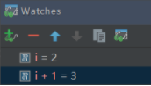

## 利用Network Profiler抓包

Android Profiler是AS 3.0后引入的性能分析工具，而Network Profiler是其中一个用于网络分析的工具，利用它我们直接抓包，而不需借助第三方的抓包工具（比如Charles）进行分析调试。比较简单，界面如下

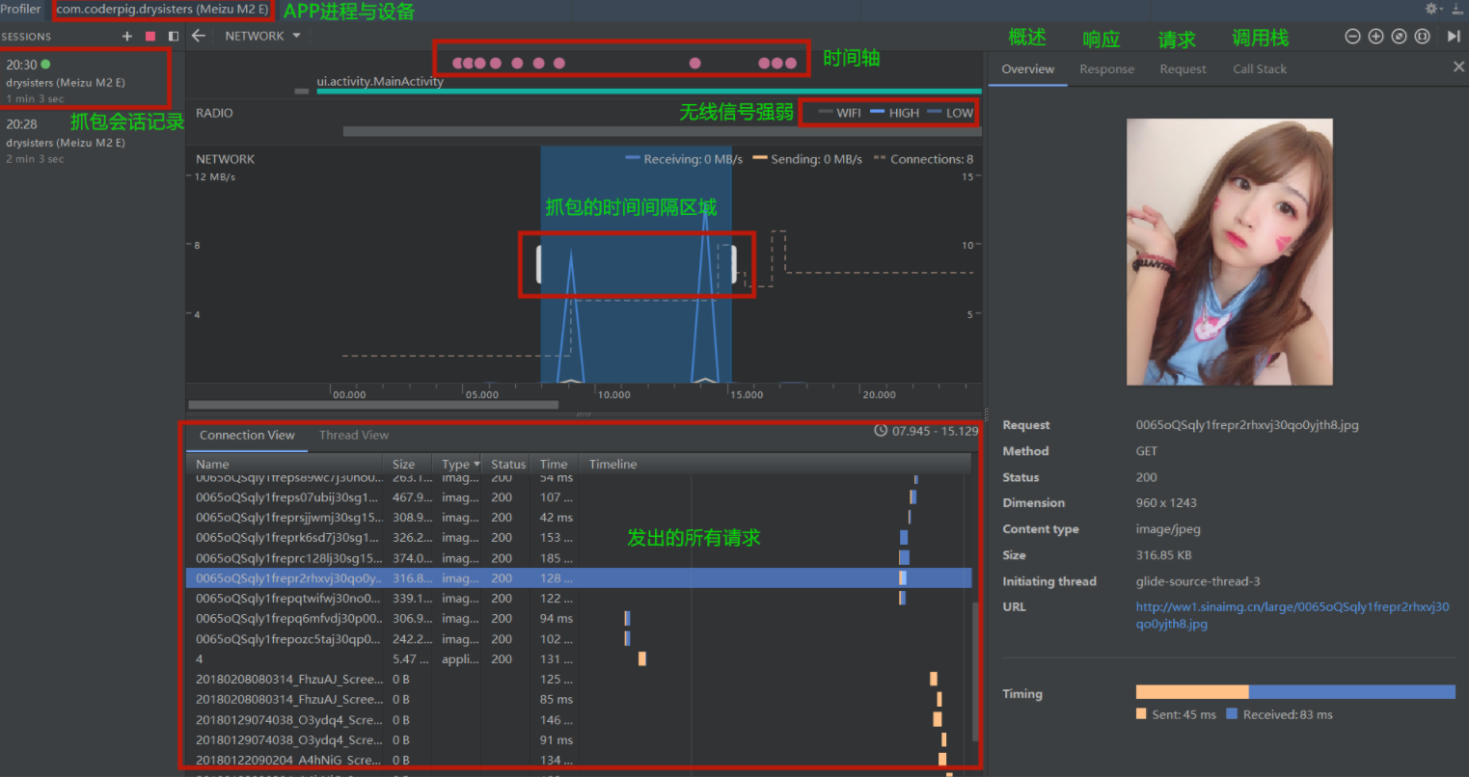

# Your anti-virus program 提示

